ICS 35.240.50
CCS L67
T
团 体 标 准
T/SCGS 303009—2026

云三维CAD软件参考架构
（征求意见稿）

Cloud 3D CAD Software Reference Architecture

XXXX-XX-XX发布 XXXX-XX-XX实施
中国图学学会 发布
目 次
前 言 1
引 言 2
1 范围 3
2 规范性引用文件 4
3 术语、定义和缩略语 4
3.1 术语和定义 4
3.2 缩略语 7
4 架构目标、原则与标准表达方法 8
4.1 架构目标 8
4.2 架构原则 9
4.3 架构表达方法 10
4.4 条文用语与图表规则 10
5 总体技术参考架构 11
5.1 概述 11
5.2 总体架构图 11
5.3 架构分层与域间关系 12
5.4 用户与外部接入 13
5.5 前端域技术在总体架构中的定位 13
5.6 后端服务域技术在总体架构中的定位 14
5.7 CAD核心、渲染与建模仿真扩展的关系 14
5.8 基础支撑域的作用 15
5.9 安全与权限、集成互操作的横切作用 15
5.10 典型技术链路 16
5.11 架构裁剪与扩展 16
5.12 总体架构技术要求 17
6 前端域技术 17
6.1 职责边界 17
6.2 终端适配与性能感知 18
6.3 命令采集与通信适配 19
6.4 前端状态管理与校验 20
6.5 轻量化显示与渐进加载 21
6.6 协同设计感知 21
6.7 安全与数据保护 22
6.8 前端运行指标记录 22
6.9 前端域技术要求 24
7 后端服务域技术 24
7.1 职责划分与模块边界 24
7.2 接入网关与接口治理 25
7.3 身份与权限管理 26
7.4 项目与版本管理 26
7.5 协同会话与冲突控制 27
7.6 任务调度与几何计算编排 28
7.7 文件资源与版本化数据管理 29
7.8 审计与运行治理 29
7.9 性能治理指标与闭环优化 30
7.10 后端服务域技术要求 31
8 几何建模与CAD核心技术 31
8.1 概述 31
8.2 几何建模与CAD核心总体架构 32
8.3 命令流驱动的CAD核心处理链路 33
8.4 草图与约束 34
8.5 参数、表达式与配置管理 35
8.6 特征建模与特征树管理 35
8.7 B-Rep权威几何与拓扑管理 36
8.8 模型重建与依赖管理 37
8.9 装配建模与产品结构管理 38
8.10 工程图、BOM与模型关联 38
8.11 几何内核适配与计算治理 39
8.12 与协同、存储、渲染和仿真扩展的关系 39
8.13 几何建模与CAD核心技术要求 40
9 大体量模型渲染技术 40
9.1 概述 40
9.2 输入输出与权威关系 41
9.3 轻量化生成 42
9.4 分级细节与层级组织 42
9.5 流式加载与首屏响应 42
9.6 交互选择与显示一致性 43
9.7 缓存失效与派生数据治理 43
9.8 渲染性能与降级策略 43
9.9 显示安全与访问控制 44
9.10 大体量模型渲染技术要求 44
10 建模仿真优化一体化扩展架构 45
10.1 架构定位 45
10.2 网格与前处理 46
10.3 求解与优化 46
10.4 结果回写与可视化 47
10.5 扩展治理 47
10.6 建模仿真优化一体化扩展技术要求 48
11 协同命令流与实时通信技术 49
11.1 架构目标与适用边界 49
11.2 协同命令流与实时通信总体架构 49
11.3 协同客户端与接入通信网关 52
11.4 会话管理与状态感知 52
11.5 协同命令流引擎 52
11.6 操作排序与版本裁决 53
11.7 并发合并与冲突解决 54
11.8 操作确认、持久化与实时广播 56
11.9 状态快照、操作回放与模型重建 57
11.10 与CAD核心、数据存储和派生数据的联动 57
11.11 外部系统集成、安全权限与协同治理 58
11.12 分阶段扩展路径与技术要求 58
12 数据存储、缓存与文件资源 60
12.1 概述 60
12.2 数据存储总体架构 60
12.3 数据分类与主控关系 61
12.4 命令流数据存储模型 62
12.5 命令流日志组织、索引与回放 63
12.6 双层存储与多级存储策略 64
12.7 B-Rep、三角网格与轻量化数据管理 65
12.8 缓存体系与失效机制 66
12.9 文件资源管理 67
12.10 数据一致性、追溯与恢复 68
12.11 生命周期、归档与备份恢复 69
12.12 数据存储、缓存与文件资源技术要求 69
13 部署、运行与可观测性 70
13.1 概述 70
13.2 部署形态与环境隔离 71
13.3 资源管理与弹性伸缩 71
13.4 配置管理、发布与回滚 71
13.5 运行可靠性与高可用 72
13.6 可观测性数据模型 72
13.7 告警、事件响应与问题复盘 72
13.8 备份、恢复与灾备 73
13.9 运维安全与供应链治理 73
13.10 部署、运行与可观测性技术要求 73
14 安全与权限技术 74
14.1 概述 74
14.2 身份认证与会话安全 75
14.3 授权控制 75
14.4 数据保护与审计 76
14.5 安全治理 77
14.6 安全与权限技术要求 77
15 集成互操作与工程数据交换 78
15.1 概述 78
15.2 开放接口与外部系统接入 79
15.3 工程数据交换 79
15.4 数字线程与追溯 80
15.4 集成互操作与工程数据交换能力总体要求 81
附录A（规范性） 一致性检查表 82
参考文献 82

前 言
本文件按照GB/T 1.1—2020《标准化工作导则 第1部分：标准化文件的结构和起草规则》的规定起草。
请注意本文件的某些内容可能涉及专利。本文件的发布机构不承担识别这些专利的责任。
本文件由中国图学学会制图技术专业委员会提出。
本文件由中国图学学会归口。
本文件起草单位：郑州大学、厦门卡伦特科技有限公司、北京航空航天大学、中车工业研究院有限公司、河南工程学院、华南理工大学。
本文件主要起草人：杨炯、李荣陆、宁涛、王添、刘继鹏、陶冶、杨传耀、刘振波、赵振威、侯斌魁、张瑞秋、陈亮。
本文件为首次发布。

引 言
随着云计算基础设施的成熟、网络化协同设计需求的增长以及制造业数字化转型的推进，三维CAD软件正在由以单机文件为中心的传统形态，向以云端服务、集中数据治理、多人实时协同和持续能力扩展为特征的新形态演进。与传统桌面三维CAD软件主要依靠本地文件进行单人建模和离线交换不同，云三维CAD软件需要在终端交互、云端计算、几何建模、大体量模型显示、多人协同、数据存储、安全控制、部署运维和工程数据交换等方面同时建立一致的技术架构。
云三维CAD软件的技术复杂度来源于多个方面：用户通过浏览器、桌面客户端或移动终端接入系统，前端需要在资源受限的终端环境中完成交互呈现、命令采集和轻量化显示；后端需要统一处理身份权限、项目版本、协同会话、任务调度和文件资源；几何建模、大体量渲染和仿真优化扩展共同构成核心计算能力，其输出分为权威模型状态与派生表示，两者之间应建立清晰的主从关系和追溯链路；协同命令流、数据存储和部署可观测性为上述能力提供基础支撑；安全与权限、集成互操作则作为横切能力贯穿全部技术域。如何在上述技术域之间划定职责边界、建立接口契约、维护数据一致性并支撑运行评价，是云三维CAD软件面临的核心架构问题。
本文件重点说明各技术域的职责边界、接口关系、数据关系、运行约束和评价要求，为云三维CAD软件的架构设计、产品实现、测试评价、部署运行和一致性评估提供参考。

1 范围
本文件规定了云三维CAD软件的总体技术参考架构，以及前端域技术、后端服务域技术、几何建模与CAD核心技术、大体量模型渲染技术、建模仿真一体化扩展架构、协同命令流与实时通信技术、数据存储缓存与文件资源、部署运行与可观测性、安全与权限技术、集成互操作与工程数据交换等要求。
本文件面向云端化、网络化和协同化的三维CAD软件，重点规定技术域划分、域间接口关系、权威模型状态、派生数据管理、实时协同、运行治理和跨系统交换等通用要求。适用范围及排除边界宜按图1理解。实现方可按照产品规模、行业场景和部署模式对技术组件进行裁剪或组合，但应保持模型权威边界、权限边界、数据追溯边界和运行可观测边界清晰。
本文件适用于云三维CAD软件及其相关平台在需求分析、架构设计、开发实现、系统集成、部署交付、运行运维、测试评价和第三方评估中的参考使用。面向浏览器终端、桌面协同终端、移动审阅终端或其他终端提供三维设计、协同审阅、模型浏览、工程数据交换和平台治理能力的系统，可参照使用。
本文件适用对象、适用阶段、适用能力和适用部署形态之间的关系宜按图1组织理解。图1所列排除边界不影响本文件对权威模型状态、权限控制、操作审计和数据追溯的基本要求。
图1 云三维CAD软件适用范围与边界
表1 云三维CAD软件适用对象和使用场景
适用对象 | 典型使用场景 | 本文件关注重点
软件产品提供方 | 云CAD产品规划、架构设计、模块拆分、版本演进 | 技术域职责边界、权威模型状态、协同命令流、渲染派生数据、部署可观测性
系统集成与实施方 | 私有化部署、混合云部署、与PDM/PLM/CAE等系统集成 | 接入治理、身份权限、数据交换、发布审计、资源配额和灾备恢复
测试评价机构 | 产品选型、能力符合性检查、专项测试和验收评价 | 一致性检查项、性能质量指标、测试数据集、运行证据和审计记录
使用单位和运维单位 | 在线设计、协同审阅、模型发布、运维监控和安全治理 | 权限配置、数据保护、故障定位、备份恢复、容量治理和服务质量管理
本文件可用于SaaS公有云、专有云、私有云和混合云部署形态，也可用于在企业内网中以云原生、集中式服务或远程访问方式提供三维CAD能力的系统。对于以单机离线文件为主要工作方式、仅提供本地建模能力且不涉及云端协同、集中数据治理和在线工程数据交换的三维CAD软件，可参照本文件中与CAD核心能力和数据交换相关的部分。
本文件不规定具体编程语言、前端框架、服务端库、数据库产品、几何内核产品、求解器产品、渲染引擎、消息中间件、容器平台和商业部署模式，也不替代具体产品的详细设计文件、接口说明书、测试大纲、运维手册和验收规范。
本文件不要求所有系统必须同时具备复杂CAE求解、多学科优化、插件市场或跨企业数字线程能力。上述能力可作为扩展能力分阶段建设，但其接入不应削弱CAD核心权威模型、项目版本、权限裁决、操作审计和数据追溯要求。

2 规范性引用文件
下列文件中的内容通过文中的规范性引用而构成本文件必不可少的条款。凡是注日期的引用文件，仅该日期对应的版本适用于本文件；凡是不注日期的引用文件，其最新版本（包括所有的修改单）适用于本文件。
GB/T 1.1—2020 标准化工作导则 第1部分：标准化文件的结构和起草规则
GB/T 25108—2010 三维CAD软件功能规范
GB/T 25000.10—2016 系统与软件工程 系统与软件质量要求和评价（SQuaRE）第10部分：系统和软件质量模型

3 术语、定义和缩略语

3.1 术语和定义
本文件中的核心术语之间存在包含、生成、追溯和恢复关系。云端工作区用于组织项目、权限、会话和文件资源；权威模型状态是模型主数据、对象标识、模型版本、权威几何结果、操作记录和审计信息的组合表达；派生表示由权威模型状态生成，并应能够回溯至来源对象和来源版本。
图2 核心术语与对象关系
3.1.1 云三维CAD软件
基于网络和云基础设施提供三维设计、模型浏览、协同操作、数据管理、工程数据交换和开放集成能力的软件系统。
3.1.2 云端工作区
系统为用户、团队或项目提供的受控设计空间，用于组织模型对象、版本、文件资源、协同会话、权限策略和运行任务等上下文。
3.1.3 前端域
承载终端接入、交互呈现、状态组织、命令采集、通信适配、轻量化显示和协同感知等能力的技术域。
3.1.4 后端服务域
承载接入与网关、接口治理、身份权限、项目版本、协同会话、命令流处理、任务调度、开放集成、文件资源、几何计算编排、消息广播、状态恢复、日志指标和配置告警等能力的技术域。
3.1.5 几何建模与CAD核心技术
用于形成设计语义、权威几何结果、装配关系、工程图、BOM和模型重建结果的核心技术集合。
3.1.6 几何内核服务
对草图约束求解、特征建模、布尔运算、曲面处理、装配计算和几何校验等能力进行封装并可由后端服务编排调用的计算服务。
3.1.7 权威模型状态
由模型主数据、对象标识、受控版本、权威几何结果、操作记录和必要审计信息共同表达的有效模型状态。
3.1.8 对象标识
用于唯一标识零件、装配、特征、草图、面边顶点、工程图、BOM项、文件资源或扩展结果等对象的稳定标识。
3.1.9 模型版本
对模型对象在特定时间点或特定发布状态下的受控表达，通常包含版本号、基础版本、变更记录、生成任务和审计信息。
3.1.10 协同命令流
对多人协同操作、系统动作和状态变化进行结构化记录、排序、广播、重放、恢复和审计的操作序列。
3.1.11 协同会话
以项目、工作区、模型对象或版本为范围建立的多人在线协作上下文，用于管理成员状态、操作同步、冲突提示和状态恢复。
3.1.12 命令采集
前端将用户交互转换为可校验、可排序、可追踪的结构化命令、请求或事件的过程。
3.1.13 派生表示
由模型主数据或权威几何结果生成的轻量化网格、LOD、视图缓存、预览图、结果视图、索引或统计数据等非权威数据表示。
3.1.14 轻量化模型
面向浏览、审阅、选择和交互显示而生成的简化模型表示，通常包含显示网格、层级结构、材质信息、对象映射和加载索引等内容。
3.1.15 大体量模型渲染技术
用于支撑复杂装配、海量对象和远程环境下模型浏览、选择、测量、剖切、批注、审阅与可视化反馈的轻量化和显示优化技术集合。
3.1.16 分级细节
根据视距、屏幕误差、对象重要度、终端能力或网络条件，为同一对象提供不同显示精度的技术方法。
3.1.17 流式加载
按照对象层级、视锥范围、用户关注、优先级和网络状态对显示数据进行分块、按需、渐进传输和渲染的技术方法。
3.1.18 视图缓存
为提升显示响应速度而保存的场景树、可见集、显示网格、材质贴图、选择索引、视角状态或渲染结果等缓存数据。
3.1.19 状态恢复
在客户端刷新、断线重连、服务重启、任务失败或会话迁移后，依据快照、命令流、版本上下文和缓存状态恢复有效工作状态的过程。
3.1.20 建模仿真优化一体化扩展架构
在不改变CAD核心权威边界的前提下，对网格前处理、求解优化、结果回写和结果可视化等能力进行扩展集成的架构方式。
3.1.21 结果回写
将仿真、优化、检查、审批或外部系统处理结果以受控方式关联到来源模型、版本、任务和审计记录的过程。
3.1.22 多租户
在同一系统或服务集群中为多个组织、项目或客户提供逻辑隔离、资源隔离、权限隔离和数据隔离的运行方式。
3.1.23 可观测性
通过日志、指标、追踪、事件、审计记录和运行报告理解系统内部状态、定位故障、评估服务质量和支撑运维决策的能力。
3.1.24 追踪标识
贯穿前端请求、后端服务、任务调度、数据访问、文件资源和消息广播的唯一标识，用于端到端关联和问题定位。
3.1.25 一致性评估
依据本文件对系统架构、技术域能力、运行状态、数据关系和治理机制进行符合性检查、能力判定和差距识别的活动。

3.2 缩略语
缩略语 | 中文名称 | 英文名称
API | 应用程序编程接口 | Application Programming Interface
B-Rep | 边界表示 | Boundary Representation
BOM | 物料清单 | Bill of Materials
CAD | 计算机辅助设计 | Computer Aided Design
CAE | 计算机辅助工程 | Computer Aided Engineering
CI/CD | 持续集成/持续交付 | Continuous Integration/Continuous Delivery
FPS | 每秒帧数 | Frames Per Second
GPU | 图形处理器 | Graphics Processing Unit
GraphQL | 图查询语言 | Graph Query Language
HTTP | 超文本传输协议 | Hypertext Transfer Protocol
HTTPS | 超文本传输安全协议 | Hypertext Transfer Protocol Secure
IGES | 初始图形交换规范 | Initial Graphics Exchange Specification
JSON | JavaScript对象表示法 | JavaScript Object Notation
LOD | 细节层次 | Level of Detail
MIME | 多用途互联网邮件扩展 | Multipurpose Internet Mail Extensions
PDM | 产品数据管理 | Product Data Management
PLM | 产品全生命周期管理 | Product Lifecycle Management
REST | 表述性状态转移 | Representational State Transfer
RPO | 恢复点目标 | Recovery Point Objective
RTO | 恢复时间目标 | Recovery Time Objective
RTT | 往返时延 | Round-Trip Time
SLA | 服务级别协议 | Service Level Agreement
SLO | 服务级目标 | Service Level Objective
STEP | 产品模型数据交互规范 | Standard for the Exchange of Product Model Data
STL | 三角面片格式 | Stereolithography
TLS | 传输层安全协议 | Transport Layer Security
WebSocket | 全双工通信协议 | WebSocket Protocol

4 架构目标、原则与标准表达方法

4.1 架构目标
云三维CAD软件参考架构应围绕多端接入、端云协同、几何建模、模型渲染、协同通信、数据治理、安全控制和开放集成等关键需求，形成分层清晰、职责明确、能力可扩展、运行可评价的总体技术体系。云三维CAD软件参考架构应达到以下目标：
a）应支撑浏览器终端、桌面协同终端、移动审阅终端和外部系统等多类接入方式。
b）应支撑前端域与后端服务域之间的职责划分、命令传递、状态同步、任务反馈和异常恢复。
c）应明确前端预览结果、后端确认结果、权威几何结果、派生显示数据和扩展计算结果之间的主从关系。
d）应支撑几何建模与CAD核心技术、大体量模型渲染技术和建模仿真优化一体化扩展架构之间的协同运行。
e）应支撑协同命令流、实时通信、数据存储、缓存、文件资源、部署运行和可观测性等基础支撑能力。
f）应支撑身份认证、权限裁决、数据保护、操作审计和安全事件响应在全架构范围内统一实施。
g）应支撑模型主数据、对象标识、模型版本、权威几何结果、派生表示、文件资源、任务状态和审计记录之间的可追溯关系。
h）应支撑性能指标记录、运行证据留存和架构一致性评估，为系统建设、测试验收、部署运行和持续优化提供依据。
为便于将上述架构目标与后续章节内容建立对应关系，宜按表2理解本文件的章节组织逻辑。
表2 架构目标与章节对应关系
架构目标与类别 | 主要内容 | 对应章节
多端接入与交互 | 浏览器终端、桌面协同终端、移动审阅终端和外部系统接入 | 第5章、第6章
端云协同 | 前端命令采集、后端服务治理、状态同步、任务反馈和异常恢复 | 第6章、第7章
CAD核心能力 | 草图、特征、装配、工程图、权威几何和模型重建 | 第8章
大体量模型显示 | 轻量化模型、分级细节、流式加载、显示缓存和显示一致性 | 第9章
建模仿真优化扩展 | 网格与前处理、求解与优化、结果回写和可视化 | 第10章
协同通信能力 | 协同命令流、实时通信、冲突处理、状态恢复和操作回放 | 第11章
数据与文件资源 | 命令流、模型主数据、缓存、文件资源、版本追溯和恢复 | 第12章
部署运行治理 | 部署形态、环境隔离、资源管理、可观测性、告警和灾备恢复 | 第13章
安全与权限 | 身份认证、访问授权、数据保护、审计记录和安全治理 | 第14章
集成互操作 | 开放接口、工程数据交换、外部系统接入和状态回写 | 第15章
一致性检查 | 架构域、能力项、数据关系、运行证据和符合性检查 | 附录A

4.2 架构原则
云三维CAD软件参考架构应遵循分层清晰、边界明确、权威受控、端云协同、操作可追溯、派生可重建、扩展松耦合、安全横切和运行可评价的原则。
a）分层清晰原则。
系统应按照用户与外部接入、前端域、后端服务域、CAD核心能力、大体量渲染能力、建模仿真扩展能力、基础支撑能力和横切治理能力进行分层组织。
b）职责边界明确原则。
各技术域应具有明确职责。系统实现可根据规模、性能和部署要求进行服务合并或拆分，但不应削弱技术域之间的逻辑边界。
c）权威模型状态受控原则。
模型主数据、权威几何结果、模型版本、权限判定和审计记录应由受控服务维护。终端缓存、显示网格、视图缓存、临时状态、轻量化模型和外部交换文件不应替代权威模型状态。
d）端云协同原则。
终端侧宜承担交互呈现、命令采集、预览显示、性能感知和局部缓存等能力；云端宜承担身份权限、权威计算、数据持久化、任务调度、版本管理、协同裁决和运行治理等能力。
e）命令流驱动原则。
协同编辑和模型变更宜以结构化命令流为基础，实现操作记录、顺序控制、状态同步、历史回放、异常恢复和审计追踪。
f）派生数据可重建原则。
轻量化模型、LOD数据、视图缓存、缩略图、选择索引和仿真结果视图等派生数据，应能够由模型主数据、权威几何结果、来源版本或受控任务重新生成。
g）扩展松耦合原则。
建模仿真优化、外部系统集成和工程数据交换等能力应通过接口、事件、文件资源或任务机制接入，不应破坏CAD核心权威边界、模型版本边界和数据追溯关系。
h）安全横切原则。
身份认证、访问授权、数据加密、操作审计、安全事件响应和敏感配置保护应贯穿用户接入、前端、后端、CAD核心、数据资源、部署运行和外部集成全过程。
i）可观测可评价原则。
系统应对接口、任务、消息、数据、文件、缓存、资源和安全事件形成可观测信号，并支撑性能测试、能力检查、故障定位、运行审计和一致性评估。

4.3 架构表达方法
本文件采用“总体架构—主要技术域—基础支撑能力—横切治理能力—一致性检查”的表达方法，对云三维CAD软件参考架构进行分层描述。
a）总体架构部分应说明云三维CAD软件的整体组成、技术域划分、域间关系、典型技术链路和架构裁剪方式。
b）主要技术域部分应说明前端域技术、后端服务域技术、几何建模与CAD核心技术、大体量模型渲染技术和建模仿真优化一体化扩展架构的主要要求。
c）基础支撑能力部分应说明协同命令流与实时通信、数据存储缓存与文件资源、部署运行与可观测性等支撑能力的主要要求。
d）横切治理能力部分应说明安全与权限技术、集成互操作与工程数据交换等贯穿全架构能力的主要要求。
e）一致性检查部分应通过附录A对总体架构、技术域能力、数据关系、运行证据和安全治理等内容进行符合性检查。
f）正文中的技术要求应与图、表、附录保持对应关系。图宜用于表达架构关系、流程关系或数据关系；表宜用于归纳职责边界、能力要求、数据对象和检查项。
本文件章节安排应与上述表达方法保持一致：第5章说明总体技术参考架构；第6章至第10章说明主要技术域；第11章至第13章说明基础支撑能力；第14章至第15章说明横切治理能力；附录A提供一致性检查要求。

4.4 条文用语与图表规则
本文件在提出技术要求、能力要求和符合性要求时，应按照要求程度区分规范性用语。相关用语宜按表3理解。
表3 条文用语及其含义
条文用语 | 含义
应 | 表示符合本文件时需要满足的要求。
不应 | 表示符合本文件时不允许出现的情形。
宜 | 表示推荐采用的方式，在条件具备时优先采用。
不宜 | 表示不推荐采用的方式，在条件具备时优先避免
可 | 表示允许采用的方式，实施方可根据产品形态、部署模式和应用场景选择采用。
本文件中涉及能力要求、接口关系、数据关系、运行治理和一致性检查的内容，应优先采用“应”“不应”“宜”“不宜”“可”等规范性表达。涉及测试判定、运行指标或符合性检查的内容，可在表格、附录或测试评价文件中进一步给出检查方法和判定条件。
本文件中的图和表用于辅助说明正文条款。图宜用于表达架构域关系、能力模块关系、数据流向、接口调用关系、状态流转关系或处理流程；表宜用于归纳职责边界、能力要求、数据对象、接口字段、符合性判定或一致性检查项。图表内容不应替代正文规范性条款。
当图、表、正文条款之间存在不一致时，应以正文规范性条款为准，并对相关图表进行修正。实现方在使用本文件进行架构设计、产品实现或一致性检查时，应将图表作为理解和实施正文要求的辅助依据，不应仅依据图表判断系统符合性。

5 总体技术参考架构

5.1 概述
总体技术参考架构用于规定云三维CAD软件在技术层面的组成、边界、交互关系和横切约束。该架构以用户与外部接入为入口，以前端域技术和后端服务域技术为主体，以几何建模与CAD核心技术、大体量模型渲染技术和建模仿真优化一体化扩展架构为核心能力域，以协同命令流与实时通信技术、数据存储缓存与文件资源、部署运行与可观测性为基础支撑，并通过安全与权限技术、集成互操作与工程数据交换形成贯穿全域的横切能力。
本章不规定具体产品形态、开发语言、框架组件或商业软件选型，而是规定不同技术域之间的职责分工、数据流向、接口关系和约束原则。实现方可根据部署规模、组织边界和业务成熟度对架构域进行物理合并、服务拆分或分阶段建设，但不应改变本章规定的基本职责边界和权威关系。
a）系统应将用户交互、权威计算、数据持久化、实时协同、扩展计算和运行治理分别纳入明确的技术域管理。
b）系统应明确前端预览结果、后端确认结果、权威几何结果、轻量化表示和扩展仿真结果之间的主从关系。
c）系统应将安全与权限、工程数据交换、可观测性和一致性评估作为跨技术域的共同约束。
d）系统宜采用分层、分域和契约化接口方式组织架构，以支持后续扩展、替换和演进。

5.2 总体架构图
云三维CAD软件总体技术参考架构宜符合图3所示的层次关系。图中用户与外部接入位于最上层，前端域和后端服务域构成主要服务通道，CAD核心、渲染和建模仿真优化一体化扩展构成专业技术能力域，协同通信、数据资源和部署可观测性构成底座能力，安全与权限、集成互操作与工程数据交换分别作为横向控制域作用于全架构。
图3 云三维CAD软件总体技术参考架构

5.3 架构分层与域间关系
总体技术参考架构宜按照接入层、交互层、服务层、核心技术层、基础支撑层和横切治理层进行理解。各层之间应通过标准化接口、对象标识、版本上下文和安全策略进行关联，不宜通过隐式共享状态或未受控内部调用形成强耦合。
表4 总体架构分层及职责
层级 | 组成域 | 主要职责 | 关键约束
接入层 | 用户与外部接入 | 承载浏览器终端、桌面协同终端、移动审阅终端和外部系统接入 | 应明确接入主体、终端能力、认证上下文和权限边界
交互层 | 前端域技术 | 承载交互呈现、状态组织、命令采集、通信适配和轻量化显示 | 不应直接写入模型主数据或绕过后端权威校验
服务层 | 后端服务域技术 | 承载接入网关、身份权限、项目版本、协同会话、任务调度、文件资源和日志指标等服务 | 应作为权威业务处理和服务编排中心
核心技术层 | 几何建模与CAD核心技术、大体量模型渲染技术、建模仿真优化一体化扩展架构 | 承载权威几何形成、模型显示优化和后续仿真优化扩展 | 应区分权威模型、派生显示数据和扩展计算结果
基础支撑层 | 协同命令流与实时通信技术、数据存储缓存与文件资源、部署运行与可观测性 | 支撑实时协同、数据持久化、缓存管理、文件资源、部署运维和监控告警 | 应保障一致性、可恢复性、可观测性和资源可治理
横切治理层 | 安全与权限技术、集成互操作与工程数据交换 | 贯穿各域提供安全控制、权限裁决、审计追踪和外部工程数据交换 | 应在所有关键操作路径中生效，不应被局部优化绕过

a）接入层应对不同终端和外部系统形成统一接入边界，并向后续层级传递身份、租户、项目和会话上下文。
b）交互层应将用户操作抽象为可校验、可排序、可追踪的命令或请求。
c）服务层应负责权限校验、业务规则校验、版本上下文校验和任务编排。
d）核心技术层应根据服务层调度形成权威几何结果、显示派生结果或扩展计算结果。
e）基础支撑层应向上提供实时通信、数据资源、文件资源和运行可观测能力。
f）横切治理层应在接入、操作、计算、存储、发布和交换等路径中持续生效。

5.4 用户与外部接入
用户与外部接入域用于描述系统可接受的访问主体和接入形态。典型接入对象包括浏览器终端、桌面协同终端、移动审阅终端以及外部工程系统。不同接入对象可具备不同的交互能力和数据访问范围，但均应接受统一身份认证、权限控制、接口治理和审计约束。
a）浏览器终端宜作为主要交互入口，承担在线建模、浏览、协同和审阅等操作。
b）桌面协同终端可用于复杂建模、重资源交互或本地辅助能力场景，但其写入行为仍应回到后端权威服务进行确认。
c）移动审阅终端宜主要承载浏览、批注、消息、审批和轻量查看，不宜作为复杂模型编辑的强制要求。
d）外部系统接入应通过受控接口、事件、文件交换或消息机制实现，不应绕过权限、版本和审计机制。
e）不同接入端应在能力范围、缓存范围、数据下载范围和可执行操作方面具备可配置策略。
表5 接入对象与典型能力边界
接入对象 | 典型能力 | 限制或约束
浏览器终端 | 建模、浏览、协同、审阅、轻量化显示 | 应受网络条件、终端性能和安全策略约束
桌面协同终端 | 复杂交互、本地辅助计算、批量操作辅助 | 不应绕过后端权威版本和权限裁决
移动审阅终端 | 浏览、批注、审批、消息处理 | 宜控制下载、编辑和缓存能力
外部系统 | 工程数据交换、状态回写、任务触发、事件订阅 | 应通过受控接口和审计机制接入

5.5 前端域技术在总体架构中的定位
前端域技术位于接入对象与后端服务之间，负责将用户行为、视图状态和交互上下文转换为标准化请求、命令和实时消息。前端域应关注交互体验和状态可解释性，不应承担最终权威结果形成职责。
a）前端域应提供交互呈现、状态组织、命令采集、通信适配、轻量化显示和协同感知能力。
b）前端域应将模型操作、视图操作、批注操作和审阅操作转换为结构化数据，并携带版本、对象和主体上下文。
c）前端域可执行局部预览、输入校验和显示优化，但后端服务应对权威结果进行最终确认。
d）前端域应对离线、弱网、接口失败、版本过期和权限不足等情况提供可理解反馈。
e）前端域不应长期保存超出业务需要的敏感数据、访问令牌和未脱敏模型文件。

5.6 后端服务域技术在总体架构中的定位
后端服务域技术是系统的权威业务服务中心，负责接入与网关、身份与权限、项目与版本、协同会话、任务调度、开放集成、文件资源、几何计算编排、消息广播、日志指标和配置告警等能力。后端服务域应通过统一接口和统一上下文协调各专业技术域与基础支撑域。
a）后端服务域应对所有可持久化变更执行身份认证、权限校验、参数校验、版本校验和幂等控制。
b）后端服务域应对模型重建、轻量化生成、导入导出、扩展仿真、索引刷新等长耗时任务提供任务化管理。
c）后端服务域应保持业务服务、计算编排、数据访问、协同消息和审计治理之间的职责分离。
d）后端服务域可采用单体、分层或服务化方式部署，但逻辑边界和审计边界应保持清晰。
e）后端服务域应向部署运行与可观测性域输出必要的日志、指标、追踪和健康状态。
表6 后端服务域能力分组
能力分组 | 包含能力 | 架构要求
接入治理 | 接入与网关、接口治理、开放集成 | 应统一认证、限流、错误码、接口版本和追踪标识
主体与上下文 | 身份与权限、项目与版本 | 应统一管理用户、组织、租户、项目、对象和版本上下文
协同处理 | 协同会话、命令流处理、消息广播、状态恢复 | 应支持实时通信、幂等、去重、排序和恢复
资源与任务 | 文件与资源、发布与审计、任务调度 | 应支持任务状态、资源隔离、失败重试和审计记录
计算编排 | 几何计算编排、模型重建 | 应记录输入、输出、算法版本、运行环境和失败原因
运行治理 | 日志指标追踪、配置与告警 | 应支持运行观测、故障定位、发布回滚和容量治理

5.7 CAD核心、渲染与建模仿真扩展的关系
几何建模与CAD核心技术、大体量模型渲染技术和建模仿真优化一体化扩展架构共同构成专业技术能力域。其中，几何建模与CAD核心技术形成权威几何和设计语义；大体量模型渲染技术形成面向浏览和交互的派生显示表示；建模仿真优化一体化扩展架构面向后续CAE、优化和结果回写等能力扩展。
a）几何建模与CAD核心技术应作为权威几何结果、模型重建和版本形成的重要基础。
b）大体量模型渲染技术应基于来源模型和来源版本生成轻量化、分级细节和流式加载数据。
c）建模仿真优化一体化扩展架构应通过受控数据契约接入模型、网格、材料、边界条件和结果数据。
d）渲染派生数据和仿真扩展数据不应覆盖或替代CAD核心权威几何结果。
e）当核心模型版本变化时，相关显示派生数据和扩展仿真数据应按规则刷新、失效、重建或标记。
表7 专业技术能力域的权威关系
技术能力域 | 主要输入 | 主要输出 | 权威性定位
几何建模与CAD核心技术 | 命令流、草图、约束、特征、装配关系、版本上下文 | 权威几何结果、特征树、装配结构、工程图关联 | 权威设计语义和权威几何结果的主要形成域
大体量模型渲染技术 | 权威几何结果、对象层级、显示配置、版本信息 | 轻量化网格、LOD、视图缓存、选择索引 | 派生显示表示，不替代权威几何
建模仿真优化一体化扩展架构 | 模型版本、网格配置、材料属性、边界条件、求解配置 | 分析网格、求解输入、结果场、优化建议 | 扩展工程数据，不覆盖CAD核心结果

5.8 基础支撑域的作用
协同命令流与实时通信技术、数据存储缓存与文件资源、部署运行与可观测性构成总体架构的基础支撑域。基础支撑域不直接表现为单一业务功能，但决定系统在多人并发、大体量模型、长耗时任务、弱网访问和长期运行条件下的稳定性与可治理性。
a）协同命令流与实时通信技术应保障多人并发协同、实时同步和操作一致性。
b）数据存储、缓存与文件资源应保障模型主数据、派生数据、缓存数据和文件资源的统一治理。
c）部署、运行与可观测性应保障弹性部署、稳定运行、全链路可观测和故障恢复。
d）基础支撑域应向前端域、后端服务域和专业技术能力域提供统一支撑，不宜形成重复且割裂的局部机制。
e）基础支撑域的异常应能够被监测、告警、诊断和恢复，不应造成未确认的权威状态覆盖。

5.9 安全与权限、集成互操作的横切作用
安全与权限技术、集成互操作与工程数据交换分别从安全治理和开放连接两个方向贯穿总体技术架构。安全与权限技术应覆盖终端接入、接口调用、模型操作、数据访问、任务调度、结果发布和外部交换全过程；集成互操作与工程数据交换应保障外部系统接入、工程数据交换和状态回写的受控性。
a）身份认证、权限裁决、会话控制和审计记录应在关键操作路径中生效。
b）外部系统不应通过接口、文件交换或事件订阅绕过本系统权限、版本和审计机制。
c）跨系统交换应明确主控系统、对象标识、版本引用、字段映射、单位转换和错误处理规则。
d）安全策略和集成策略应与项目、工作区、对象、版本和任务上下文关联。
e）安全与集成相关配置宜纳入版本管理、审批和变更审计。

5.10 典型技术链路
云三维CAD软件的总体架构应支持交互建模链路、协同同步链路、大体量显示链路、建模仿真扩展链路和工程数据交换链路。各链路可共享部分服务和数据，但应保持输入输出、权威边界和异常处理规则清晰。
表8 典型技术链路及控制点
技术链路 | 基本过程 | 关键控制点
交互建模链路 | 用户操作→前端命令采集→后端校验→几何计算编排→CAD核心重建→版本确认→前端反馈 | 对象标识、基础版本、权限校验、幂等键、重建日志、失败定位
协同同步链路 | 操作提交→协同会话处理→命令流排序→消息广播→状态恢复→客户端回放 | 顺序语义、重复识别、弱网重连、冲突处理、会话快照
大体量显示链路 | 模型版本确认→轻量化生成→缓存入库→流式加载→前端显示→显示失效刷新 | 来源版本、LOD策略、缓存失效、显示一致性、性能指标
建模仿真优化扩展链路 | 模型版本选择→网格前处理→求解与优化→结果回写→可视化与追溯 | 数据契约、单位制、坐标系、求解配置、结果来源、回写边界
工程数据交换链路 | 发布申请→权限审批→格式转换→数据校验→外部系统接收→回执记录 | 字段映射、格式校验、导出审计、目标系统、回执状态

5.11 架构裁剪与扩展
不同规模的云三维CAD软件可根据业务阶段对总体架构进行裁剪和扩展。裁剪不应删除权威模型状态、权限控制、版本管理、数据追溯和审计记录等基本能力；扩展不应破坏CAD核心技术域和后端服务域之间的权威关系。
a）小规模或试点系统可在物理部署上合并部分后端服务，但应保留逻辑服务边界。
b）未启用建模仿真优化一体化扩展的系统，应保留后续扩展所需的数据契约、任务接口和结果回写边界。
c）面向大体量模型场景的系统，应优先建设轻量化、分级细节、流式加载和缓存失效机制。
d）面向多用户协同场景的系统，应优先建设协同命令流、实时通信、冲突处理和弱网恢复机制。
e）面向跨组织协同和企业集成场景的系统，应强化权限域、审计、外部接口治理和工程数据交换规则。
表9 架构能力建设优先级示例
应用阶段 | 宜优先建设的能力 | 可后续扩展的能力
基础建模阶段 | 前端交互、后端服务、CAD核心、模型版本、基础数据存储 | 高级协同、复杂仿真、跨系统深度集成
在线协同阶段 | 协同命令流、实时通信、权限审计、弱网恢复、消息广播 | 复杂优化、企业级开放生态
大体量应用阶段 | 轻量化、LOD、流式加载、缓存治理、容量监控 | 多物理场仿真、自动优化闭环
企业集成阶段 | 开放接口、工程数据交换、发布审计、状态回写、字段映射 | 插件市场、跨企业数字线程
建模仿真优化一体化阶段 | 扩展数据契约、网格前处理、求解任务、结果回写、结果可视化 | 多学科优化、仿真驱动设计闭环

5.12 总体架构技术要求
a）系统应以总体技术参考架构为依据明确各技术域的职责边界、接口边界、数据边界和安全边界。
b）系统应确保模型主数据、权威几何结果、派生显示数据、扩展仿真数据和外部交换数据之间关系可追溯。
c）系统应支持从用户操作到后端服务、核心计算、数据写入、消息广播、日志追踪和外部交换的端到端追踪。
d）系统应支持对关键架构域进行独立测试、运行监控和一致性评估。
e）系统在进行服务拆分、能力扩展、内核升级、渲染优化或外部集成时，应评估对权威模型状态、权限控制、数据一致性和可观测性的影响。
f）系统不应以终端缓存、显示网格、临时会话状态、外部文件或扩展求解结果替代受控模型版本和权威几何结果。

6 前端域技术

6.1 职责边界
前端域技术应对应总体参考架构中的前端域层，主要面向用户交互、端侧显示、命令采集、局部状态组织、通信适配、轻量化显示、协同感知和前端运行状态反馈等能力。
前端域是用户与云三维CAD软件交互的主要入口，应承担界面呈现、模型浏览、对象选择、命令采集、参数输入、操作反馈、局部缓存、轻量化显示和协同提示等职责。前端域形成的本地预览、显示网格、视图缓存和临时状态属于派生表示或临时状态，不应直接等同于权威模型状态。
前端域可根据终端能力承担局部预览、轻量级计算和交互辅助处理，但模型主数据、权威几何结果、版本状态、权限判定和审计记录应由后端服务域、CAD核心能力域或数据资源域进行受控管理。当前端本地状态与后端受控状态不一致时，应以后端服务域返回的状态为准，执行刷新、回滚、重同步或异常提示。
为便于对前端域职责边界进行统一约束，相关要求见表10。
表10 前端域职责边界要求表
要求类别 | 技术要求 | 符合性判定 | 要求等级
模块责任分工 | 前端主要承担界面呈现、命令封装、状态组织、轻量化显示、协同提示和本地预览等逻辑 | 功能模块职责清晰，权威模型变更均经后端确认 | 高
边界控制 | 前端不存储权威几何数据、仅缓存临时状态 | 前端操作必须发送到后端验证后才能改变设计数据 | 高
数据隔离 | 同一用户只能操作其有权限的数据 | 无越权访问，多租户隔离机制测试通过 | 中
接口契约 | 前后端接口遵循定义的消息格式和协议 | 接口文档完备，前端调用后端接口参数合法 | 中

6.2 终端适配与性能感知
前端域应支持PC、平板、移动终端等多类设备以及不同浏览器环境，并应根据终端性能、图形能力、网络状态和使用场景动态调整显示、交互和通信策略。终端适配不应仅限于界面尺寸适配，还应包括模型加载精度、渲染质量、交互频率、通信频率和异常提示方式的适配。
前端域宜在系统初始化、模型加载和交互运行过程中采集必要的性能指标，包括帧率、交互延迟、CPU/GPU利用情况、内存占用、首屏显示时间、模型加载时间、网络RTT和请求耗时等。上述指标应用于判断当前终端是否具备独立完成模型显示、轻量化交互和部分本地计算的能力，并可作为触发后端协同处理、降低显示精度或启用渐进加载策略的依据。
当终端性能不足、网络状态较差或模型显示规模较大时，前端域宜采用简化显示、LOD分级、延迟加载、对象合并、缓存复用、降低刷新频率等策略，以保证用户交互连续性。性能感知结果可反馈至后端服务域，用于任务调度、资源分配和运行治理，但不应替代后端权限判定、版本裁决和权威模型状态管理。
为规范终端适配、性能指标采集、质量调整和自适应策略，相关要求见表11。
表11 终端适配与性能感知要求表
要求类别 | 技术要求 | 符合性判定 | 要求等级
设备识别 | 能准确识别操作系统、浏览器类型、GPU/CPU信息 | 测试覆盖主流终端，识别结果应满足测试评价要求 | 高
性能指标监测 | 实时采集FPS、延迟、资源占用等性能数据 | 采集周期和误差应满足测试评价要求 | 高
质量调整策略 | 根据性能指标自动调节渲染质量（LOD、特效等） | 应维持可接受的交互帧率 | 高
自适应模式 | 在网络较差时切换离线缓存或精简通信频率 | 离线模式下无主交互功能阻断，数据同步机制正常 | 中

图4 前端设备适配与性能感知流程
图4表明，前端域应通过持续采集帧率、交互延迟、首屏显示时间、资源占用、网络状态和模型显示规模等指标，动态调整显示精度、加载方式和交互策略。当本地处理可能影响交互连续性或任务响应时间时，前端应通过受控命令提交机制请求后端服务域协同处理。

6.3 命令采集与通信适配
前端域应捕获用户在云三维CAD系统中的设计操作、视图操作、审阅操作和协同操作，并将其封装为结构化命令、请求或事件后提交至后端服务域。结构化命令应包含操作类型、目标对象、模型标识、版本上下文、操作参数、用户身份、会话信息和追踪标识等必要信息，以便后端服务域进行权限校验、版本校验、顺序控制、冲突判断和审计记录。
前端域可根据实时性、数据量和任务类型选择HTTP、REST接口、WebSocket或其他通信方式。对实时协同、任务进度、状态广播等场景，宜采用实时通信机制；对资源获取、模型查询、文件上传下载等场景，可采用请求—响应机制。无论采用何种通信方式，前端均应明确区分请求已提交、任务已受理、任务排队中、计算处理中、计算完成、处理失败、通信异常和结果过期等状态。
前端域可对用户输入和命令参数进行基础校验，但前端校验不应替代后端服务域的最终校验。涉及模型创建、几何修改、版本变更、权限调整、文件发布和外部共享等操作，应经后端服务域确认后方可形成有效结果。前端本地预览结果、未确认命令和临时缓存结果不应直接声明为权威模型变更结果。
为保证前端命令能够被后端服务域正确识别、校验、追踪和回写，相关要求见表12。
表12 命令采集与通信适配要求表
要求类别 | 技术要求 | 符合性判定 | 要求等级
操作捕获准确性 | 前端记录的每个用户操作是否完整对应后台命令 | 关键操作应能够形成一一对应关系 | 高
消息封装规范 | 命令消息格式符合设计规范（字段、单位、状态向量等） | 所有必填字段存在且合法，约定格式文档覆盖80%以上场景 | 高
网络适配 | 弱网环境下命令队列功能有效，丢包重试机制正常 | 模拟低带宽场景，应满足系统测试评价或运维要求 | 中
安全校验 | 前端对敏感命令参数进行基本校验（如范围校验） | 非法参数命令被前端拦截，传输的命令均通过格式与范围校验 | 高

6.4 前端状态管理与校验
前端域可维护本地临时状态，包括操作历史、视图状态、未确认命令队列、局部缓存数据和协同显示状态等，用于提升交互响应能力和支持撤销、重做、刷新恢复、断线重连等功能。本地状态应标识其来源、版本、同步状态和有效性，不应被直接视为权威模型状态。
当前端提交的操作获得后端确认后，前端应根据确认结果更新本地操作历史、对象状态和界面状态。当前端接收到其他用户操作、权限变化、版本变化或任务状态变化时，应按照后端服务域返回的顺序和语义进行合并与更新。对于状态冲突、版本过期、对象失效或通信中断等情况，前端应提供明确提示，并执行回滚、重发、重同步或人工确认等恢复机制。
前端域还应对用户可见状态进行必要校验。例如，在草图绘制、约束编辑、特征预览和模型渲染前，应对几何数据、对象状态和参数范围进行基础检查，避免无效输入导致界面错误或交互中断。前端校验应服务于交互稳定性和错误预防，不应替代后端几何有效性校验和数据一致性校验。
为规范前端状态一致性、冲突解决、操作缓存和可视校验要求，相关内容见表13。
表13 前端状态管理与校验要求表
要求类别 | 技术要求 | 符合性判定 | 要求等级
状态一致性 | 本地状态与后端一致性维护 | 在规定协同测试用例中，多端最终状态应与服务端确认状态一致。 | 高
冲突解决 | 并发操作冲突检测与合理决策 | 冲突操作根据策略正确撤销或合并，历史可回溯 | 高
操作缓存 | 未确认命令在本地排队和管理 | 系统崩溃或刷新后，未确认操作能恢复重发 | 中
可视校验 | 前端渲染前校验几何合法性和约束完整性 | 非法几何或约束应被前端拦截并提示，不应导致界面崩溃 | 中

图5 前端状态同步与校验流程

6.5 轻量化显示与渐进加载
云三维CAD软件前端域应支持复杂模型、大体量装配体和多终端审阅场景下的轻量化显示能力。轻量化显示应作为权威模型数据的派生表示进行管理，主要用于提升模型加载效率、降低渲染压力和保证交互连续性，不应改变模型对象标识、拓扑语义、版本状态和权限边界。
前端域宜采用多级细节模型、渐进式网格、模型压缩、延迟加载、局部加载、视锥剔除、批处理渲染、对象合并、实例化渲染和缓存复用等技术，减少网络传输量和图形渲染压力。对于复杂装配体，可优先加载可见区域、关键部件或低精度显示数据，再根据视角、终端性能和用户操作逐步补全高精度数据。
轻量化显示数据应与模型对象、生成来源、版本信息、显示精度和有效性状态建立关联。当权威模型发生变更或派生数据过期时，前端应提示用户刷新或重新加载，不应继续将过期轻量化数据作为有效显示依据。对于浏览器端可执行的轻量级计算，可用于剖切预览、测量辅助、显示简化或交互反馈，但不应越过后端服务域直接改变权威模型数据。
为规范模型分级、渲染帧率、压缩比例和渲染优化要求，相关内容见表14。
表14 轻量化显示要求表
要求类别 | 技术要求 | 符合性判定 | 要求等级
模型分级 | 是否对大模型构建多级LOD，并按需加载 | 可见范围内优先加载高精度数据，减少冗余渲染 | 高
渲染帧率 | 全场景平均渲染帧率（FPS） | 复杂场景FPS≥30，交互时极少出现帧率骤降 | 高
压缩比例 | 模型与纹理压缩前后大小比 | 大模型压缩比例≥50%，加载时间缩短 | 中
渲染优化 | 剔除视野外对象、批处理DrawCall等优化措施 | 同时渲染100万以上顶点，无明显卡顿 | 中

6.6 协同设计感知
前端域应提供多用户协同设计的状态感知能力，包括协作者在线状态、光标位置、当前操作对象、选中对象、编辑图层、锁定状态、评论批注和冲突提示等。协同感知信息应帮助用户理解当前协同环境，降低多人操作中的误操作风险。
前端域接收到后端广播的协同命令流后，应按照后端确认的顺序和状态语义进行更新。对于远端操作、并发修改、对象锁定、版本冲突和权限变化等情况，前端应通过高亮、颜色、提示标签、状态图标或消息通知等方式进行可感知提示。协同感知信息不应替代后端权限判定、版本裁决和模型状态裁决。
对于实时协同场景，前端应尽量降低状态同步延迟，保证协作者之间能够及时感知关键操作和对象状态变化。当发生冲突或远端操作影响本地操作时，前端应提供撤销、重做、重同步或人工确认等交互入口，并保留必要的操作追踪信息。
为规范多人光标显示、同步延迟、冲突提示和协同流畅度要求，相关内容见表15。
表15 协同设计感知要求表
要求类别 | 技术要求 | 符合性判定 | 要求等级
多人光标显示 | 是否正确显示其他协作者当前光标/选中对象 | 多人同时操作时他人光标位置和对象高亮无明显偏差 | 中
同步延迟 | 本地操作广播到远端的时延 | 局域网环境下延迟<50ms，互联网环境下<200ms | 高
冲突提示 | 冲突操作是否提示并支持用户解决 | 冲突后前端有明确提示（如颜色区分），支持撤销冲突 | 中
合作流畅度 | 协同编辑场景下UI不阻塞 | 多人同时编辑时UI依旧保持流畅，不出现“卡死”情况 | 高

6.7 安全与数据保护
前端域应在用户交互层面实施必要的安全控制，包括身份状态感知、会话令牌管理、输入校验、敏感操作确认、接口访问约束、视图权限控制和通信安全保护等。前端安全措施应作为边界性防护手段，不应替代后端服务域的身份认证、权限控制、数据校验和审计管理。
前端域应通过受控接口访问模型、文件、项目、版本和协同资源，不应绕过后端服务域直接访问数据库、内部服务或未授权资源。涉及模型删除、数据导出、文件发布、外部共享、权限调整等高风险操作时，前端宜提供二次确认或明显提示，但最终授权和审计应由后端服务域完成。
前端域应对用户输入、上传资源、接口参数和扩展组件进行必要校验，降低异常输入、恶意脚本和非法参数造成的风险。前端不应暴露内部密钥、高权限凭据、数据库连接信息、内部服务地址和其他敏感配置。不同用户、项目和租户之间的可见内容应根据后端权限结果进行隔离显示。
为规范通信安全、输入校验、身份验证和视图隔离要求，相关内容见表16。
表16 安全与数据保护要求表
要求类别 | 技术要求 | 符合性判定 | 要求等级
通信安全 | 前端所有API请求使用HTTPS加密 | HTTP请求被阻断，全部使用HTTPS，证书有效 | 高
输入校验 | 前端对用户输入内容进行合法性检查 | 注入攻击测试无成功，所有输入字段有格式校验 | 高
身份验证 | 前端Token/Session管理 | 非登录状态无法进入应用，Token过期后自动登出 | 高
视图隔离 | 不同用户只能查看有权限的项目和图层 | 校验未授权访问被拒绝，多租户环境验证通过 | 高

6.8 前端运行指标记录
前端域应为交互体验、轻量化显示、协同感知、通信恢复和安全保护提供必要的运行指标记录能力。前端运行指标不应仅用于界面展示，还宜作为性能分析、端云协同调度、异常定位、用户体验评价和一致性检查的重要依据。
前端运行指标记录应符合以下要求：
a）应记录终端类型、浏览器类型、图形能力、网络状态、模型规模、加载耗时、交互响应、错误信息和安全事件等必要数据。
b）应通过统一追踪标识将前端操作、后端接口、协同消息、任务状态和错误记录关联起来。
c）应区分用户交互事件、模型显示事件、接口通信事件、协同状态事件、安全控制事件和异常恢复事件。
d）前端指标采集不应包含超出业务需要的敏感信息。涉及用户身份、项目名称、模型名称、对象属性等信息时，应按照安全与权限要求进行脱敏或最小化记录。
e）前端指标宜支持按终端类型、模型规模、网络条件、用户会话和操作类型进行分类统计。
f）前端指标应能够支撑性能测试、故障定位、调度优化和一致性评估。
表17 前端运行指标记录要求表
指标类别 | 记录内容 | 评价用途 | 采集要求
终端环境 | 终端类型、浏览器或客户端版本、CPU/GPU能力、内存状态、渲染能力 | 判断终端适配能力和显示策略选择依据 | 宜在会话建立、渲染初始化和性能变化时记录
网络状态 | 网络RTT、请求耗时、重连耗时、连接状态、弱网状态 | 判断通信质量、重连能力和端云协同条件 | 应在接口调用、心跳检测和断线重连过程中记录
模型规模 | 文件大小、对象数量、装配层级、三角面数量、LOD等级、缓存命中状态 | 判断模型复杂度、加载压力和显示策略合理性 | 宜在模型打开、轻量化数据加载和LOD切换时记录
加载性能 | 首屏显示时间、完整加载时间、分块加载耗时、缓存加载耗时 | 评价模型打开效率和渐进加载效果 | 应在模型加载关键节点记录
交互性能 | 帧率、旋转缩放延迟、对象选择耗时、属性面板响应时间 | 评价浏览、选择、测量和审阅过程的交互体验 | 宜在典型交互操作和性能下降时记录
命令通信 | 操作标识、命令类型、提交时间、确认时间、请求状态、追踪标识 | 支撑命令追踪、接口定位和端云协同分析 | 应在命令提交、后端确认、失败或超时时记录
协同状态 | 会话标识、在线状态、远端操作、冲突类型、操作确认耗时、重同步结果 | 评价协同感知、冲突提示和状态恢复能力 | 应在协同会话建立、消息接收、冲突和重同步时记录
安全事件 | 权限拒绝、令牌失效、非法输入、越权访问尝试、敏感操作确认 | 支撑安全审计、权限检查和异常访问识别 | 应在权限校验失败、安全拦截和高风险操作时记录
异常恢复 | 错误码、异常类型、断线状态、重试次数、回滚结果、恢复结果 | 支撑故障定位、状态恢复和一致性检查 | 应在接口失败、页面刷新、断线重连和状态冲突时记录
追踪关联 | traceId、requestId、operationId、taskId、sessionId | 建立前端、后端、任务、协同和审计之间的证据链 | 关键请求、命令、任务和异常均应记录关联标识

6.9 前端域技术要求
a）系统应使前端域承担交互呈现、命令采集、状态组织、轻量化显示、协同感知和前端运行指标记录等职责，不应替代后端服务域形成的权威模型状态。
b）系统应支持终端识别、性能指标采集、自适应渲染质量调整和弱网降级策略，并将性能感知结果与后端协同调度关联。
c）系统应将用户操作封装为携带操作类型、目标对象、版本上下文、用户身份、会话信息和追踪标识的结构化命令，并经后端服务域校验后形成有效结果。
d）系统应维护本地临时状态、未确认命令队列和协同显示状态，并在后端确认、版本变化、权限变化或断线重连后执行刷新、回滚或重同步。
e）系统应支持多级LOD、流式加载、缓存复用和显示降级策略，并在权威模型变更或派生数据过期时提示刷新。
f）系统应提供多用户协同感知能力，并按后端确认顺序更新远端操作、冲突提示和对象状态。
g）系统应通过HTTPS等安全通信通道访问后端接口，对用户输入和上传资源进行合法性校验，不应在前端代码、日志或可下载文件中保存长期有效的访问凭据。
h）系统应按统一追踪标识记录终端环境、网络状态、模型规模、加载性能、交互性能、命令通信、协同状态、安全事件和异常恢复等前端运行指标，并支撑性能测试、故障定位和一致性评估。
i）系统不应以前端预览结果、显示网格、视图缓存或临时会话状态替代后端确认的权威模型状态。

7 后端服务域技术

7.1 职责划分与模块边界
本节规定云三维CAD软件后端服务域的职责划分、模块边界和受控服务要求。后端服务域应作为云三维CAD软件的业务控制层、状态治理层和任务编排层，主要承担接入网关、身份与权限、项目与版本、协同会话、命令流处理、任务调度、几何计算编排、文件资源、审计监控、接口治理和运行治理等能力。
后端服务域应维护系统中的受控业务状态，包括用户身份、角色权限、租户组织、项目工作区、模型对象、文件资源、版本记录、协同会话、任务状态和审计记录等。前端域提交的操作请求应由后端服务域进行身份校验、权限校验、版本校验、上下文校验和状态回写。
后端服务域可调用CAD核心能力域完成几何建模、约束求解、模型重建、格式转换、轻量化生成和仿真扩展等能力，但后端服务域自身不宜等同于具体几何内核或仿真求解器。具体几何计算能力宜由CAD核心能力域提供，后端服务域负责调度、编排、校验、记录和结果治理。
为明确后端服务域在模块职责、服务隔离、接口约定和权责边界方面的要求，相关内容见表18。
表18 职责划分与模块边界要求表
要求类别 | 技术要求 | 符合性判定 | 要求等级
模块职责 | 后端各模块（网关、存储、计算等）分工明确 | 系统架构文档覆盖所有模块，前端调用接口后端实现率100% | 高
服务隔离 | 计算服务（几何/渲染）与数据服务分离 | 可采用单体分层、服务化、容器化或等效方式实现隔离，资源访问边界清晰 | 高
接口约定 | 后端提供的API文档完备，符合前端调用要求 | 接口文档齐全且与实际行为一致，没有未实现接口 | 高
权责边界 | 后端仅执行设计和计算逻辑，不直接操作UI | 服务端无UI依赖，前端UI逻辑不出现在后端实现中 | 中

7.2 接入网关与接口治理
后端服务域应通过API网关或统一接入层管理来自浏览器终端、桌面协同终端、移动审阅终端、外部系统和内部服务的访问请求。统一接入层应承担请求路由、身份上下文解析、鉴权、限流、负载均衡、协议适配、错误响应和链路追踪等职责。
接口治理不应仅限于请求转发，还应覆盖接口契约、版本管理、错误码规范、访问控制、熔断降级、灰度发布和可观测性管理。涉及模型修改、文件发布、权限调整、版本创建、外部共享和任务提交的接口，应在进入业务服务前完成权限校验、版本校验和上下文校验。
后端接口应明确资源对象、操作语义、输入参数、输出结果、错误码、鉴权要求和版本号。接口返回状态应能够区分请求失败、鉴权失败、权限不足、版本冲突、资源不存在、任务已受理、任务执行中、任务完成和结果过期等不同语义，以支撑前端进行正确状态映射和异常提示。
为规范路由配置、鉴权限流、版本管理和熔断降级要求，相关内容见表19。
表19 接入网关与接口治理要求表
要求类别 | 技术要求 | 符合性判定 | 要求等级
路由配置 | API网关路由是否涵盖所有后端服务 | 新增服务自动纳入网关路由，错误路由率为0 | 高
鉴权与限流 | 是否实现基于Token的鉴权和请求限流 | 未授权请求被拒绝，通过率正常，限流策略生效 | 高
版本管理 | API支持版本控制（如/v1、/v2接口） | 同一功能不同版本接口响应正常，无冲突 | 中
熔断降级 | 服务异常时是否自动降级和快速返回 | 关键服务故障时客户端收到降级提示，接口错误率<5% | 中

图6 后端API网关与服务路由示意
图6表明，接入网关是终端请求进入后端服务域的统一入口。所有请求在进入具体业务服务前，应完成鉴权、路由、限流和状态监测，从而保证后端服务调用过程可控、可追踪、可治理。

7.3 身份与权限管理
后端服务域应提供统一身份认证和权限管理能力。用户身份认证、会话状态、令牌有效性、角色权限和资源访问范围应由后端服务域统一管理。前端域可显示登录状态和权限提示，但不应替代后端服务域进行最终权限判定。
权限模型应覆盖租户、组织、项目、工作区、模型、文件、版本、对象和操作类型等不同层级。不同角色对模型查看、编辑、发布、共享、导出、删除、权限配置和协同控制等操作应具有明确边界。在多用户协同场景中，后端应根据用户角色、对象状态、版本状态和会话状态判断操作是否允许执行。
身份认证、权限校验、权限变更、异常访问和关键操作均应形成审计记录。审计记录宜包括操作主体、操作时间、访问来源、目标对象、操作类型和处理结果，用于安全追踪、异常回溯和合规审查。
为规范用户认证、角色权限、资源访问和日志审计要求，相关内容见表20。
表20 身份与权限管理要求表
要求类别 | 技术要求 | 符合性判定 | 要求等级
用户认证 | 登录流程安全、Token管理 | 成功登录获取Token，过期Token不能访问，重放攻击无效 | 高
角色权限 | 不同角色对应操作权限是否正确配置 | 各角色的增删改查权限测试全覆盖，无权限操作被拦截 | 高
资源访问 | 对文件、模型等资源的访问控制 | 非项目成员对该项目资源操作全部被拒绝 | 高
日志审计 | 用户认证和权限变更记录到日志 | 所有登录、登出和权限分配操作记录完整，日志可查询 | 中

7.4 项目与版本管理
后端服务域应为云三维CAD项目提供统一的数据组织和版本管理机制。项目、工作区、模型、文件、BOM、图纸、附件、任务和审计记录等对象应具有稳定标识，并能够建立关联关系。模型数据不应仅被视为单一文件，而应作为包含参数化数据、几何数据、元数据、版本状态和协同状态的工程数据对象进行管理。
后端服务域应支持版本创建、版本快照、历史追踪、差异对比、回滚恢复和分支合并等能力。每次关键模型变更、文件更新、发布操作或协同裁决后，后端宜记录对应版本信息和变更上下文。版本记录应能够关联操作主体、基础版本、目标对象、变更结果和异常原因，以保证模型状态可追踪、可复现、可审计。
当多用户或多终端对同一模型进行并发操作时，后端服务域应识别版本冲突、对象冲突和依赖失效问题，并根据预定策略执行合并、拒绝、回滚、分支保留或人工确认。任何版本冲突不应被静默覆盖。
为规范数据库存储、版本快照、分支合并和元数据索引要求，相关内容见表21。
表21 项目与版本管理要求表
要求类别 | 技术要求 | 符合性判定 | 要求等级
主数据与版本索引管理 | 模型数据是否以数据库对象形式存储 | 模型元数据、版本索引和对象关系应由数据库或等效主存储管理；大体量几何文件、导入导出文件和派生显示数据可采用对象存储或文件资源服务管理，并通过稳定标识与模型版本关联。 | 高
版本快照 | 每次保存是否生成新的设计版本快照 | 新版本生成后可正确回滚到任意历史版本并打开 | 高
分支合并策略 | 并行编辑时分支合并冲突的自动/人工处理策略 | 分支冲突自动检测并提示，合并后两端模型一致 | 中
元数据索引 | 项目数据支持高效检索（名称、属性、历史等） | 支持关键词查询、过滤器功能，查询结果准确性90%以上 | 中

7.5 协同会话与冲突控制
后端服务域应统一管理多用户实时协同会话。用户加入项目或模型工作区时，后端应为其分配会话上下文，并根据身份权限、角色状态和对象状态确定其可见范围和可操作范围。用户退出、断线、重连或切换终端时，后端应及时更新会话状态并向相关成员广播必要状态变化。
前端提交的协同操作应经后端服务域接收、排序、校验、确认后，再分发给相关终端。协同操作应包含操作主体、目标对象、操作类型、基础版本、操作参数、时间信息、依赖关系和追踪上下文。后端服务域应确保命令流具有可追踪性，并能够在异常情况下进行重放、回滚或恢复。
对于同一对象、同一版本、互斥操作或依赖失效引起的冲突，后端服务域应进行识别和处理。冲突处理策略可包括先到先执行、锁定控制、操作转换、分支保留、人工确认或回滚撤销等。冲突处理结果应同步至相关终端，并应保留必要记录，用于审计和异常回溯。
为规范协同会话与冲突控制能力，相关要求见表22。
表22 协同会话与冲突控制要求表
要求类别 | 技术要求 | 符合性判定 | 要求等级
会话生命周期 | 支持成员加入、退出、断线重连和会话恢复 | 多端协同测试中会话状态可正确更新 | 高
操作排序 | 协同操作应经过服务端排序、确认和广播 | 并发操作能够形成确定顺序，客户端最终状态一致 | 高
冲突识别 | 能识别同对象并发修改、版本过期和依赖失效 | 冲突操作被阻断、合并或提示人工处理 | 中
状态恢复 | 支持断线重连、刷新恢复和操作回放 | 客户端恢复后能同步至服务端确认状态 | 中

7.6 任务调度与几何计算编排
后端服务域应对计算密集型、长耗时或异步执行的CAD任务进行统一调度与编排。相关任务包括模型导入、几何重构、布尔运算、约束求解、格式转换、轻量化生成、导出发布、CAE仿真和索引刷新等。任务调度过程应覆盖任务接收、任务登记、队列管理、资源判断、执行编排、结果校验、状态回写和异常处理等环节。
后端调度器宜根据任务类型、模型复杂度、文件大小、操作依赖关系、服务器资源状态、队列长度、用户优先级和任务实时性进行资源分配。对于可拆分的几何计算任务，可按模型结构、装配层级、操作历史或拓扑关系进行任务拆分，并在计算完成后合并结果。对于不可拆分或高依赖任务，应采用排队、优先级控制、超时控制或降级策略，避免阻塞系统整体运行。
当后端压力过高时，后端服务域宜将非实时任务下发至批处理队列，或通过资源扩缩容、限流、降级、任务延迟和优先级调整等方式保障实时交互类任务。任务执行过程中应记录等待时间、执行时间、资源占用、失败原因和结果状态，以支持性能治理和调度优化。
为规范任务调度与几何计算编排能力，相关内容见表23。
表23 任务调度与几何计算编排技术要求表
要求类别 | 技术要求 | 符合性判定 | 要求等级
任务标识 | 每个异步任务应具备唯一任务标识和状态记录 | 可查询任务提交、排队、执行、完成和失败状态 | 高
队列管理 | 支持任务排队、优先级、取消、重试和超时控制 | 高耗时任务不阻塞实时交互请求 | 高
资源评估 | 调度前应评估任务类型、模型复杂度和资源占用 | 高负载场景下任务能够限流或延迟执行 | 高
计算编排 | 几何计算任务应记录输入、内核版本、运行环境和输出结果 | 任务结果可追溯，失败原因可定位 | 高
结果回写 | 计算结果应与模型、版本、任务和审计记录关联 | 任务完成后前端可获取状态反馈和结果引用 | 高

图7 后端任务调度与几何计算流程
图7表明，后端任务调度应覆盖任务接收、资源判断、计算执行、结果合并和状态回写等环节，以避免高耗时几何计算直接阻塞前端交互。

7.7 文件资源与版本化数据管理
后端服务域应统一管理云三维CAD系统中的文件资源和版本化数据。文件资源包括原始CAD模型文件、导入文件、导出文件、转换文件、轻量化派生文件、工程图纸、报告文档、视图快照、审阅附件和任务输出文件等。文件资源应与项目、模型、版本、任务、发布和审计记录建立关联。
文件资源管理应覆盖上传、下载、导入、导出、格式转换、压缩归档、在线预览、元数据提取、版本保留和删除失效等生命周期过程。文件存储可采用对象存储、分布式文件系统或数据库关联索引方式实现，但应保证资源标识稳定、访问权限明确、版本关系清晰和状态可追踪。
对于异构CAD数据交换，后端服务域宜提供主流CAD格式的导入导出、格式转换和轻量化生成能力。转换过程应记录输入文件、输出结果、转换参数、任务状态、失败原因和版本上下文。文件操作应经过权限校验，并形成审计记录，防止数据泄漏和越权访问。
为规范存储可靠性、版本管理、格式兼容和元数据索引要求，相关内容见表24。
表24 文件资源与版本化数据管理要求表
要求类别 | 技术要求 | 符合性判定 | 要求等级
存储可靠性 | 文件存储系统冗余备份 | 多副本存储策略配置正确，单点故障可快速恢复 | 高
版本管理 | 文件更新时是否生成新版本并保留历史 | 回滚功能测试通过，能打开任意历史版本 | 高
格式兼容 | 支持多种CAD格式导入/导出、格式转换 | 系统声明支持的CAD交换格式在规定测试数据集内可完成导入、导出或转换，失败时应返回可诊断信息。 | 中
元数据索引 | 文件元数据可搜索（名称、标签、日期等） | 文件列表可按元数据过滤，检索结果准确 | 中

7.8 审计与运行治理
后端服务域应提供日志审计、指标监控、异常告警和运行治理能力。系统应记录用户登录登出、权限变更、模型修改、版本创建、文件操作、任务执行、接口调用、异常访问和系统错误等关键事件，以满足安全审计、故障定位和异常回溯需求。
后端服务域宜对系统运行状态进行持续监测，监测内容包括服务响应时间、数据库连接数、任务队列长度、CPU利用率、内存占用、网络状态、错误率、重试次数和消息通道状态等。监控指标应能够支持容量评估、性能分析和运行风险识别。
当服务异常、任务失败、队列积压、资源超限、安全风险或外部接口异常时，系统应触发告警或恢复流程。运行治理能力宜包括健康检查、限流降级、自动重试、服务切换、灰度发布、版本回滚、数据备份和灾备恢复等机制，以保证系统在异常情况下具备可恢复能力。
为规范日志完整性、指标监控、异常报警和数据备份要求，相关内容见表25。
表25 审计与运行治理要求表
要求类别 | 技术要求 | 符合性判定 | 要求等级
日志完整性 | 关键事件（登录、命令、错误）是否记录 | 日志系统测试可查询全部活动，无缺失 | 高
指标监控 | 监控项是否覆盖系统瓶颈（CPU、内存等） | 监控面板可实时显示各服务负载，并记录历史趋势 | 高
异常告警 | 配置合理的阈值并具备邮件/短信告警功能 | 模拟故障场景可触发告警，告警准确率>95% | 高
数据备份 | 数据库与文件是否定期备份并验证完整性 | 恢复演练周期性进行，恢复成功率100% | 中

7.9 性能治理指标与闭环优化
后端服务域应建立性能治理指标体系，并形成“监控—分析—策略调整—效果验证”的闭环优化机制。性能治理指标宜包括API响应时间、会话时延、任务排队时长、任务执行耗时、并发任务数量、服务器CPU利用率、内存占用、网络吞吐、错误率、失败率和重试次数等。
后端服务域应基于上述指标识别系统瓶颈，判断性能问题来源于服务节点不足、任务队列积压、资源竞争、几何计算耗时、网络传输异常还是协同冲突。根据分析结果，可调整任务调度策略、资源配额、负载均衡、限流阈值、优先级规则和扩缩容策略。对于高负载场景，应优先保障实时交互、关键模型操作和高优先级任务，非实时任务可采用排队、延迟执行或降级处理。
性能治理闭环不应破坏权限边界、版本一致性、模型语义和审计要求。资源调度策略应在身份认证、权限控制、版本校验和任务状态管理框架内执行，不应绕过受控流程直接改变模型数据或任务结果。
为规范指标收集、闭环机制、负载均衡和优先级调度要求，相关内容见表26。
表26 性能治理指标与闭环优化要求表
要求类别 | 技术要求 | 符合性判定 | 要求等级
指标收集 | 是否收集API耗时、排队时长等关键指标 | 所有核心服务接口均有响应时间统计 | 高
闭环机制 | 监控数据触发资源自动调度或策略调整 | 高负载时自动扩容实例，故障自动降级 | 高
负载均衡 | 是否实时动态调整负载分配 | 节点故障时自动切换，集群负载均匀，无单点拥塞 | 中
优先级调度 | 不同任务类型是否按优先级执行 | 高优先级任务始终优先处理，低优先级任务轮询调度 | 中

7.10 后端服务域技术要求
a）系统应以后端服务域作为业务控制层、状态治理层和任务编排层，统一承担接入网关、身份与权限、项目与版本、协同会话、命令流处理、任务调度、几何计算编排、文件资源、审计监控和运行治理等职责。
b）系统应通过统一接入层对来自终端和外部系统的请求执行路由、鉴权、限流、协议适配、错误响应和链路追踪，关键操作应在进入业务服务前完成权限校验、版本校验和上下文校验。
c）系统应建立覆盖租户、组织、项目、工作区、模型、文件、版本、对象和操作类型的权限模型，并对身份认证、权限校验、权限变更和异常访问形成审计记录。
d）系统应支持模型对象稳定标识、版本创建、版本快照、历史追踪、差异对比、回滚恢复和分支合并；任何版本冲突不应被静默覆盖。
e）系统应对多用户实时协同会话进行统一管理，对协同操作执行排序、校验、确认和广播，并对冲突进行识别和受控处理。
f）系统应对模型导入、几何重构、布尔运算、约束求解、格式转换、轻量化生成、导出发布、仿真求解和索引刷新等任务进行任务化调度，并记录输入、输出、运行环境和失败原因。
g）系统应对文件资源建立稳定标识、来源版本、内容校验、权限策略和生命周期记录，并对上传、下载、导入、导出、格式转换、归档和删除等操作形成审计。
h）系统应建立性能治理指标体系，并基于指标实施资源调度、限流降级和弹性伸缩，性能优化不应破坏权限边界、版本一致性和审计要求。
i）系统应向部署运行与可观测性域输出统一追踪标识、日志、指标和健康状态，支撑故障定位、容量评估和一致性评估。
j）后端服务域不应直接承担UI呈现职责，也不应以业务服务层逻辑替代CAD核心几何计算或仿真求解能力。

8 几何建模与CAD核心技术

8.1 概述
几何建模与CAD核心技术域对应总体架构图中的“几何建模与CAD核心技术”模块，是云三维CAD软件形成设计语义、权威几何结果、模型版本、装配结构、工程图关联和模型重建结果的核心技术域。该技术域应承接前端域提交的结构化建模命令、后端服务域传递的版本上下文、协同命令流确认后的操作序列以及数据存储层提供的模型主数据和命令流日志，并通过受控的几何计算、约束求解、特征重建、装配求解和工程图关联机制，形成可追溯、可验证、可复现的权威模型状态。
云三维CAD软件中的CAD核心不宜仅理解为几何内核调用接口，而应涵盖草图与约束、参数与表达式、特征建模、布尔运算、拓扑管理、装配建模、工程图关联、模型重建、几何校验、容差管理、内核适配、版本追踪和错误诊断等能力。对于云端部署场景，CAD核心技术域还应与命令流存储、协同命令流、任务调度、缓存刷新和派生数据生成形成稳定接口，避免前端临时状态、显示网格、未确认操作或外部交换文件直接替代权威几何结果。
本章采用“命令流驱动、参数化表达、特征树组织、B-Rep形成权威几何、派生数据可重建”的表达方式，对云三维CAD软件几何建模与CAD核心技术进行规定。实现方可根据产品定位选择自研几何内核、开源几何内核、商业几何内核或多内核适配方式，但应确保模型语义、版本上下文、计算结果、失败诊断和派生数据之间的关联关系清晰可追溯。

8.2 几何建模与CAD核心总体架构
云三维CAD软件宜采用图8所示的几何建模与CAD核心技术参考架构。该架构以命令流和模型主数据为输入，以草图约束、参数表达、特征建模、装配建模、几何内核、模型重建和结果校验为核心处理链路，以权威几何结果、模型版本、工程图关联和派生数据触发事件为输出。
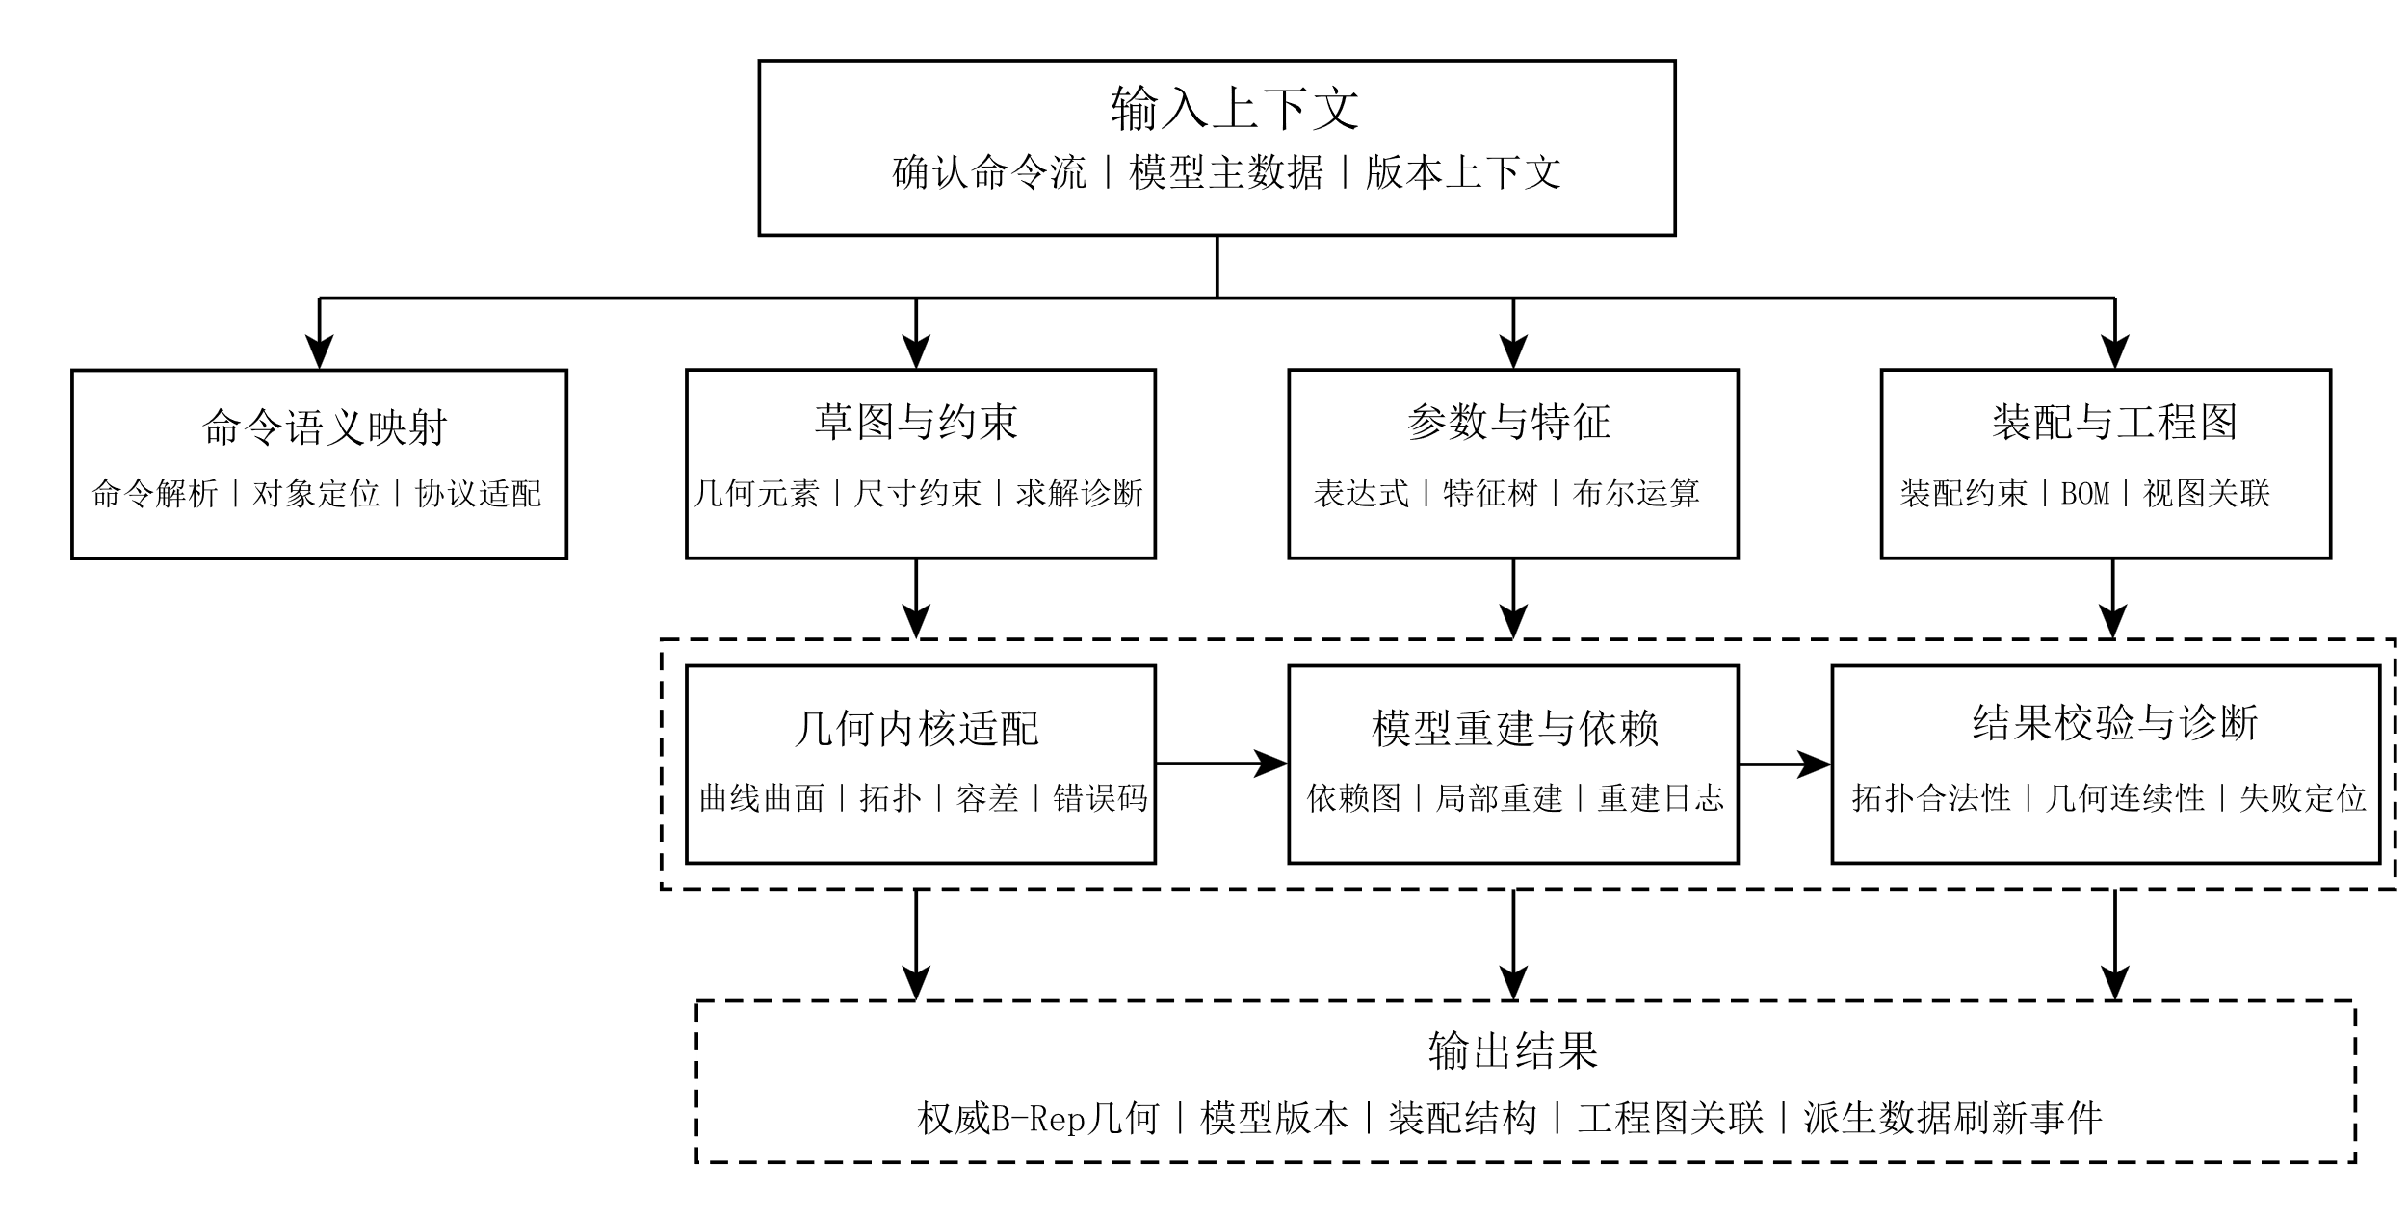
图8 几何建模与CAD核心技术参考架构
如图8所示，前端域提交的建模命令首先进入命令解析与语义映射环节；后端服务域完成权限、版本和上下文校验后，将确认命令传递给CAD核心；CAD核心根据草图、约束、参数、特征、装配关系和依赖图进行局部或全量重建；几何内核形成B-Rep权威几何结果；模型校验与诊断模块对拓扑合法性、几何连续性、容差一致性和重建结果进行检查；最终输出模型版本、权威几何结果、重建日志和派生数据刷新事件。
表27 几何建模与CAD核心技术组成
能力区域 | 主要对象 | 参考职责 | 边界要求
命令语义映射 | 草图命令、建模命令、编辑命令、装配命令 | 将结构化命令转换为CAD核心可执行的内部操作 | 不应直接执行未确认、未授权或版本失效的命令
草图与约束 | 点、线、圆、圆弧、样条、尺寸约束、几何约束 | 构造二维轮廓、约束关系和参数化草图 | 应识别欠约束、过约束和约束冲突
参数与表达式 | 参数、变量、公式、单位、配置项 | 支撑参数化建模、尺寸驱动和配置切换 | 应保证表达式求值顺序和单位一致性
特征建模 | 拉伸、旋转、扫掠、放样、倒角、圆角、布尔、阵列 | 形成三维实体、曲面和特征树 | 应支持依赖关系管理和局部重建
几何内核适配 | 曲线、曲面、拓扑、B-Rep、布尔运算 | 执行几何计算并形成权威几何结果 | 应记录内核版本、容差和计算配置
装配建模 | 零部件、装配层级、配合关系、坐标变换、配置 | 管理产品结构、空间约束和装配关系 | 应支持装配引用、约束求解和干涉检查
工程图关联 | 视图、剖视、尺寸、标注、BOM、明细表 | 支撑由三维模型驱动二维工程表达 | 应保持与来源模型和来源版本的追溯
重建与校验 | 依赖图、重建队列、失败诊断、结果校验 | 完成局部或全量模型重建 | 应记录输入、输出、失败原因和影响范围

8.3 命令流驱动的CAD核心处理链路
云三维CAD软件宜采用命令流驱动的CAD核心处理方式。用户在前端执行草图绘制、约束设置、特征创建、参数修改、装配调整或工程图生成等操作后，系统应将其转换为结构化命令，经协同命令流确认、版本裁决和权限校验后，再传入CAD核心执行。CAD核心应以确认后的命令流、模型主数据和版本上下文作为计算输入，不应以未确认的前端预览状态或显示网格作为权威计算依据。
命令流驱动的CAD核心处理链路宜符合图9。
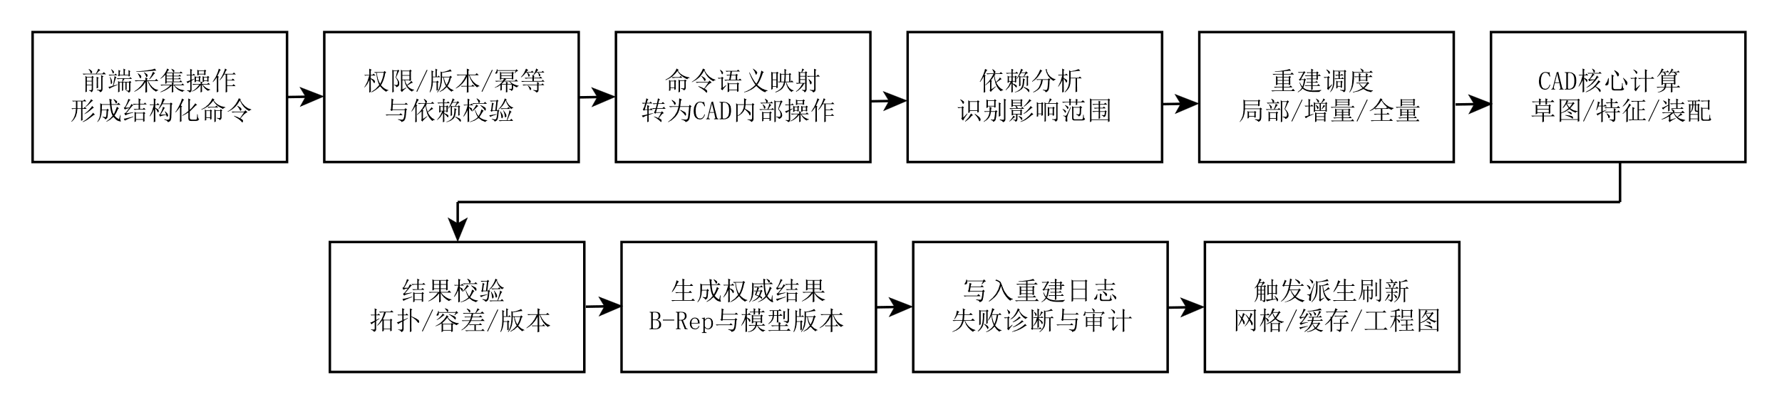
图9 命令流驱动的几何建模处理链路
参考处理流程包括：
a）前端域采集用户操作，形成结构化建模命令。
b）后端服务域或协同命令流引擎完成身份、权限、版本、幂等和依赖校验。
c）命令语义映射模块将外部命令转换为CAD核心内部操作。
d）依赖分析模块识别受影响对象、特征、草图、约束、装配关系和工程图对象。
e）重建调度模块决定采用局部重建、增量重建或全量重建。
f）CAD核心调用草图求解、特征计算、布尔运算、装配求解和几何内核能力，生成权威几何结果。
g）结果校验模块对几何拓扑、容差、依赖关系和版本状态进行校验。
h）系统输出模型版本、权威几何结果、重建日志、失败诊断和派生数据刷新事件。
表28 命令类型与CAD核心处理关系
命令类型 | 典型命令 | CAD核心处理方式 | 输出结果
草图命令 | 点、线、圆、矩形、样条曲线 | 更新草图元素并维护草图拓扑关系 | 草图对象、轮廓状态、草图版本
约束命令 | 重合、平行、相等、尺寸、固定 | 执行约束求解并判断约束状态 | 求解结果、自由度状态、冲突诊断
建模命令 | 拉伸、旋转、扫掠、放样、布尔 | 调用几何内核形成实体或曲面 | B-Rep结果、特征节点、重建日志
编辑命令 | 倒角、圆角、拔模、移动、阵列 | 识别目标拓扑并执行局部几何修改 | 更新后的拓扑结构和几何结果
装配命令 | 插入零件、配合、对齐、同轴、固定 | 更新装配结构并执行装配约束求解 | 装配树、变换矩阵、约束状态
工程图命令 | 创建视图、剖视、尺寸标注、明细表 | 基于三维模型生成二维工程表达 | 工程图对象、视图关联、BOM关联

8.4 草图与约束
草图与约束是参数化建模的基础。云三维CAD软件应支持基础几何元素、参照对象、尺寸约束、几何约束、轮廓识别、约束求解和约束诊断等能力。草图对象应具有稳定标识，并应与后续特征、约束、工程图尺寸和命令流记录建立可追溯关系。
草图几何元素宜包括点、直线、圆、圆弧、椭圆、样条曲线、矩形、多段线和构造线等。草图约束宜包括重合、水平、垂直、平行、相切、同心、相等、对称、固定、距离、角度、半径、直径等。系统可根据应用范围支持三维草图、投影草图、引用边、引用面和外部参照等扩展能力。
a）系统应支持草图元素的创建、编辑、删除、复制、镜像、阵列和引用。
b）系统应支持几何约束和尺寸约束的添加、修改、删除和求解。
c）系统应识别欠约束、完全约束、过约束和约束冲突状态，并提供可定位的诊断信息。
d）系统宜支持参数表达式、变量引用、单位换算和配置驱动草图。
e）系统应维护草图元素、约束、特征和命令流之间的依赖关系。
f）系统不应在约束求解失败时生成缺乏诊断信息的权威模型版本。
表29 草图约束状态与处理策略
约束状态 | 含义 | 处理策略
欠约束 | 草图仍存在自由度 | 可允许继续编辑，但宜提示自由度或未约束方向
完全约束 | 草图自由度被完整限定 | 可作为稳定建模输入
过约束 | 约束数量或约束关系超过可求解范围 | 应提示冲突约束并阻止错误状态进入权威版本
约束冲突 | 约束之间存在几何矛盾 | 应定位冲突对象，支持用户删除、修改或替换约束
引用失效 | 草图引用的边、面或对象不存在或已变化 | 应提示引用失效，并支持重新选择或重新映射

8.5 参数、表达式与配置管理
参数、表达式和配置管理用于支撑尺寸驱动设计、系列化零件、装配配置和工程变型。云三维CAD软件应将参数作为模型主数据的重要组成部分加以管理，并与命令流、特征树、草图约束、装配关系和工程图标注建立关联。
参数对象宜包括全局参数、局部参数、尺寸参数、材料参数、配置参数和用户自定义参数。表达式宜支持基础算术运算、变量引用、单位换算、条件表达式和受控函数。配置管理宜支持不同参数组合、特征抑制状态、装配结构状态和显示状态的切换管理。
a）系统应支持参数的创建、编辑、删除、引用和版本管理。
b）系统应建立参数依赖关系，识别循环引用、无效表达式和单位不一致问题。
c）系统宜支持参数变更后的影响范围分析和局部重建。
d）系统应记录参数变更的操作主体、基础版本、目标对象和重建结果。
e）系统宜支持配置表、设计变量和模板化建模，但配置切换不应破坏模型版本的追溯关系。
表30 参数与表达式管理要求
对象类型 | 示例 | 管理要求
全局参数 | 长度、宽度、高度、厚度 | 应支持跨草图、特征和装配引用
局部参数 | 拉伸距离、圆角半径、孔径 | 应与所属特征和版本关联
表达式 | H=2*D+10 | 应支持合法性检查和求值顺序管理
单位 | mm、m、deg、rad | 应支持单位一致性校验和转换
配置项 | 抑制特征、尺寸组合、装配状态 | 应与配置版本和模型版本关联

8.6 特征建模与特征树管理
特征建模是三维CAD核心能力的重要组成部分。系统应支持参数化特征创建、编辑、删除、抑制、恢复、重排和局部重建。特征树应完整表达模型构建过程、特征依赖关系和设计意图，是命令流回放、模型重建、版本比较和协同冲突识别的重要依据。
典型特征可包括拉伸、旋转、扫掠、放样、孔、筋、壳、拔模、圆角、倒角、布尔、镜像、阵列、分割、修剪、缝合、加厚和曲面特征等。特征对象应具有稳定标识、类型、参数、输入引用、输出对象、依赖关系、重建状态和错误诊断等基本属性。
a）系统应支持基础实体特征、编辑特征、曲面特征和布尔特征等常用特征类型。
b）系统应记录特征输入、特征参数、依赖对象、输出几何和重建日志。
c）系统应支持特征抑制、恢复、重命名、重排和删除等操作。
d）特征重排前应进行依赖关系校验，不应破坏前置依赖和引用关系。
e）系统宜支持局部重建，避免单个参数变化导致全模型不必要重算。
f）系统应在特征重建失败时提供失败对象、失败原因、依赖路径和建议处理信息。
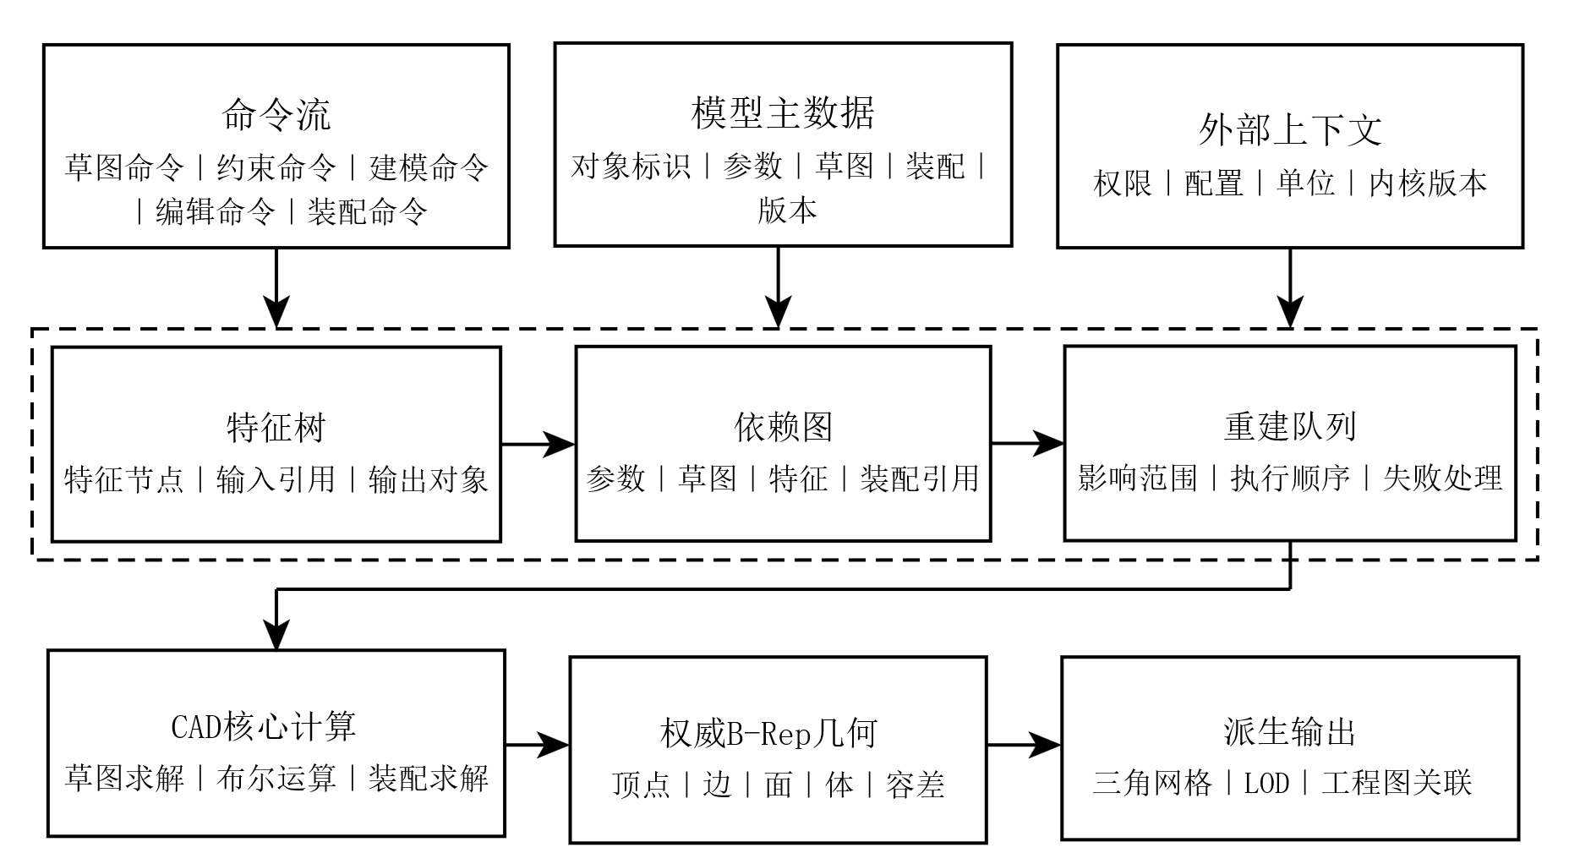
图10 特征树、命令流与权威几何关系
如图10所示，命令流记录用户建模操作；特征树根据命令流和模型主数据组织设计语义；依赖图描述草图、特征、参数、装配引用之间的前后关系；CAD核心根据特征树和依赖图执行重建，最终形成B-Rep权威几何、三角网格派生数据和工程图关联数据。

8.7 B-Rep权威几何与拓扑管理
B-Rep权威几何是云三维CAD软件进行精确建模、几何计算、工程数据交换和后续仿真扩展的重要基础。系统应将B-Rep结果作为CAD核心形成的权威几何结果加以管理，并与来源命令流、来源特征、来源草图、模型版本、几何内核版本和重建日志建立关联。
B-Rep数据宜包括顶点、边、环、面、壳、体、曲线、曲面、方向、邻接关系、容差信息和拓扑层级关系。系统应支持几何拓扑合法性检查，包括但不限于闭合性、流形性、自交、缝隙、重叠、容差异常、退化边、退化面和布尔失败等问题的识别与诊断。
拓扑命名与引用稳定性是参数化建模和模型重建的重要问题。系统宜采用稳定对象标识、语义引用、几何匹配、历史映射或等效机制维护特征引用关系，以降低特征重建后边、面、点编号变化导致的引用失效风险。
a）权威几何结果应与模型版本、命令流区间、特征树节点和重建任务关联。
b）系统应支持B-Rep拓扑结构、几何曲线曲面和容差数据的完整性校验。
c）系统应对布尔运算、圆角倒角、曲面缝合等易失败操作提供诊断信息。
d）系统宜支持拓扑命名、引用追踪和拓扑变化映射。
e）系统不应以三角网格、预览模型或轻量化模型替代B-Rep权威几何。
f）几何内核版本、容差策略或拓扑数据结构变化时，应开展模型回归验证。
表31 B-Rep几何与拓扑校验项
校验项 | 说明 | 异常处理
拓扑闭合性 | 检查实体边界是否完整闭合 | 返回开口位置并阻止错误实体确认为有效结果
流形性 | 检查边、面邻接关系是否满足实体建模要求 | 标记非流形区域并提示修复
几何连续性 | 检查曲线、曲面连接和连续性 | 提供不连续位置和容差偏差信息
自交与重叠 | 检查面片或实体是否存在自交、重叠 | 返回冲突区域并建议调整参数
退化元素 | 检查退化边、退化面、小面片等异常对象 | 根据容差策略修复、忽略或报错
容差一致性 | 检查几何和拓扑容差是否满足要求 | 提示容差异常并记录重建日志
引用有效性 | 检查特征引用边、面、体是否仍然有效 | 触发拓扑映射或要求用户重新选择

8.8 模型重建与依赖管理
模型重建是将命令流、参数、草图、特征、装配关系和几何内核计算结果转化为权威模型状态的过程。系统应建立明确的依赖图，以描述参数、草图、约束、特征、装配关系、工程图对象和派生数据之间的前后依赖关系。
重建方式可包括全量重建、局部重建、增量重建和延迟重建。对于云端CAD系统，宜优先采用局部或增量重建方式，以减少计算资源占用和协同响应延迟。对于影响全局结构、装配引用、导入件替换、内核升级或模型恢复的场景，可采用全量重建。
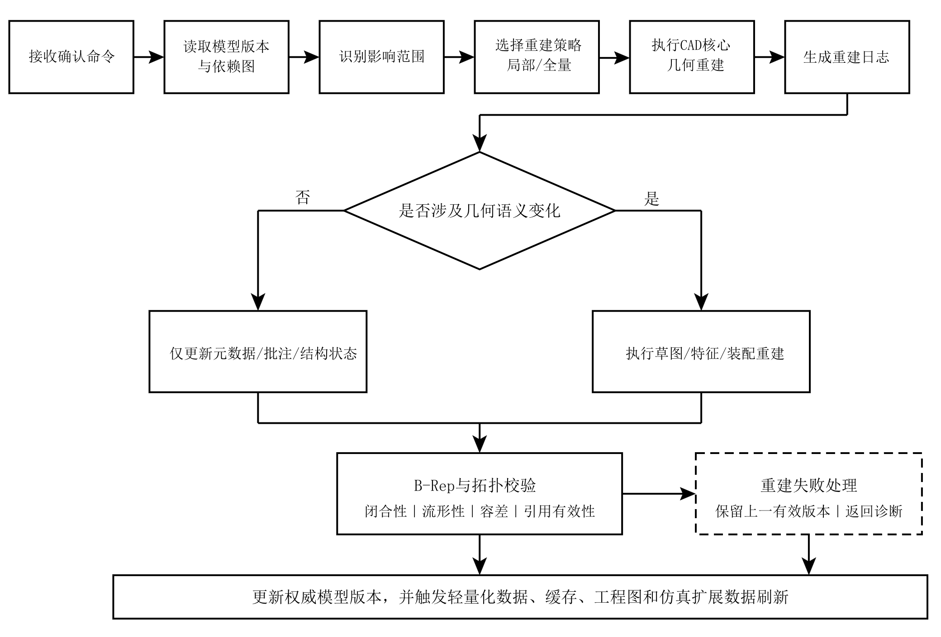
图11 模型重建与依赖管理流程
如图11所示，模型重建流程包括：接收确认命令、读取模型版本和依赖图、识别影响范围、判断是否需要草图求解、特征重建、装配求解或工程图更新、执行局部或全量重建、进行B-Rep和拓扑校验、生成重建日志、更新权威模型版本，并触发轻量化数据、缓存和工程图刷新。
a）系统应维护参数、草图、约束、特征、装配和工程图之间的依赖图。
b）系统应支持根据命令类型和依赖关系识别重建影响范围。
c）系统宜支持局部重建和增量重建，避免不必要的全量重建。
d）系统应记录重建输入、重建范围、执行顺序、内核版本、输出结果和失败原因。
e）系统应在重建失败时保持上一有效版本，不应以失败结果覆盖权威模型状态。
f）系统应支持基于命令流和快照的模型恢复，恢复完成后应能够重新校验权威几何结果。

8.9 装配建模与产品结构管理
装配建模用于表达零部件之间的层级关系、空间关系、引用关系和约束关系。云三维CAD软件应支持零部件插入、装配树管理、装配约束、组件定位、配置管理、轻量化装配和干涉检查等能力。
装配对象应包括装配体、子装配、零件实例、装配节点、坐标变换、装配约束、引用版本和BOM关联。系统应区分零件定义与零件实例，支持同一零件在装配中多次引用，并记录每个实例的变换矩阵、约束状态、显示状态和权限状态。
a）系统应支持装配层级、零件实例、子装配和组件引用管理。
b）系统应支持装配约束或配合关系的创建、编辑、删除和求解。
c）系统宜支持固定、重合、同轴、平行、距离、角度、相切等常用装配关系。
d）系统应记录装配对象与来源零件、来源版本和BOM条目的关联关系。
e）系统宜支持装配干涉检查、间隙检查和运动范围检查。
f）对于大体量装配，系统宜支持轻量化加载、分级加载和按需重建。
表32 装配对象与管理要求
装配对象 | 示例 | 管理要求
装配体 | 总装、部件、子装配 | 应具备稳定标识、版本和权限上下文
零件实例 | 同一零件的多个实例 | 应区分定义对象与实例对象
装配约束 | 同轴、重合、距离、角度 | 应支持求解状态和失败诊断
变换关系 | 位移、旋转、坐标系 | 应与实例版本和约束结果关联
BOM关联 | 件号、数量、层级、属性 | 应与装配结构和工程图明细表关联
配置状态 | 抑制、显示、替换、轻量化 | 应与装配版本和权限策略关联

8.10 工程图、BOM与模型关联
工程图和BOM是三维模型面向制造、审查、交付和工程管理的重要表达形式。云三维CAD软件应支持由三维模型驱动工程图视图、尺寸标注、剖视、局部视图、明细表、BOM和技术要求等内容，并应保持工程图对象与来源模型对象、来源版本和装配结构之间的追溯关系。
工程图对象宜包括图纸页、标准图框、主视图、投影视图、剖视图、局部视图、尺寸、形位公差、粗糙度、技术要求、明细表、BOM条目和气泡标识等。工程图更新应与模型版本变化相关联；当来源模型发生几何、装配或BOM变化时，系统应提示工程图视图、尺寸标注和明细表的更新状态。
a）系统应支持由三维模型生成工程图视图和基础标注。
b）工程图视图应与来源模型、来源对象、来源版本和投影配置关联。
c）尺寸、标注、BOM和明细表应与模型对象或装配对象建立可追溯关系。
d）当来源模型变化导致工程图标注失效时，系统应提示失效对象和原因。
e）系统宜支持工程图版本管理、发布状态管理和导出审计。
f）工程图输出不应反向覆盖CAD核心权威几何，除非通过受控命令转换为模型变更。

8.11 几何内核适配与计算治理
云三维CAD软件可采用自研几何内核、开源几何内核、商业几何内核或多内核组合方式实现几何计算。无论采用何种实现方式，系统均应在架构层面对几何内核调用、版本管理、容差策略、计算资源、错误处理和结果校验进行统一治理。
几何内核适配层宜屏蔽不同内核在数据结构、接口、容差、布尔行为和错误码方面的差异，向上层提供稳定的几何服务接口。对多内核场景，应明确主内核、辅助内核和转换边界，避免同一权威模型状态由多个不一致内核结果共同决定。
a）系统应记录几何内核名称、版本、配置、容差和运行环境。
b）几何内核接口应具备稳定输入输出定义、错误码和异常处理机制。
c）系统应对关键几何操作进行结果校验和失败诊断。
d）几何内核升级、替换或配置变更时，应开展模型回归测试。
e）多内核协同场景下，应明确权威结果来源和数据转换规则。
f）系统宜对长耗时几何计算提供任务化调度、超时控制、失败重试和资源隔离能力。

8.12 与协同、存储、渲染和仿真扩展的关系
几何建模与CAD核心技术域应与协同命令流、数据存储、缓存、文件资源、大体量模型渲染和建模仿真一体化扩展之间保持受控关系。
a）与协同命令流的关系：CAD核心应执行已确认、已排序、已校验的协同操作，不应直接接受未确认的客户端操作。协同操作影响几何结果时，应由CAD核心形成权威重建结果，并向协同服务返回确认、失败或冲突诊断信息。
b）与数据存储的关系：CAD核心应从模型主数据、命令流、版本索引和必要快照中读取输入，并将权威几何结果、重建日志、失败诊断和派生数据触发事件写回数据层。B-Rep数据、三角网格数据和工程图关联应与来源版本建立追溯关系。
c）与渲染技术的关系：CAD核心应向渲染技术域提供可派生的权威几何基础。渲染域生成的轻量化网格、LOD和视图缓存不应替代CAD核心的B-Rep权威几何。
d）与建模仿真扩展的关系：CAD核心应向仿真扩展提供受控模型版本、几何边界、材料属性、坐标系和单位制等输入。仿真结果、优化建议和结果场不应直接覆盖CAD权威几何，应通过受控命令或设计变更流程回写。

8.13 几何建模与CAD核心技术要求
a）系统应建立由命令语义映射、草图约束、参数表达、特征建模、几何内核、装配建模、工程图关联、模型重建和结果校验组成的CAD核心技术架构，并确保各环节职责边界清晰。
b）系统应以确认命令流、模型主数据和版本上下文作为CAD核心权威计算输入，不应以未确认前端状态、显示网格或外部文件直接替代权威输入。
c）系统应支持草图几何元素、尺寸约束、几何约束、约束求解和约束状态诊断。
d）系统应支持参数、表达式、单位、变量引用和配置管理，并能够识别表达式错误、循环引用和单位不一致问题。
e）系统应支持参数化特征创建、编辑、删除、抑制、恢复、重排和局部重建。
f）系统应将特征树、命令流、依赖图、模型版本和权威几何结果建立追溯关系。
g）系统应支持B-Rep权威几何结果生成、拓扑关系管理、几何校验、容差管理和失败诊断。
h）系统宜支持拓扑命名、引用追踪和拓扑变化映射，以降低模型重建过程中的引用失效风险。
i）系统应支持基于依赖图的影响范围分析，并根据操作类型选择局部重建、增量重建或全量重建。
j）系统应在重建失败时保留上一有效版本，并记录失败对象、失败原因、依赖路径和诊断信息，不应以失败结果覆盖权威模型状态。
k）系统应支持装配层级、零件实例、装配约束、坐标变换、装配配置、BOM关联和干涉检查等能力。
l）系统应支持由三维模型驱动工程图、明细表、BOM和标注对象，并保持工程图对象与来源模型版本的追溯关系。
m）系统应对几何内核版本、容差策略、接口协议和运行环境进行记录；几何内核升级或替换时，应开展模型回归验证。
n）系统应向渲染技术域提供可派生的权威几何基础，向建模仿真一体化扩展架构提供受控模型输入，并与协同命令流和数据存储层保持一致性联动关系。
o）系统不应以轻量化显示数据、仿真结果、外部交换文件、终端缓存或未确认命令替代CAD核心形成的权威模型状态。

9 大体量模型渲染技术

9.1 概述
大体量模型渲染技术应对应总体架构图中的“大体量模型渲染技术”模块，主要包括轻量化生成、分级细节、层级组织、流式加载、视图优化、交互选择、显示缓存、版本一致性和显示安全等能力，用于支撑复杂装配、海量对象和远程环境下的模型浏览、审阅和协同交互。
大体量模型渲染技术应以权威模型状态和权威几何结果为来源，以派生显示表示为输出。渲染域不应形成模型主数据，不应直接修改权威几何结果，不应以显示网格替代B-Rep、特征树、装配约束、工程图和BOM等CAD核心数据。
渲染域宜按照图12所示的闭环组织，即“来源识别—几何抽取—轻量化生成—层级索引—分块打包—缓存发布—前端加载—交互反馈—失效重建”。每一次轻量化生成和缓存发布均宜保留来源对象、来源版本、生成任务、生成参数、校验摘要和发布时间。
图12给出了大体量模型从权威几何结果到前端显示反馈的处理闭环。该闭环中的轻量化模型、LOD、分块数据和视图缓存均属于派生显示表示，应受来源追溯、权限校验、性能监测和失效重建规则约束。
图12 大体量模型渲染数据处理闭环

9.2 输入输出与权威关系
大体量模型渲染的数据输入、输出和权威关系应明确，不同数据对象之间应通过对象标识、版本标识和生成任务标识建立追溯关系。
表33 大体量模型渲染输入输出与权威关系
对象或数据 | 主要来源 | 主要用途 | 权威性要求
权威几何结果 | CAD核心技术域 | 作为轻量化生成、选择映射和视图更新的来源 | 权威数据，应受版本和审计控制
装配层级与对象树 | CAD核心技术域、后端服务域 | 组织可见性、加载优先级、对象选择和属性查询 | 应与当前模型版本一致
轻量化网格 | 权威几何结果的派生处理 | 浏览、审阅、预览、协同显示和移动端显示 | 派生表示，不应替代权威几何
LOD数据 | 轻量化生成任务 | 按照视距、屏幕误差和终端能力选择显示精度 | 应记录来源版本和生成参数
选择索引 | 对象标识、网格面片、实例化关系 | 支撑拾取、测量、剖切、批注定位和对象高亮 | 应可回溯到模型对象标识
视图缓存 | 前端渲染状态、后端缓存服务 | 提升首屏、重访、视角切换和协同同步效率 | 缓存数据，失效后应可重建
渲染性能指标 | 前端、后端、运行环境 | 评估加载、显示、交互和资源占用表现 | 运行观测数据，应可审计和对比

9.3 轻量化生成
a）系统应支持将权威几何结果转换为面向显示的轻量化表示，轻量化过程宜包括几何抽取、三角化、法向生成、材质压缩、实例识别、属性映射、层级索引和校验摘要生成。
b）轻量化生成任务应记录来源模型、来源对象、来源版本、生成算法、生成参数、生成环境、开始结束时间、执行主体、输出资源和失败原因。
c）轻量化表示应保留对象标识映射。对于装配实例、镜像件、阵列件、标准件和重复件，宜通过实例化或共享几何减少重复传输和重复存储。
d）系统应对不可显示、拓扑异常、面片缺失、法向错误、材质丢失和对象映射失败等问题进行诊断，并输出可定位的错误信息。
e）轻量化数据应具备完整性校验机制。校验失败、来源版本不一致或生成参数不一致时，不应作为当前有效显示数据发布。

9.4 分级细节与层级组织
a）系统宜为零件、子装配、整机装配和场景级对象建立层级结构，并支持按照层级、空间包围体、对象重要度、视锥范围和用户关注对象组织渲染。
b）LOD策略宜综合屏幕空间误差、视距、对象尺寸、对象重要度、编辑状态、审阅状态、终端性能和网络状态确定，不宜仅依据固定三角面数量确定。
c）系统应避免LOD切换造成对象闪烁、拾取错位、尺寸误导或协同状态丢失。对测量、剖切、标注和碰撞定位等操作，宜优先使用满足精度要求的显示层级或回查权威几何结果。
d）对于标准件、紧固件、孔阵列、重复结构和内部不可见结构，可采用实例化、合并绘制、遮挡剔除、延迟加载或简化表示，但应保证用户能够在需要时定位到原始对象。

9.5 流式加载与首屏响应
a）系统应支持分块加载、按需加载、首屏优先、关注对象优先和渐进细化。前端应能在未加载完整模型时给出清晰的加载状态、缺失范围和可操作能力边界。
b）流式加载宜依据视点、视锥、对象层级、用户操作意图、网络带宽、终端内存和缓存命中情况进行优先级调度。
c）系统应支持加载任务的取消、暂停、恢复、重试和降级，避免用户视角变化后继续传输低优先级或已失效的显示块。
d）在弱网、移动终端或资源受限环境下，系统宜采用低精度LOD、延迟纹理、减少阴影、关闭高开销后处理、限制并发加载和压缩传输等降级策略。
e）流式加载应避免一次性向终端传输超出显示需要的大体量模型包。涉及受控模型数据下载时，应与权限策略、外发策略和审计策略一致。

9.6 交互选择与显示一致性
a）系统应保持显示对象、选择索引、属性面板、对象树、批注和协同状态之间的一致映射。用户选择显示对象时，系统应能够定位到对应模型对象、装配实例和版本上下文。
b）剖切、爆炸、隐藏、透明、孤立显示、测量、批注和问题定位等交互操作应基于明确的对象标识和视图状态，不宜仅依赖临时图元编号。
c）当显示数据版本落后于当前权威模型版本时，系统应提示用户显示数据已过期，并按策略触发刷新、增量更新或重建。过期显示数据不应被用于确认模型发布、工程交换或关键审查结论。
d）协同场景下，不同终端的显示状态可因终端性能和网络条件存在显示粒度差异，但对象选择、批注定位、版本上下文和权限判断应保持一致。

9.7 缓存失效与派生数据治理
a）轻量化模型、LOD、视图缓存、选择索引和缩略图等派生数据应具备来源版本、生成任务和校验摘要。
b）当模型主数据、权威几何结果、装配层级、材质属性、权限策略或显示配置发生影响显示结果的变化时，应按照影响范围对相关派生数据进行失效、刷新、重建或标记。
c）缓存策略应区分公共缓存、租户缓存、项目缓存、用户缓存和会话缓存。涉及权限差异的数据不应使用可能导致越权访问的共享缓存。
d）系统宜支持增量轻量化和增量缓存刷新，避免每次局部模型变化均触发全量重建。
缓存失效与派生数据治理宜按图13执行。系统应依据来源版本、生成任务、生成参数和校验摘要判断轻量化数据是否仍可作为当前有效显示数据；当权限策略或模型版本发生变化时，相关缓存应被失效、刷新、重建或标记。
图13 轻量化数据版本追溯与缓存失效关系

9.8 渲染性能与降级策略
系统应建立面向大体量模型渲染的性能评价指标，并在测试和运行过程中记录测试模型、对象数量、三角面数量、终端配置、网络条件、浏览器或客户端版本、服务端资源和缓存状态等上下文。
表34 大体量模型渲染评价指标示例
指标类别 | 指标示例 | 记录方式 | 用途
加载效率 | 首屏时间、完整加载时间、分块平均耗时、缓存命中率 | 前端性能埋点、后端任务日志、资源下载日志 | 评价流式加载和缓存策略
交互流畅性 | 帧率、视角旋转延迟、选择响应时间、剖切响应时间 | 前端运行指标和用户操作追踪 | 评价终端显示和交互能力
资源占用 | 内存占用、显存占用、CPU/GPU使用率、网络流量 | 终端采集、服务端监控和压测记录 | 评价容量边界和降级阈值
显示质量 | LOD切换误差、对象缺失率、材质丢失率、拾取正确率 | 专项测试、自动对比和人工抽检 | 评价显示可信度和审阅可用性
稳定性 | 加载失败率、重试次数、崩溃率、超时率、过期缓存命中次数 | 日志、指标和告警事件 | 评价弱网和长时间运行可靠性
a）系统应根据应用场景设定渲染性能目标和降级阈值。性能目标宜至少覆盖首屏加载、交互响应、对象选择、视图切换、缓存命中和失败恢复。
b）当终端或网络不满足目标性能时，系统宜自动采用降级策略，并向用户说明降级对显示精度、纹理质量、阴影效果或交互能力的影响。
c）系统应避免因渲染优化造成对象错选、权限绕过、版本混淆、批注错位或审阅结论失真。

9.9 显示安全与访问控制
a）轻量化包、分块数据、缩略图、预览图和离线缓存应纳入权限控制和数据保护范围。
b）用户仅应获得其权限范围内的显示数据。涉及局部隐藏、外协脱敏、图纸受控发布或项目隔离时，系统应在派生数据生成和下载环节同时执行控制。
c）对外分享、移动端缓存、浏览器缓存和临时访问链接宜支持有效期、访问次数、下载限制、水印、撤销和审计机制。
d）渲染域输出的日志和性能数据不应泄露未授权模型名称、对象属性、项目代号、用户身份或敏感工程信息。

9.10 大体量模型渲染技术要求
a）系统应明确权威几何结果、轻量化模型、LOD、视图缓存和选择索引之间的主从关系。
b）系统应支持来源版本追溯、显示缓存失效、派生数据重建和渲染任务审计。
c）系统应支持大装配场景下的首屏优先、渐进细化、对象级选择、属性联动、剖切测量和协同感知。
d）系统应建立渲染性能、显示质量和稳定性的测试数据集与测试记录。
e）系统不应以显示网格、视图缓存、缩略图或外部预览文件替代受控模型版本和权威几何结果。

10 建模仿真优化一体化扩展架构

10.1 架构定位
建模仿真优化一体化扩展架构应对应总体架构图中的“建模仿真优化一体化扩展架构”模块，用于在云三维CAD软件的权威模型状态基础上，扩展网格前处理、求解计算、优化分析、结果回写和结果可视化等能力。
建模仿真优化一体化扩展架构应作为CAD核心能力之后的工程分析扩展能力，不应替代几何建模与CAD核心技术形成的权威几何结果、特征树、装配关系、工程图关联和模型版本。
云三维CAD软件宜采用图14所示的建模仿真优化一体化扩展总体架构。
图14 建模仿真优化一体化扩展总体架构
建模仿真优化一体化扩展架构宜按照模型输入、网格与前处理、求解与优化、结果回写与可视化、扩展治理等环节组织。各环节应通过模型标识、版本标识、任务标识、结果标识和审计记录建立追溯关系。
a）系统应以受控CAD模型版本作为仿真分析和优化计算的来源输入。
b）系统应明确CAD模型、仿真模型、分析网格、求解任务、结果数据和优化建议之间的边界关系。
c）系统应记录仿真扩展数据的来源模型、来源对象、来源版本、单位制、坐标系和生成任务。
d）系统宜支持结构、热、流体、多物理场或其他分析类型的分阶段接入。
e）系统可根据产品定位支持外部求解器接入、内部求解服务、优化算法服务或第三方仿真插件。
f）系统不应以仿真模型、分析网格、结果场、优化建议或外部求解文件替代CAD权威模型状态。

10.2 网格与前处理
网格与前处理应基于受控CAD模型版本生成仿真模型、分析网格、材料属性、边界条件和求解输入。前处理过程不应直接修改CAD核心模型数据。
云三维CAD软件宜按图15建立CAD模型到仿真模型的数据契约关系。
图15 CAD模型到仿真模型的数据契约关系
网格与前处理应符合下列要求：
a）应记录仿真模型的来源模型、来源对象和来源版本；
b）应记录模型单位制、坐标系、材料属性和装配结构等上下文信息；
c）宜支持几何清理、小特征抑制、中面抽取、流体域抽取、接触区域识别和分析区域定义；
d）应支持材料属性、载荷、约束、热边界、流体入口出口、接触关系和求解控制参数等前处理数据定义；
e）应支持表面网格、体网格、结构网格、非结构网格、局部加密网格或等效网格形式；
f）应对分析网格进行质量检查，并记录网格参数、质量检查结果和不合格区域；
g）当前处理失败时，应返回可定位的诊断信息；
h）不应生成缺乏来源模型版本、单位制、坐标系或质量检查结果的求解输入。

10.3 求解与优化
求解与优化应采用任务化方式组织。系统应对求解任务进行提交、排队、执行、监控、失败处理和结果返回管理。
求解与优化应符合下列要求：
a）应记录求解任务标识、分析类型、来源模型版本、仿真模型标识、网格标识、材料配置、边界条件和求解配置；
b）应记录求解器名称、求解器版本、运行环境、计算资源、执行日志、收敛信息和失败原因；
c）应支持求解任务的创建、提交、排队、执行、暂停、取消、重试和归档；
d）应根据任务类型、资源需求、用户权限、项目优先级和队列状态进行任务调度；
e）宜支持CPU、GPU、内存、存储、许可证和并发数等资源配额管理；
f）宜支持参数优化、尺寸优化、形状优化、拓扑优化、多目标优化、灵敏度分析或等效优化能力；
g）优化任务应记录设计变量、目标函数、约束条件、优化算法、迭代过程和结果方案；
h）优化建议应作为候选设计变更或参数建议管理，不应自动覆盖原有CAD模型版本；
i）当优化建议影响几何结构时，应通过CAD核心执行参数修改、模型重建和几何校验；
j）求解与优化任务不应绕过权限控制、版本管理和审计机制直接访问模型主数据或写入结果数据。

10.4 结果回写与可视化
结果回写与可视化应将求解输出转换为可显示、可分析、可归档和可追溯的扩展数据。结果数据应与来源模型、来源版本、仿真模型、分析网格、求解配置和任务记录关联。
云三维CAD软件宜按图16组织仿真结果回写与优化闭环。
图16 仿真结果回写与优化闭环流程
结果回写与可视化应符合下列要求：
a）应支持仿真结果的云图显示、曲线显示、表格展示、结果对比和报告生成；
b）应支持结果数据与模型对象、分析区域、网格单元或节点建立关联；
c）应记录结果数据的来源模型版本、仿真模型、网格标识、求解配置、求解器版本和生成时间；
d）宜支持不同模型版本、不同设计方案、不同边界条件和不同求解配置之间的结果对比；
e）宜支持结果报告、结果截图、结果动画、指标表格和分析结论的生成与归档；
f）结果回写应以结果记录、报告文件、优化建议、候选变更或审批记录等形式进行；
g）用户采纳优化建议时，应通过受控命令、参数变更或设计变更流程触发CAD核心重建，并形成新的模型版本；
h）结果可视化数据、报告文件和结果导出文件应纳入权限控制、数据保护和审计管理；
i）结果回写不应直接覆盖CAD权威几何结果。

10.5 扩展治理
扩展治理应覆盖仿真模型、分析网格、求解任务、结果数据、优化建议、外部求解器、第三方插件和结果文件等对象。
扩展治理应符合下列要求：
a）扩展组件应通过受控接口、任务服务、文件资源服务或插件机制接入；
b）扩展组件不应绕过后端服务域直接访问模型主数据、权限数据或权威模型版本；
c）应对仿真模型、分析网格、求解配置、结果场、报告文件和优化记录建立统一标识；
d）应建立扩展数据与来源CAD模型版本、求解任务、用户主体和审计记录之间的追溯关系；
e）应对仿真任务创建、求解执行、结果查看、报告导出、优化建议采纳和外部共享进行权限控制；
f）应对外部求解器、第三方插件、格式转换工具和优化算法组件进行版本管理和安全治理；
g）应记录求解器版本、插件版本、算法配置、运行环境、任务日志和异常信息；
h）应支持扩展任务的创建、执行、完成、失败、取消、归档和清理等生命周期管理；
i）宜支持仿真结果、报告文件和优化建议的发布审批、共享控制、水印、脱敏和撤销机制；
j）不应以仿真模型、分析网格、结果场、结果报告、优化建议、外部求解文件或派生可视化数据替代CAD核心形成的权威模型状态。
建模仿真优化一体化扩展能力宜按照表35分阶段建设。
表35 建模仿真优化一体化扩展能力分阶段建设
阶段 | 能力特征 | 主要要求
数据导出型 | CAD模型导出后在外部CAE中分析 | 应记录导出模型、来源版本、导出格式和审计记录
任务集成型 | 在云平台中提交内部或外部求解任务 | 应记录求解任务、求解配置、运行环境和结果数据
流程协同型 | CAD、仿真、报告和评审在同一流程中协同 | 应保持结果、报告、审批记录与模型版本关联
闭环优化型 | 仿真结果驱动参数调整和设计迭代 | 优化建议应经确认、校验和CAD核心重建后形成新版本

10.6 建模仿真优化一体化扩展技术要求
a）系统应以受控CAD模型版本作为仿真分析、优化计算的来源输入，并明确CAD模型、仿真模型、分析网格、求解任务、结果数据和优化建议之间的边界关系。
b）系统应记录仿真扩展数据的来源模型、来源对象、来源版本、单位制、坐标系、生成任务、求解器版本和运行环境。
c）系统应对网格与前处理过程进行质量检查，并对前处理失败提供可定位的诊断信息；不应生成缺乏来源版本、单位制、坐标系或质量检查结果的求解输入。
d）系统应对求解与优化任务进行提交、排队、执行、监控、失败处理和归档管理，并支持资源配额、优先级控制和重试策略。
e）系统应将仿真结果、报告文件、优化建议等回写数据与来源模型、来源版本、求解配置和审计记录关联，并纳入权限控制和数据保护。
f）用户采纳优化建议时，应通过受控命令、参数变更或设计变更流程触发CAD核心重建，并形成新的模型版本。
g）系统应对外部求解器、第三方插件、格式转换工具和优化算法组件实施版本管理、来源校验、运行隔离和安全治理。
h）系统应对仿真任务创建、求解执行、结果查看、报告导出、优化建议采纳和外部共享实施权限控制和审计记录。
i）系统不应以仿真模型、分析网格、结果场、结果报告、优化建议或外部求解文件替代CAD核心形成的权威模型状态。

11 协同命令流与实时通信技术

11.1 架构目标与适用边界
协同命令流与实时通信技术用于支撑云三维CAD软件中的多人在线建模、模型审阅、对象状态同步、弱网恢复、历史追溯和外部系统联动。本章所述技术不应被理解为单一实时通信模块，而应作为贯穿协同客户端、协同服务端、数据与存储层、底层基础设施以及安全权限横切能力的系统级参考架构。
本章采用“命令流为核心、状态为驱动、通信为通道、数据为底座、治理为保障”的表达方式，对图17所示参考架构进行说明。用户或外部系统产生的建模操作、属性修改、结构树调整、批注审阅和状态事件，应转换为结构化操作或状态消息，经服务端统一接入、会话管理、排序裁决、冲突处理、持久化记录、CAD核心联动和下行广播等处理后，形成多端一致的协同状态。
协同架构应明确权威边界。协同客户端可进行本地预览、交互反馈和协同感知呈现，但最终有效状态应以服务端确认的操作顺序、模型版本和CAD核心重建结果为准。实时通信通道负责消息传递，不承担最终业务裁决职责；协同命令流引擎负责操作治理，不替代CAD核心的权威几何计算；轻量化显示结果、终端缓存和临时会话状态不应替代模型主数据。

11.2 协同命令流与实时通信总体架构
云三维CAD软件宜采用图17所示的协同命令流与实时通信总体架构。该架构按照“协同客户端—协同服务端—数据与存储层—底层基础设施”的纵向层次组织，并在右侧设置“外部系统集成”和“安全与权限”横切能力，在协同服务端内部划分“接入与通信网关、会话管理与状态感知、协同命令流引擎、与CAD核心联动、实时通信与分发、状态与快照管理、协同治理与监控”等功能域。
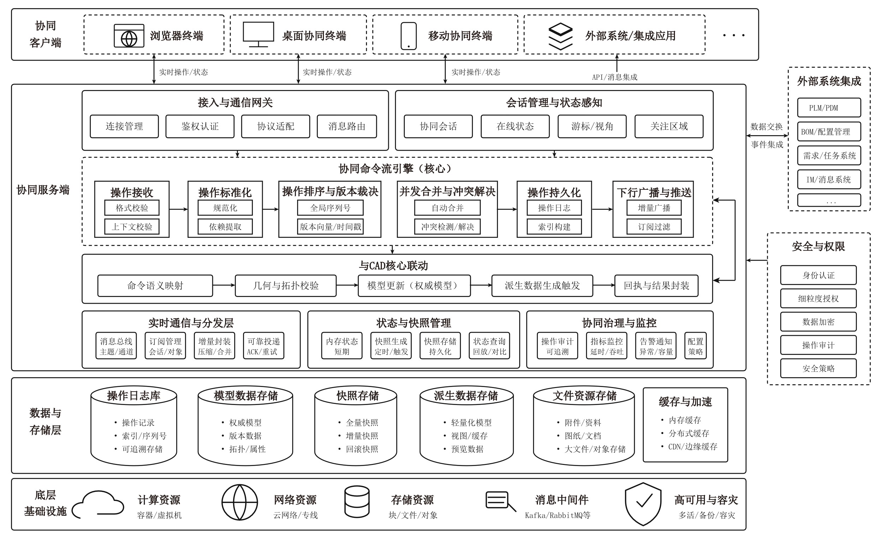
图17 协同命令流与实时通信总体架构
如图17所示，协同客户端层包括浏览器终端、桌面协同终端、移动审阅终端以及外部系统/集成应用。浏览器、桌面和移动终端主要通过实时操作/状态链路与协同服务端交互；外部系统/集成应用可通过API、消息或事件集成方式接入。协同服务端是本架构的核心处理区域：接入与通信网关负责连接管理、鉴权认证、协议适配和消息路由；会话管理与状态感知负责协同会话、在线状态、游标/视角和关注区域管理；协同命令流引擎负责操作接收、操作标准化、操作排序与版本裁决、并发合并与冲突解决、操作持久化以及下行广播与推送。
协同服务端与CAD核心之间通过命令语义映射、几何与拓扑校验、模型更新、派生数据生成触发以及回执与结果封装建立受控联动关系。协同服务端内的实时通信与分发、状态与快照管理、协同治理与监控共同支撑消息总线、订阅管理、增量封装、可靠递送、内存状态、快照生成、状态查询、操作审计、指标监控、告警通知和配置管理等能力。数据与存储层负责保存操作日志库、模型数据存储、快照存储、派生数据存储、文件资源存储和缓存与加速数据；底层基础设施提供计算、网络、存储、消息中间件以及高可用与容灾能力。
本参考架构的主链路可概括为：客户端采集并封装操作，经接入与通信网关完成连接和消息接入，由协同命令流引擎完成规范化、排序、版本裁决和冲突处理，确认操作写入操作日志和模型数据，必要时触发CAD核心模型更新和派生数据刷新，最终通过实时通信与分发能力向相关客户端广播确认结果、远端更新、冲突提示和重建状态。
表36 协同命令流与实时通信核心组成与职责
架构区域 | 主要组成 | 参考职责 | 边界要求
协同客户端 | 浏览器终端、桌面协同终端、移动审阅终端、外部系统/集成应用 | 采集用户操作，组织本地工作副本，呈现协同感知、冲突提示和恢复状态，并提交结构化操作或状态消息。 | 承担交互和预览，不形成最终权威模型状态。
接入与通信网关 | 连接管理、鉴权认证、协议适配、消息路由 | 承接多端实时连接和API/消息接入，完成认证、连接保持、消息路由和协议适配。 | 提供通信入口和接入治理，不进行几何计算和最终版本裁决。
会话管理与状态感知 | 协同会话、在线状态、游标/视角、关注区域 | 维护协同成员、会话范围、临时状态和协同感知信息。 | 会话状态与模型主数据分离，避免临时状态污染权威版本。
协同命令流引擎 | 操作接收、操作标准化、排序裁决、冲突解决、操作持久化、广播推送 | 将并发操作转化为可排序、可合并、可审计、可回放的受控命令流。 | 是协同一致性核心，不以客户端时间或消息到达时间作为最终顺序。
与CAD核心联动 | 命令语义映射、几何拓扑校验、模型更新、派生数据触发、回执封装 | 将确认操作转化为CAD核心可处理的模型更新任务，并反馈重建结果。 | 权威几何结果由CAD核心形成，协同层负责调度和状态联动。
数据与存储层 | 操作日志库、模型数据存储、快照存储、派生数据存储、文件资源存储、缓存与加速 | 保存操作、版本、模型、快照、文件和派生数据，为恢复、审计和性能优化提供支撑。 | 缓存和派生数据不应替代模型主数据和确认命令流。
横切能力 | 外部系统集成、安全与权限 | 支撑PLM/PDM、BOM、任务、消息等系统接入，并提供认证、授权、加密、审计和安全策略。 | 外部系统和安全策略应贯穿关键链路，不应绕过协同裁决。
表37 协同主链路及输入输出
链路阶段 | 主要输入 | 主要处理 | 主要输出
操作接入 | 用户操作、外部系统事件、本地基础版本、目标对象和操作参数 | 连接确认、身份鉴别、消息路由、协议适配和会话范围检查 | 待处理操作包或状态消息
操作治理 | 待处理操作包、用户身份、项目上下文、当前模型版本和对象上下文 | 格式校验、语义规范化、幂等识别、排序、版本裁决和冲突判断 | 确认操作、冲突结果、拒绝结果或补偿操作
状态更新 | 确认操作、模型主数据、对象版本、依赖关系和CAD核心输入 | 更新模型版本、对象/字段版本、状态快照和必要派生数据 | 新版本上下文、快照索引和重建任务
CAD联动 | 确认操作、命令语义、参数模型和依赖对象 | 几何/拓扑校验、局部或全量重建、派生数据刷新和结果封装 | 权威几何结果、失败诊断和刷新通知
下行分发 | 确认操作、冲突结果、重建状态、感知状态和恢复索引 | 按会话范围、对象范围、权限范围进行订阅过滤和广播 | 客户端可按顺序应用的一致状态更新

11.3 协同客户端与接入通信网关
协同客户端应面向不同终端能力提供一致的协同接入方式。浏览器终端宜作为在线建模和协同审阅的主要入口；桌面协同终端可承载更复杂的本地辅助能力；移动审阅终端宜以浏览、批注、审批和轻量交互为主；外部系统/集成应用可通过受控API、消息或事件方式与协同服务端交互。
客户端侧应将用户交互转换为结构化操作包或状态消息。操作包用于表达可持久化、可排序和可审计的模型变更，状态消息用于表达在线状态、游标、视角、关注区域、编辑意图等协同感知信息。客户端可进行本地预览和乐观显示，但应保留待确认队列，并能够根据服务端确认、拒绝、冲突或重放结果进行状态校正。
接入与通信网关应位于客户端与协同服务端之间，承担连接管理、鉴权认证、协议适配和消息路由职责。连接管理应支持心跳、重连、会话恢复和连接限流；鉴权认证应关联用户、项目、工作区、对象和终端上下文；协议适配应屏蔽不同终端和外部系统的接入差异；消息路由应根据会话范围、对象范围和订阅关系将上行消息送入协同命令流引擎。

11.4 会话管理与状态感知
会话管理与状态感知用于维护多人协同现场。协同会话应以项目、工作区、模型对象、版本上下文和参与主体为基本边界，支持成员加入、退出、断线、重连、终端切换和会话恢复。会话管理不应仅记录连接状态，还应关联用户身份、终端类型、权限范围、关注对象和最后确认版本。
状态感知信息宜包括在线状态、游标/视角、关注区域、正在编辑对象、软锁提示、网络状态、重建状态和冲突提醒。状态感知信息主要用于改善多人协作体验，不宜作为权威模型状态；对于需要持久化的批注、审阅结论、任务状态或外部事件，应转换为受控操作或业务对象后进入命令流或业务服务。
软锁、关注提示和编辑意图可作为界面层协同辅助机制，用于降低同对象编辑冲突概率，但不应替代服务端的版本裁决、权限校验和冲突处理机制。即使客户端显示某对象处于可编辑状态，操作仍应经服务端确认后才能成为有效模型变更。

11.5 协同命令流引擎
协同命令流引擎是图17中的核心能力区域，宜由操作接收、操作标准化、操作排序与版本裁决、并发合并与冲突解决、操作持久化、下行广播与推送等单元组成。该引擎的作用是将多终端乱序到达的操作转化为可追溯、可恢复、可审计、可回放的受控命令流。
操作接收单元应完成消息拆解、格式校验、上下文校验和目标对象定位；操作标准化单元应将不同终端、不同入口或不同版本协议提交的操作归一化为统一操作包；排序与版本裁决单元应为操作分配服务端顺序号，并校验文档版本、对象版本、字段版本和依赖版本；冲突解决单元应根据对象关系和语义规则执行自动合并、拒绝、补偿或人工处理。
协同命令流引擎不宜直接处理终端运行时对象、渲染对象或不可持久化状态。进入命令流的内容应具备稳定对象标识、操作语义、基础版本、操作主体、幂等标识和追踪标识。对细粒度协同，可进一步携带对象版本、字段路径、子结构标识、依赖对象和语义类型。
表38 操作粒度与协同处理
操作粒度 | 典型对象 | 适用阶段 | 协同处理要点
对象级操作 | 零件、导入件、特征、树节点、批注 | 基础多人协同阶段 | 以对象为单位创建、更新、删除，重点保证顺序、幂等和恢复。
字段级操作 | 特征参数、名称、显示顺序、布尔类型、引用对象 | 细粒度参数协同阶段 | 以对象版本和字段版本支持并发合并，避免整对象覆盖。
子结构级操作 | 草图图元、约束、装配关系、BOM条目 | 复杂建模协同阶段 | 通过稳定子对象标识和依赖关系控制语义冲突。
命令级操作 | 草图命令、约束命令、重建命令、装配命令 | 高级协同与可重放阶段 | 以命令流驱动状态演进，支撑完整回放和审计。
扩展流程操作 | 网格前处理、求解任务、结果回写、优化建议 | 建模仿真一体化阶段 | 与CAD版本绑定，作为扩展协同对象管理。

11.6 操作排序与版本裁决
操作排序是协同一致性的核心。多个客户端可能在不同网络时延下同时提交操作，服务端应将这些操作纳入统一排序队列，形成确定的全局操作顺序。客户端本地提交时间和消息到达时间可用于显示、诊断和追踪，但不应替代服务端最终顺序。
参考排序过程包括：接收操作、校验会话、检查幂等标识、读取当前文档版本、校验基础版本、检查对象或字段版本、确认依赖对象有效性、分配服务端顺序号、写入待确认命令流。经由该过程，系统可将网络乱序操作转换为服务端可解释的确定性模型演进顺序。
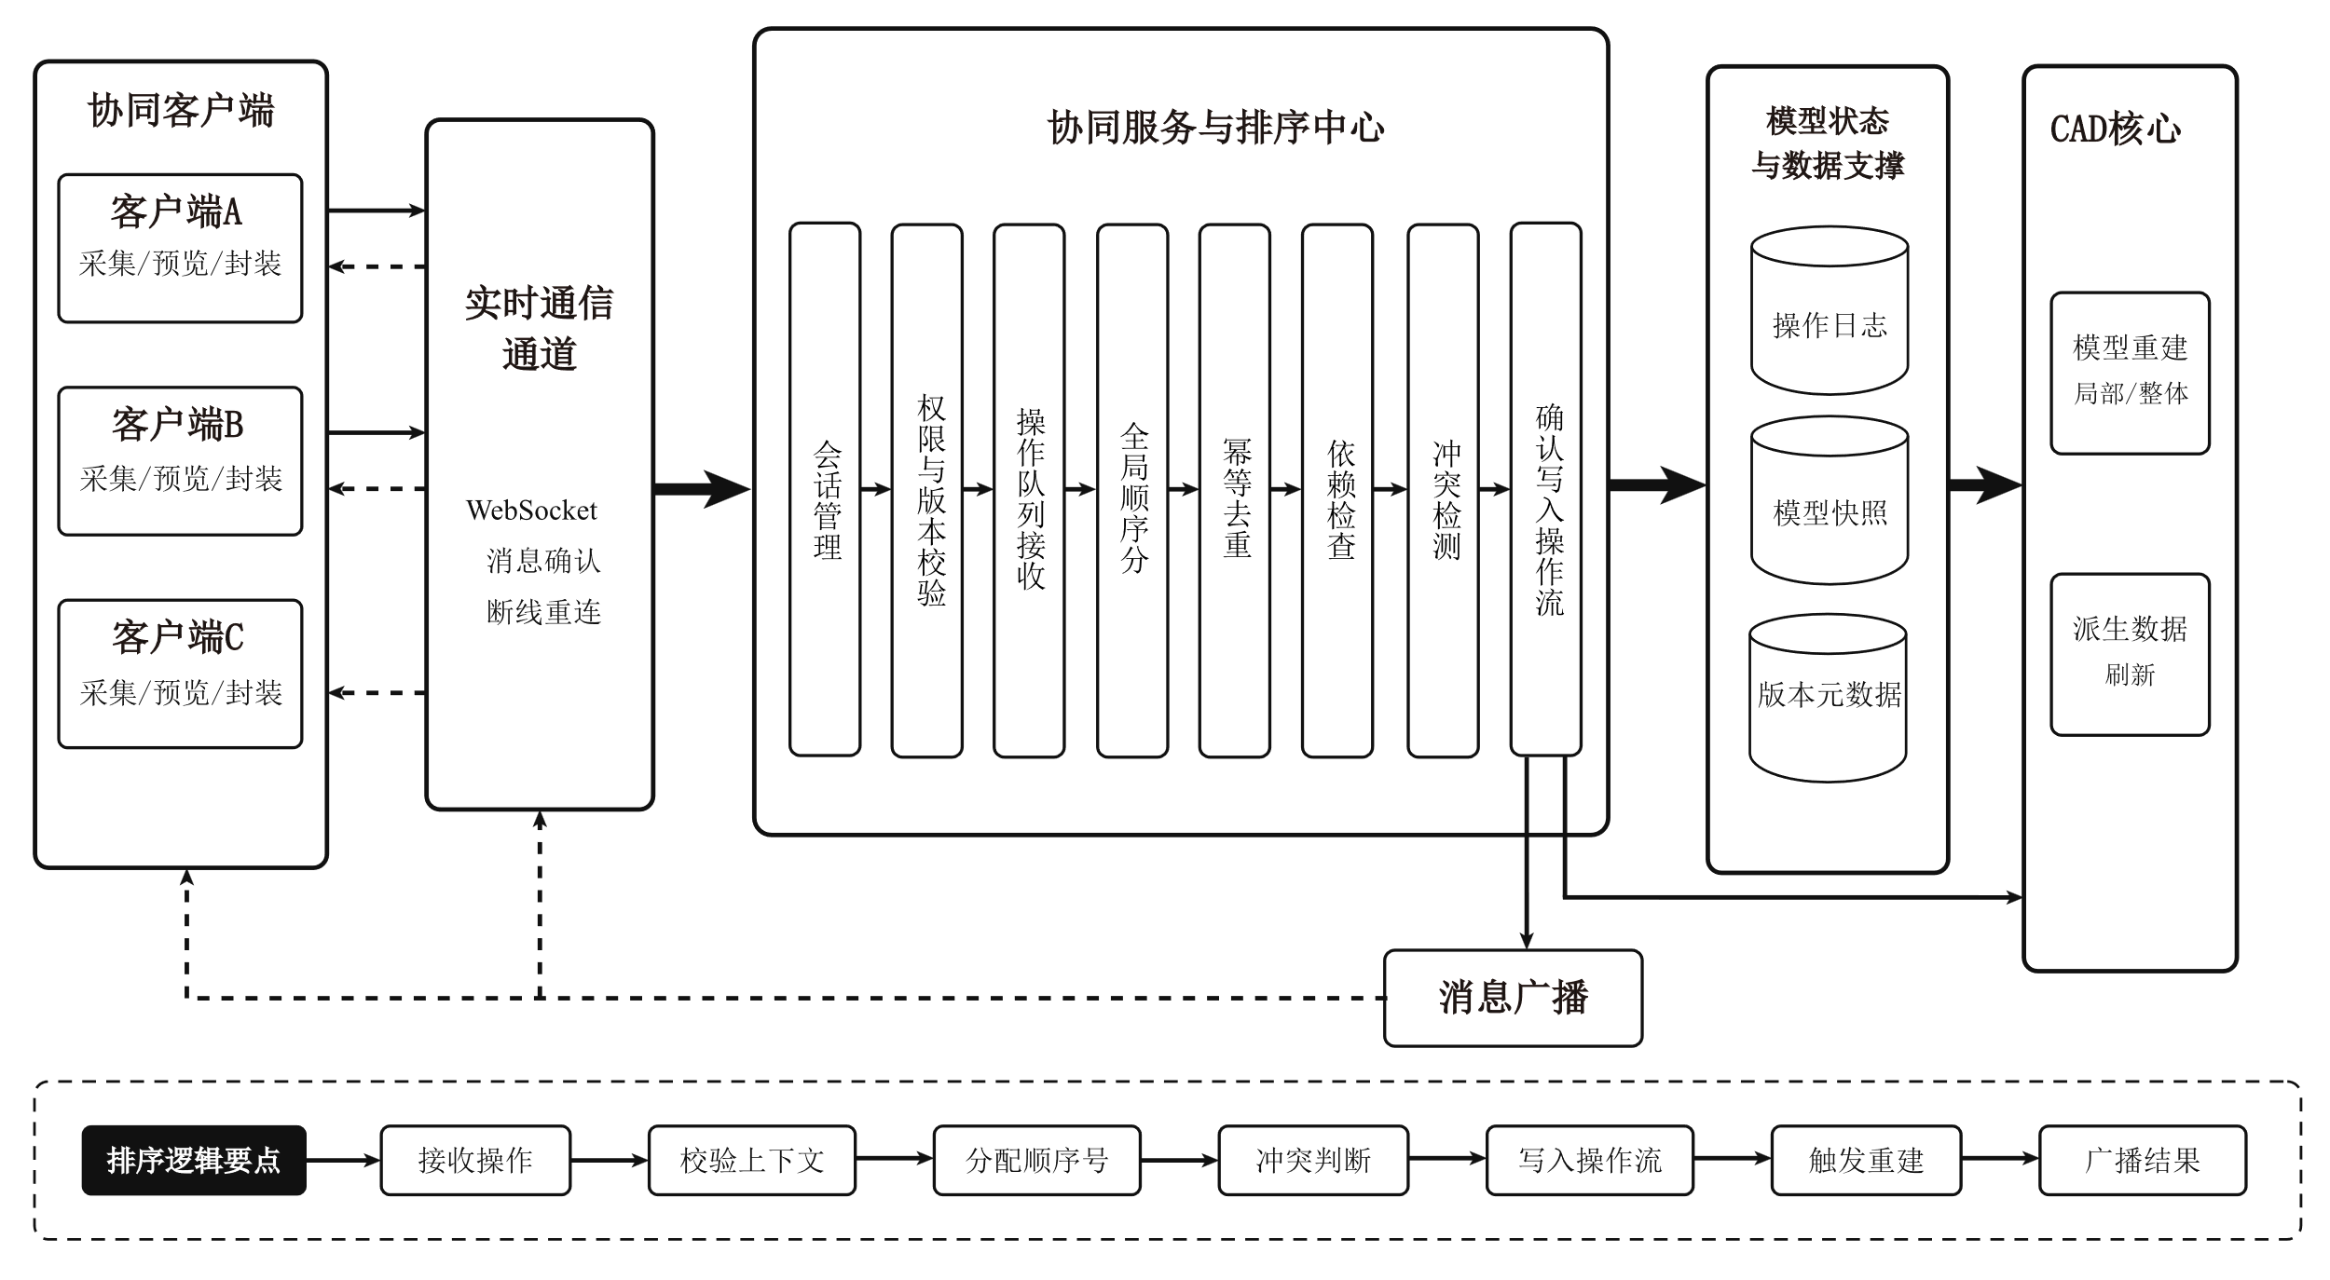
图18 协同操作排序与处理参考架构
如图18所示，排序中心并非简单分配序号的组件，而是操作进入有效命令流之前的综合治理环节。操作进入排序中心后，应依次完成会话管理、权限与版本校验、操作队列接收、全局顺序分配、幂等去重、依赖检查和冲突检测。只有完成全部治理步骤，操作才可被确认写入命令流，并进一步驱动模型状态更新、CAD核心重建和消息广播。
版本裁决宜采用文档级版本、对象级版本、字段级版本和依赖版本相结合的方式。文档级版本用于控制整体状态演进；对象级版本用于判断同一对象是否被并发修改；字段级或子结构级版本用于判断更细粒度修改是否可安全合并；依赖版本用于识别引用失效、父对象删除、装配关系变化和重建前提变化。
表39 版本层级与协同作用
版本层级 | 表达对象 | 主要作用 | 协同意义
文档级版本 | 模型文件、工作区或装配整体状态 | 描述全局状态演进顺序 | 用于快照、回放、恢复和整体一致性校验。
对象级版本 | 特征、草图、树节点、零件、批注等对象 | 描述单个对象的变更历史 | 用于判断同对象并发修改是否可合并。
字段级版本 | 参数字段、名称、顺序键、引用字段等 | 描述对象内部字段变化 | 用于支持不同字段并发编辑，避免整对象覆盖。
依赖版本 | 父对象、引用草图、装配约束、来源模型等 | 描述操作成立所依赖的外部状态 | 用于识别引用失效、父对象删除和重建前提变化。

11.7 并发合并与冲突解决
并发合并与冲突解决应与图17中的协同命令流引擎及状态/版本数据支撑能力协同工作。冲突解决不宜采用单一“最后写入覆盖”策略。云三维CAD中的操作往往具有几何语义、拓扑依赖和工程约束，简单覆盖可能导致特征丢失、引用断裂、模型重建失败或多端状态不一致。
参考冲突处理原则：语义可合并则自动合并，语义存在风险则阻断并提示，复杂冲突则保留现场证据并转入人工处理。冲突判断应综合考虑操作对象、操作粒度、基础版本、对象版本、字段版本、依赖对象、删除状态、权限变化和CAD重建结果。
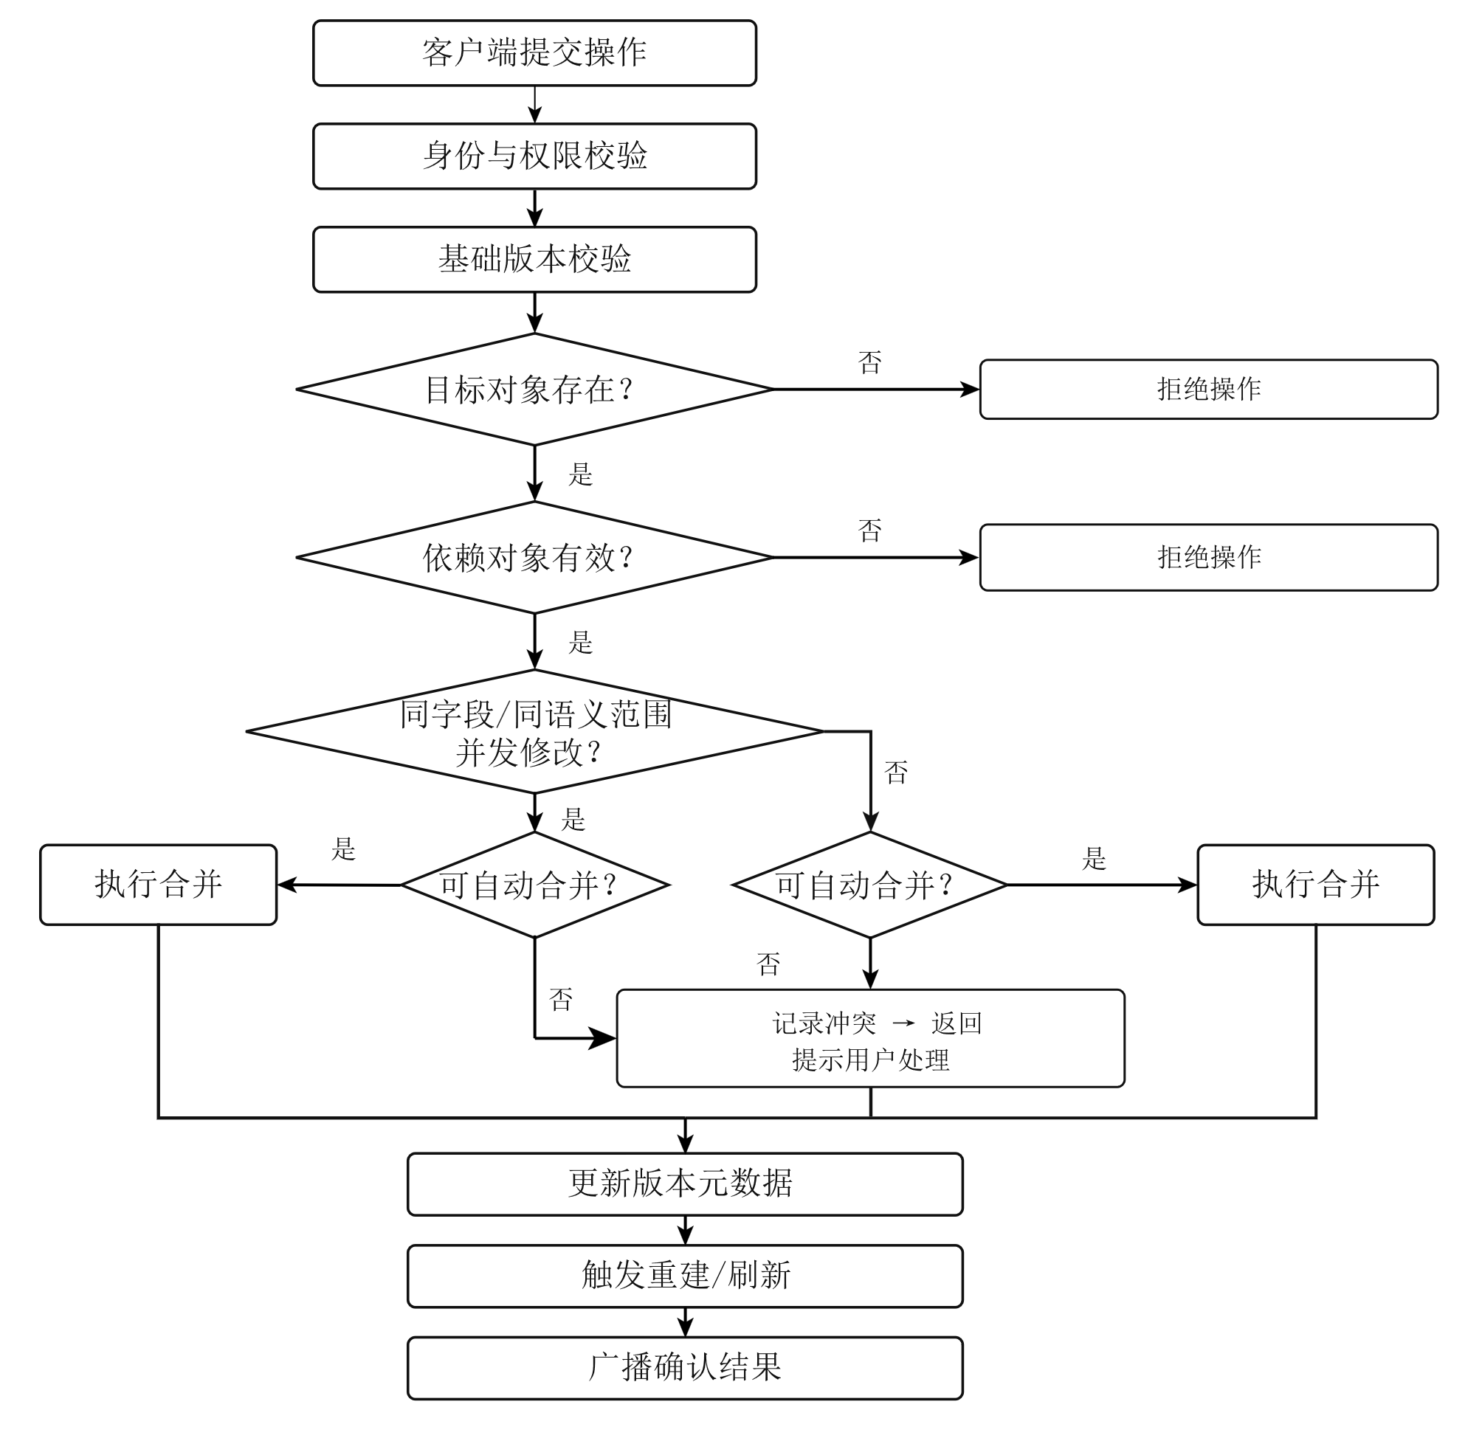
图19 协同操作冲突解决参考流程
如图19所示，冲突解决流程首先执行身份与权限校验及基础版本校验，随后依次判断目标对象是否存在、依赖对象是否有效，以及是否发生同字段或同语义范围内的并发修改。对于对象缺失和依赖失效场景，系统应返回明确拒绝结果；对于并发修改场景，应进一步判断是否可自动合并。可安全合并的操作沿执行合并、更新版本元数据、触发模型重建或局部刷新、广播确认结果的路径处理；不可安全合并的操作应记录冲突详情并提示相关用户处理。
表40 冲突类型与处理策略
冲突类型 | 典型场景 | 参考处理策略
同字段并发修改 | 两个用户同时修改同一拉伸高度、旋转角度或材料字段 | 若基础字段版本落后且字段已变化，应返回字段冲突；可提示用户选择保留本地、采用远端或重新编辑。
不同字段并发修改 | 一个用户修改特征名称，另一个用户修改特征参数 | 若字段语义独立，可按服务端顺序自动合并，并分别更新字段版本。
删除与更新并发 | 一个用户删除特征，另一个用户修改该特征参数 | 一般采用删除优先或进入人工确认；不应自动恢复已删除对象。
依赖对象变化 | 特征依赖草图被删除、父装配被重排、引用面失效 | 拒绝依赖失效操作，返回依赖变化信息，并触发客户端重新定位或重新选择引用。
结构顺序冲突 | 多个用户同时移动同一树节点或装配节点 | 宜采用稳定顺序键、相邻对象定位和顺序冲突检测，避免整列表重编号覆盖。
权限变化冲突 | 用户提交操作时权限被撤销或对象进入只读状态 | 拒绝操作并记录审计事件，客户端应更新权限状态。
重建失败冲突 | 操作语义可接受，但CAD核心重建失败 | 操作不应确认为有效模型版本，应返回重建失败原因并保留诊断记录。

11.8 操作确认、持久化与实时广播
操作通过排序和冲突处理后，应进入确认流程。确认流程宜包括：写入操作日志、更新模型版本、更新对象或字段版本、记录审计信息、触发必要模型重建、生成广播消息和向提交端返回确认结果。操作确认不是简单的消息送达，而是该操作已被服务端纳入受控状态演进序列的标志。
实时通信与分发能力应支撑消息总线、订阅管理、增量封装和可靠递送。广播应以会话范围、对象范围和权限范围为依据，对具备编辑权限或查看权限的客户端发送确认操作、版本变化、冲突提示、重建状态和派生数据刷新通知；对无关客户端，不宜广播超出其协同范围的模型内容。
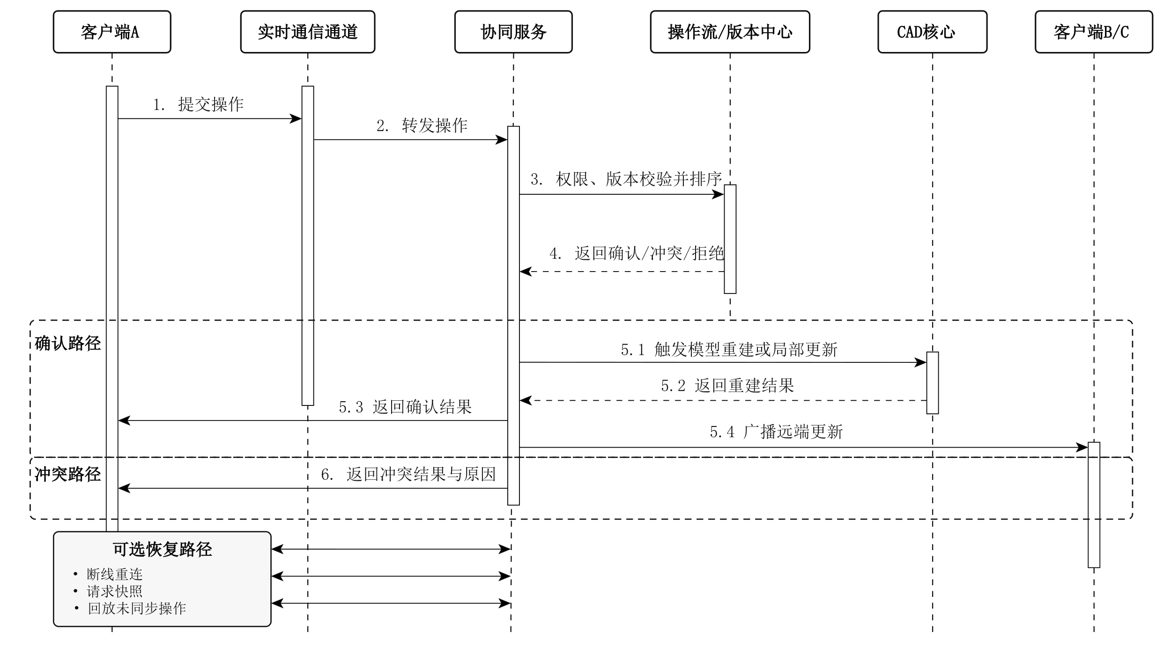
图20 协同命令流与实时通信时序
如图20所示，协同操作的核心时序可概括为“提交—校验—排序—确认/冲突—重建—广播”。客户端A提交操作并经实时通信通道转发至协同服务；协同服务随后调用命令流/版本中心完成权限校验、版本校验和顺序分配。若操作被确认，协同服务可进一步触发CAD核心执行模型重建或局部更新；获得重建结果后，一方面向提交端返回确认结果，另一方面向其他客户端广播远端更新；若操作发生冲突，则向提交端返回冲突结果与原因说明。
客户端接收广播后，应按服务端确认顺序依次应用操作。若客户端存在未确认的本地操作，应维护待确认队列，并在远端确认操作到达时进行重排、重放或状态校正。客户端不应因远端消息到达顺序差异而形成不同的模型状态。

11.9 状态快照、操作回放与模型重建
状态与快照管理是图17中保障恢复能力的关键组成部分。系统宜采用“状态快照+增量命令流”的恢复模式：快照保存某一确认版本下的稳定模型状态，命令流保存快照之后的增量演进。新用户加入、页面刷新、终端切换、断线重连和服务恢复时，可从最近快照开始回放后续操作，恢复到当前确认版本。
参考回放流程包括：读取目标版本或最新版本的快照；校验快照完整性和来源版本；筛选快照之后的已确认操作；按服务端顺序依次应用操作；校验最终文档版本、对象版本和必要的派生状态；向客户端返回恢复结果。若增量操作缺失、快照无法验证或模型重建失败，应触发全量重同步或人工处理。
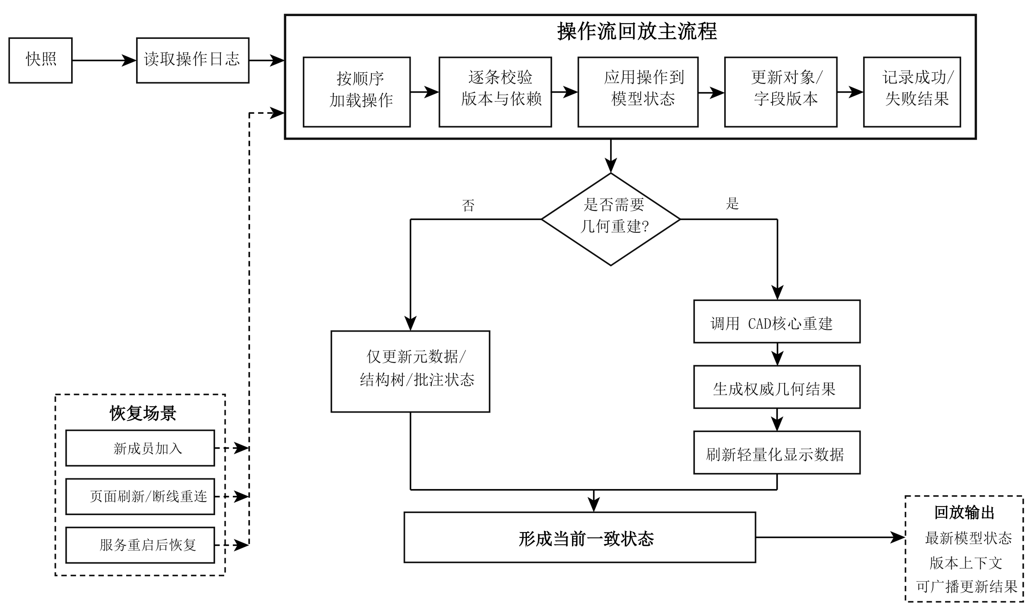
图21 操作回放与模型重建参考流程
如图21所示，状态恢复以快照为基线、以操作日志为增量来源。系统首先读取快照和操作日志，再按顺序加载操作、逐条校验版本与依赖，并将已确认操作应用至模型状态；随后更新对象/字段版本并记录成功或失败结果。在此基础上，系统判断是否需要几何重建：若仅涉及元数据、结构树或批注状态，则可只更新相应状态；若涉及几何语义变化，则应调用CAD核心进行重建，生成权威几何结果并刷新轻量化显示数据。
对CAD模型而言，操作回放不只是还原界面显示状态，而是还原模型语义、特征参数、结构树、引用关系、约束关系和必要的派生数据状态。涉及几何结果的操作完成回放后，应能重新触发或校验CAD核心重建结果，避免仅恢复参数而呈现过期几何。

11.10 与CAD核心、数据存储和派生数据的联动
图17中的“与CAD核心联动”区域应作为协同命令流和CAD核心技术域之间的受控接口。该区域宜包括命令语义映射、几何与拓扑校验、模型更新、派生数据生成触发、回执与结果封装等能力，用于将已确认协同操作转换为CAD核心可执行的模型更新任务。
协同操作确认后是否触发模型重建，应由操作语义决定。名称、批注、在线状态、视图提示等非几何操作通常不需要触发CAD核心重建；特征参数、草图图元、约束关系、布尔关系、装配引用、导入件替换等操作则应触发局部或全量模型重建。重建输入应来自已确认命令流和模型主数据，不应来自未确认的终端预览状态。
数据与存储层应为CAD核心联动提供可追溯的数据基础。操作日志库负责保存操作记录、索引/序列号和可追溯存储；模型数据存储负责保存权威模型、版本数据和拓扑/属性；快照存储负责保存全量快照、增量快照和回溯快照；派生数据存储负责保存轻量化模型、视图缓存和预览数据；文件资源存储负责保存附件资料、图纸文档和大文件/对象；缓存与加速层负责保存内存缓存、分布式缓存和边缘缓存。
表41 操作类型与模型重建关系
操作类型 | 是否触发重建 | 参考处理方式
名称、批注、审阅状态修改 | 通常不触发 | 更新元数据并广播状态变化。
特征参数修改 | 触发局部重建 | 分析受影响特征及其后续依赖，生成新权威几何或失败诊断。
草图图元或约束修改 | 触发相关特征重建 | 先更新草图语义和约束状态，再重建依赖草图的特征。
装配关系或引用修改 | 可能触发局部或全量重建 | 检查引用有效性、装配约束和受影响组件显示派生数据。
导入件替换或核心模型版本切换 | 通常触发全量重建或全量校验 | 重新建立来源版本、轻量化派生和相关扩展数据状态。
视角、在线成员、编辑意图变化 | 不触发 | 作为协同感知信息单独广播和展示。

11.11 外部系统集成、安全权限与协同治理
外部系统集成是图17右侧的横向连接能力，宜面向PLM/PDM、BOM/配置管理、需求/任务系统、IM/消息系统等外部系统提供受控接入。外部系统可通过API、消息、事件或文件交换方式参与协同，但不应绕过本系统的身份认证、权限控制、版本裁决、操作审计和数据交换校验。
安全与权限应作为横切能力贯穿协同客户端、接入网关、协同命令流引擎、数据存储、CAD核心联动和外部系统集成全过程。系统应支持身份认证、细粒度授权、数据加密、操作审计和安全策略管理。用户离开项目、权限发生变化、对象进入只读状态或外部系统凭据失效后，相关后续操作不应继续进入有效命令流。
协同治理与监控宜覆盖操作审计、指标监控、告警通知和配置管理。系统应输出连接数、在线人数、操作提交速率、确认延迟、广播延迟、冲突率、重建耗时、回放耗时、恢复成功率、消息积压、异常断线率和权限拒绝次数等可观测信号，支撑容量规划、故障定位、性能优化和一致性评价。

11.12 分阶段扩展路径与技术要求
协同架构宜支持从粗粒度对象同步向细粒度语义协同的逐步演进。分阶段扩展时，应保持图17中接入与通信网关、会话管理与状态感知、协同命令流引擎、状态与快照管理、数据存储、安全权限和CAD核心联动等主链路的稳定性，扩展内容应限于对象类型、操作粒度、语义规则和外部集成范围。
基础阶段可优先支持对象级创建、更新、删除、导入件同步、结构树重命名和批注审阅；参数协同阶段可扩展至特征参数、字段级版本和局部重建；草图协同阶段可扩展至图元、约束和求解器感知回放；装配协同阶段可扩展至装配约束、组件引用和BOM关联；建模仿真一体化阶段可扩展至网格任务、求解配置、结果回写和优化建议协同。
表42 协同能力分阶段扩展路径
阶段 | 参考协同对象 | 架构扩展重点
第一阶段：基础对象同步 | 模型对象、导入件、特征对象、树节点、批注 | 建立会话、命令流、快照、广播、断线恢复和对象级冲突处理。
第二阶段：参数与字段协同 | 特征参数、名称、顺序、引用字段 | 增加对象版本、字段版本、细粒度合并和局部重建联动。
第三阶段：草图与约束协同 | 草图图元、尺寸约束、几何约束、求解状态 | 增加子对象标识、约束求解感知回放和语义冲突处理。
第四阶段：装配协同 | 装配层级、配合关系、组件引用、BOM关联 | 增加跨对象依赖版本、装配影响范围分析和结构重排冲突治理。
第五阶段：建模仿真协同 | 网格、求解任务、结果场、优化建议 | 增加任务状态协同、结果回写边界和CAD版本绑定。
a）系统应建立由协同客户端、接入与通信网关、会话管理与状态感知、协同命令流引擎、CAD核心联动、实时通信与分发、状态与快照管理、协同治理与监控、数据与存储层、底层基础设施、安全权限和外部系统集成组成的参考协同架构。
b）系统应以结构化操作包表达协同变更，并保证操作可排序、可确认、可广播、可回放、可审计和可恢复。
c）系统应以服务端排序和版本裁决作为最终协同顺序依据，不应以客户端提交时间或消息到达时间替代服务端确认顺序。
d）系统应支持文档级版本、对象级版本以及必要的字段级或子结构级版本，用于支撑并发合并和冲突识别。
e）系统应建立语义化冲突解决机制，对同字段修改、删除更新并发、依赖失效、结构重排、权限变化和模型重建失败等情况给出明确处理结果。
f）系统应将已确认操作写入受控命令流，并结合状态快照支撑新用户加入、断线重连、页面刷新、服务重启和异常恢复。
g）系统应在协同操作影响几何结果时触发CAD核心模型重建、派生显示刷新和重建状态广播，并记录重建输入、输出和失败诊断。
h）系统应区分权威模型状态、前端本地预览状态、协同感知状态、轻量化显示状态、缓存状态和外部系统状态。
i）系统应将协同会话、操作提交、冲突处理、恢复过程、模型重建、外部系统调用和权限拒绝等事件纳入日志、指标、追踪和审计管理。
j）系统在扩展新的协同对象或同步粒度时，应保持既有会话、排序、回放、恢复和审计主链路稳定，并补充相应对象标识、依赖关系、冲突规则和重建关系。

12 数据存储、缓存与文件资源

12.1 概述
数据存储、缓存与文件资源对应总体架构图底部的“数据存储、缓存与文件资源”模块，为云三维CAD软件提供涵盖模型主数据、命令流数据、协同数据、几何拓扑数据、轻量化显示数据、扩展仿真数据、文件资源和运行治理数据的统一存储与管理能力。
云三维CAD软件的数据管理不宜沿用传统单机CAD“完整文件整体保存、整体加载、整体传输”的方式。面向在线建模、实时协同和大体量模型浏览场景，系统宜采用“命令流驱动、主数据受控、派生数据可重建、缓存分层加速、文件资源统一治理”的数据架构。用户的每次建模、编辑、装配或协同操作，均应能够表示为结构化命令或操作记录，并通过追加式日志、版本索引和依赖关系进行管理；几何拓扑数据、三角网格数据和轻量化显示数据应作为由命令流和模型主数据生成的派生或半派生结果，纳入受控的存储、刷新和回溯管理。
本章所述数据存储、缓存与文件资源技术，不应被理解为单一数据库选型、对象存储选型或缓存中间件选型，而应作为贯穿前端域、后端服务域、CAD核心技术、协同命令流、大体量模型渲染、建模仿真一体化扩展、安全权限和部署运维的基础数据支撑架构。实现方可依据系统规模，选用关系型数据库、文档数据库、键值数据库、对象存储、块存储、分布式文件系统、缓存中间件或消息队列等不同技术组合，但应确保数据主控关系、版本关系、追溯关系和一致性规则保持清晰。

12.2 数据存储总体架构
云三维CAD软件宜采用图22所示的数据存储、缓存与文件资源参考架构。该架构划分为数据接入层、命令流与版本层、模型主数据层、几何与派生层、文件资源层、缓存加速层和治理审计层。
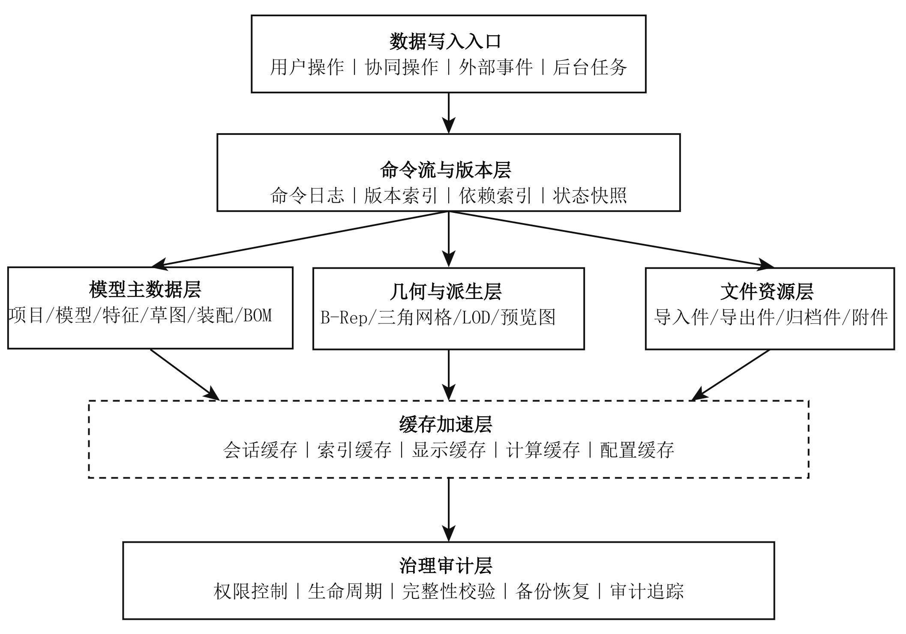
图22 数据存储、缓存与文件资源总体架构
如图22所示，用户操作、外部系统事件和后端任务首先进入数据接入层；可持久化的建模操作、协同操作和状态变更应转化为命令流或业务数据变更请求；命令流与版本层负责记录命令日志、版本索引、依赖索引和状态快照；模型主数据层负责管理零件、装配、工程图、BOM、草图、特征、约束、装配关系和模型版本等权威数据；几何与派生层负责管理由模型主数据生成的B-Rep几何拓扑数据、三角网格数据、LOD数据、预览图、缩略图、选择索引、仿真网格和结果场等；文件资源层负责管理导入件、导出件、归档件、附件、图纸文件和交换文件；缓存加速层对会话状态、热点模型、命令索引、显示数据、任务结果和配置数据进行临时加速；治理审计层负责数据权限、生命周期、备份恢复、完整性校验、审计记录和异常处置。
表43 数据存储架构组成与职责
架构区域 | 主要对象 | 参考职责 | 边界要求
数据接入层 | 用户命令、接口请求、外部事件、任务结果 | 接收数据写入请求，完成格式校验、权限校验、幂等识别和上下文绑定 | 不应绕过权限、版本和审计机制直接写入主数据
命令流与版本层 | 命令日志、版本号、时间戳、依赖关系、快照索引 | 记录模型演进过程，支撑增量传输、版本追踪、状态恢复和协同回放 | 应保持追加式、可追溯和可校验
模型主数据层 | 模型、零件、装配、草图、特征、约束、BOM、工程图 | 管理权威设计语义和模型结构 | 应作为模型状态判定的主要依据
几何与派生层 | B-Rep、三角网格、LOD、预览图、仿真网格、结果场 | 支撑几何计算、渲染显示、仿真扩展和快速加载 | 不应替代模型主数据和确认命令流
文件资源层 | 导入件、导出件、归档件、附件、交换文件 | 统一管理大文件、外部文件和发布文件 | 应具备来源版本、校验值、访问策略和审计记录
缓存加速层 | 会话缓存、索引缓存、显示缓存、计算缓存、配置缓存 | 提升访问速度、降低重复计算和网络传输压力 | 缓存失效后应可回源、重建或标记失效
治理审计层 | 权限策略、生命周期策略、审计日志、备份记录 | 支撑安全、合规、恢复和运维治理 | 应贯穿数据创建、修改、访问、共享、删除和归档全过程

12.3 数据分类与主控关系
云三维CAD软件中的数据宜按照权威性、用途、更新频率和生命周期进行分类。系统应明确每类数据的主控方、更新路径、一致性等级、存储介质、缓存策略和保留周期，形成清晰的数据主控体系。
a）模型主数据应包括项目、模型、零件、装配、草图、特征、约束、工程图、BOM、属性、引用关系和版本信息等，是系统判定模型状态和设计语义的权威依据。
b）命令流数据应包括建模命令、草图命令、约束命令、编辑命令、装配命令、审阅命令和扩展任务命令等，用于完整记录模型状态演进过程。
c）协同数据应包括协同会话、在线状态、批注、问题、冲突记录、操作确认结果、回放位置和状态恢复信息等。
d）几何拓扑数据应包括B-Rep数据、拓扑结构、几何曲线曲面、面边点关联关系和几何校验结果等，用于支撑CAD核心计算和精确几何表达。
e）派生显示数据应包括三角网格、LOD数据、轻量化包、选择索引、包围盒、预览图、缩略图和视图缓存等，用于支撑大体量模型浏览和快速显示。
f）扩展数据应包括分析网格、材料属性、边界条件、求解配置、仿真结果、优化结果和结果可视化数据等，用于支撑建模仿真一体化扩展能力。
g）文件资源应包括导入文件、导出文件、归档文件、交换文件、附件、图纸文件、发布文件和外部系统回执文件等。
h）治理数据应包括用户、角色、权限策略、租户配置、项目配置、配额、审计记录、生命周期策略和备份恢复记录等。
表44 数据类型与主控关系
数据类型 | 典型内容 | 主控方 | 一致性要求
模型主数据 | 零件、装配、特征、草图、约束、BOM、工程图 | 后端服务域与CAD核心技术域 | 强一致或受控最终一致
命令流数据 | 操作命令、参数、版本、依赖、状态 | 协同命令流引擎与版本服务 | 追加有序、可校验、可回放
几何拓扑数据 | B-Rep、拓扑关系、几何曲面、几何校验结果 | CAD核心技术域 | 与来源版本一致
派生显示数据 | 三角网格、LOD、轻量化包、预览图、选择索引 | 渲染服务与数据服务 | 可重建、可失效
协同数据 | 会话、在线状态、批注、冲突记录、恢复点 | 协同服务域 | 会话状态可临时，确认操作应持久化
扩展数据 | 分析网格、求解配置、结果场、优化结果 | 建模仿真扩展服务 | 与来源模型版本绑定
文件资源 | 导入件、导出件、归档件、附件、交换文件 | 文件资源服务 | 完整性校验、权限受控
治理与遥测数据 | 权限、配置、审计、日志、指标、追踪 | 平台治理与可观测性服务 | 可检索、可聚合、可追踪

12.4 命令流数据存储模型
云三维CAD软件宜将用户建模过程中的操作表示为结构化命令流。命令流用于记录模型由初始状态演进至当前状态的完整过程，是增量传输、版本追踪、状态恢复、协同回放和审计分析的重要基础。
命令流数据存储模型宜按照操作语义进行分类。典型命令类型包括草图命令、约束命令、建模命令、编辑命令和装配命令。草图命令用于描述点、线、圆、圆弧、样条曲线等基础二维几何要素；约束命令用于描述几何约束和尺寸约束；建模命令用于描述拉伸、旋转、扫掠、放样、布尔等三维生成操作；编辑命令用于描述移动、旋转、倒角、圆角、拔模、阵列等修改操作；装配命令用于描述零部件插入、配合、对齐、同轴、固定及装配层级关系等。
命令流宜采用键值对、结构化JSON、二进制结构化对象或等效格式进行表达。命令数据应至少包含命令标识、模型标识、目标对象、命令类型、命令参数、基础版本、依赖对象、操作主体、时间戳、幂等标识、完整性校验值和命令状态。对于复杂建模场景，宜进一步包含字段路径、子对象标识、几何引用、拓扑引用、坐标系、单位制、容差和重建策略等信息。
表45 命令流数据字段示例
字段 | 含义 | 要求
CommandID | 命令唯一标识 | 应全局唯一或在模型范围内唯一
ModelID | 所属模型标识 | 应与项目、工作区和版本上下文关联
ObjectID | 目标对象标识 | 宜指向特征、草图、约束、装配节点或文件资源
UserID | 操作用户标识 | 应用于权限、审计和协同追踪
CommandType | 命令类型 | 应具有稳定枚举和版本兼容规则
CommandData | 命令参数 | 应包含执行命令所需的结构化参数
BaseVersion | 基础版本 | 应用于并发判断和版本裁决
Dependencies | 前置依赖 | 宜记录草图、特征、拓扑引用和装配引用
SequenceNo | 服务端顺序号 | 应作为确认命令流的顺序依据
Checksum | 完整性校验值 | 宜用于传输校验、存储校验和回放校验
Status | 命令状态 | 可包括待写入、已确认、已拒绝、已回滚、已归档等
a）系统应将可持久化模型变更转换为命令流记录，不宜仅保存终端侧运行时状态。
b）命令流应能够支撑模型回放、版本恢复、审计追踪和异常诊断。
c）命令流中的对象标识、参数、依赖和版本信息应保持稳定，不应依赖前端临时对象地址或渲染对象标识。
d）命令流数据应支持向后兼容或迁移机制，命令协议升级时应记录协议版本和转换规则。
e）涉及几何或拓扑引用的命令，应记录引用对象、引用版本和必要的拓扑命名信息，以降低模型重建和版本回溯过程中的引用失效风险。

12.5 命令流日志组织、索引与回放
命令流日志宜采用追加式写入方式。每次建模操作、编辑操作或协同确认操作应作为最小事务单元写入日志。命令日志写入成功后，方可触发后续模型版本更新、几何重建、派生数据刷新和下行广播等环节。
命令流日志宜按照模型、用户、会话、工作区或协同分区进行组织。对于大规模并发场景，可将日志拆分为多个日志段。当日志段达到设定容量、命令数量或时间阈值后，可关闭当前日志段并生成新段。历史日志段不宜被直接修改；确需修正时，应通过补偿命令、回滚命令、修订版本或迁移任务进行处理。
系统宜建立多级索引机制，以支撑命令快速定位、版本跳转、状态恢复和依赖分析。索引类型宜包括命令索引、时间索引、版本索引、对象索引、依赖索引和状态索引，各索引类型的用途参见表46。
表46 命令流日志索引类型
索引类型 | 索引对象 | 主要作用
命令索引 | CommandID与日志物理位置 | 支撑单条命令快速定位和幂等判断
时间索引 | 时间戳与日志偏移 | 支撑按时间范围查询、审计和诊断
版本索引 | 文档版本、对象版本、字段版本 | 支撑版本跳转、版本比较和状态恢复
对象索引 | ObjectID与相关命令集合 | 支撑影响范围分析和局部重建
依赖索引 | 命令、对象、特征和引用之间的依赖关系 | 支撑回放顺序、冲突识别和重建前提校验
状态索引 | 命令状态、任务状态、回滚状态 | 支撑异常恢复和运维排查
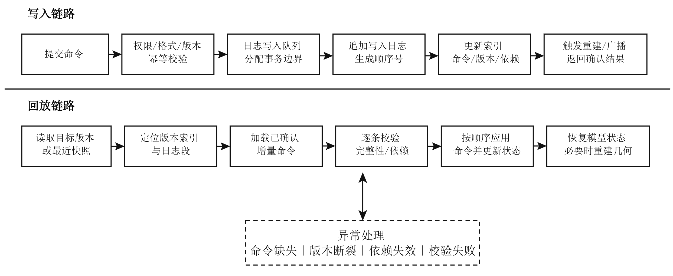
图23 命令流日志写入、索引与回放流程
如图23所示，命令流日志写入应包括命令提交、权限校验、格式校验、幂等识别、版本校验、写入队列、原子追加、索引更新、几何重建触发和确认结果返回等步骤。命令流回放应以服务端确认顺序为准，可从指定快照或指定版本开始，读取后续已确认命令，按顺序解析、校验并应用，必要时调用CAD核心完成几何重建。
回放过程中应校验命令完整性、版本连续性、依赖有效性和派生数据状态。若发现命令缺失、校验失败、版本断裂或依赖失效，应及时触发告警、回源重建、全量恢复或人工处理。

12.6 双层存储与多级存储策略
云三维CAD软件宜采用双层或多级存储策略，将高频、轻量、强顺序的数据与大体量、非结构化、可派生的数据分层管理。命令流、版本索引、模型元数据和协同确认记录属于高频访问和强追溯数据，宜存储在低延迟、易索引、支持事务或追加写入的主存储介质中。B-Rep几何拓扑数据、三角网格数据、轻量化包、仿真结果、导入导出文件和归档文件属于大体量数据，宜存储在对象存储、分布式文件系统、块存储或等效介质中。
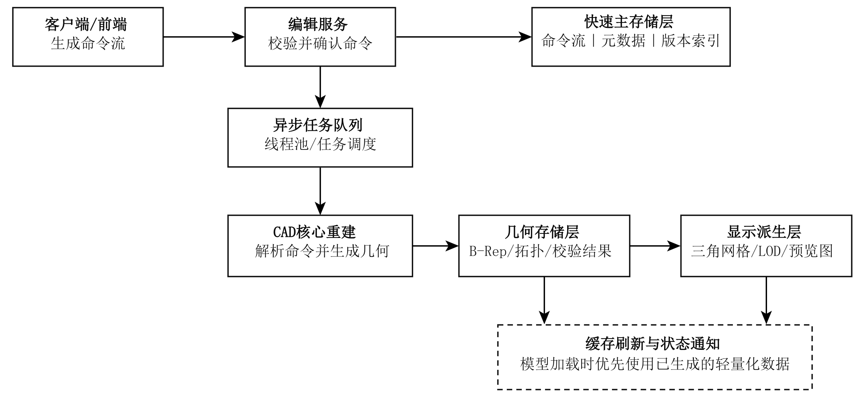
图24 双层存储与异步派生数据生成流程
表47 双层存储参考策略
存储层级 | 主要数据 | 典型特征 | 参考策略
快速主存储层 | 命令流、模型元数据、版本索引、依赖索引、协同确认记录 | 高频写入、低延迟访问、强追溯 | 支持追加写入、事务控制、索引查询和备份恢复
几何与派生存储层 | B-Rep、三角网格、LOD、轻量化包、预览图、仿真结果 | 数据量大、可分块、可重建或半可重建 | 支持对象化存储、内容寻址、分块上传、生命周期管理
缓存加速层 | 热点模型、显示网格、索引结果、任务结果、会话状态 | 临时性、易失效、高访问频率 | 支持TTL、失效通知、回源加载和容量淘汰
归档存储层 | 发布版本、历史快照、交付文件、审计包 | 低频访问、长期保留 | 支持不可篡改、低成本存储和合规保留
a）系统应避免在每次操作后传输和保存完整几何模型。
b）系统宜优先传输命令流和必要增量数据，并通过后台任务生成或刷新B-Rep数据和三角网格数据。
c）系统应区分权威数据、派生数据和缓存数据，不应以缓存数据或显示数据覆盖权威模型状态。
d）系统宜支持冷热数据分层，将近期活跃项目、热点模型和频繁访问版本保存在高性能存储层，将历史版本、归档文件和低频派生数据迁移至低成本存储层。
e）系统应在存储迁移过程中保持对象标识、版本引用、校验值和访问权限不变。

12.7 B-Rep、三角网格与轻量化数据管理
B-Rep数据用于表达精确几何和拓扑关系，是CAD核心计算、编辑和工程数据交换的重要基础。三角网格和轻量化数据主要用于浏览、选择、预览和大体量模型显示。系统应明确B-Rep数据、三角网格数据与轻量化数据之间的来源关系和一致性约束。
a）B-Rep数据应与模型版本、命令流区间、CAD核心版本、建模容差和重建任务记录关联。
b）三角网格数据应与来源B-Rep、来源模型版本、三角化参数、精度等级、生成时间和校验值关联。
c）轻量化数据应与对象层级、LOD策略、显示配置、选择索引和来源版本关联。
d）当模型主数据或命令流发生影响几何结果的变更时，相关B-Rep数据、三角网格数据和轻量化数据应按既定策略进行刷新、重建或标记失效。
e）当仅发生名称、批注、视角、在线状态等非几何变更时，不宜触发B-Rep和三角网格的全量重建。
f）系统宜支持异步生成派生数据。客户端提交命令后，后端可先完成命令确认和主数据写入，再由后台任务生成B-Rep和三角网格数据，并在重建完成后向前端通知重建状态和显示刷新结果。
表48 模型数据与派生数据关系
数据对象 | 来源 | 用途 | 失效条件
命令流 | 用户操作、后端任务、外部事件 | 版本演进、回放、审计 | 原则上不失效，可归档
模型主数据 | 确认命令流、业务规则、CAD核心结果 | 权威模型状态 | 受控版本更新
B-Rep数据 | 模型主数据、命令流、CAD核心重建 | 精确几何表达、编辑、交换 | 几何相关命令变化、内核版本变化、容差策略变化
三角网格数据 | B-Rep数据、三角化参数 | 渲染显示、选择、预览 | 来源B-Rep变化、显示精度策略变化
LOD数据 | 三角网格、对象层级、显示策略 | 大体量模型流式加载 | 来源网格变化、LOD策略变化
预览图/缩略图 | 当前显示数据或指定视图 | 快速浏览、列表展示 | 来源版本变化、显示配置变化

12.8 缓存体系与失效机制
缓存体系用于降低数据库访问压力、减少重复几何计算、提升模型加载速度和协同响应速度。缓存不应作为权威数据源。缓存命中时，系统仍应能够验证其来源版本、有效期、权限范围和完整性，以确保数据可信。
缓存宜分为会话缓存、命令索引缓存、模型元数据缓存、几何计算缓存、显示缓存、文件下载缓存、配置缓存和外部接口缓存。
表49 缓存类型与管理要求
缓存类型 | 典型内容 | 管理要求
会话缓存 | 在线成员、游标、视角、关注对象、未确认状态 | 应设置有效期，断线或会话结束后可清理
命令索引缓存 | 最新版本号、日志偏移、对象命令列表 | 应与命令流追加写入保持一致
模型元数据缓存 | 对象树、属性摘要、BOM摘要、权限摘要 | 权限或版本变化后应失效
几何计算缓存 | 局部重建结果、中间几何、布尔运算结果 | 应与输入命令、参数、内核版本和容差绑定
显示缓存 | 三角网格、LOD块、选择索引、预览图 | 来源模型版本变化后应失效
文件下载缓存 | 导出文件、轻量化包、归档包 | 应受权限、链接有效期和水印策略控制
配置缓存 | 单位制、模板、规则集、系统配置 | 配置变更后应通知刷新
外部接口缓存 | 外部系统字典、状态映射、回执摘要 | 应设置有效期并记录来源系统
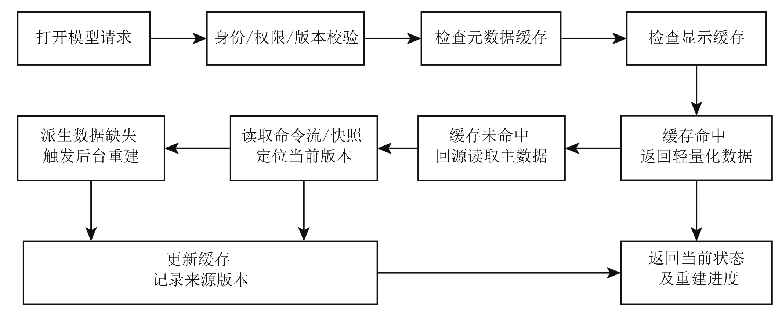
图25 模型加载、缓存命中与回源重建流程
如图25所示，客户端请求打开模型时，后端应先完成身份、权限和版本校验，再检查模型元数据缓存和显示缓存。缓存命中且版本一致时，可直接返回轻量化显示数据；缓存未命中或版本失效时，应回源读取模型主数据、命令流快照和派生数据；派生数据缺失时，应触发后台重建任务，并向客户端返回当前状态和重建进度提示。
a）缓存应记录来源对象、来源版本、生成任务、生成时间、有效期和校验信息。
b）缓存失效机制应支持主动失效、被动过期、版本失效、权限失效、容量淘汰和异常隔离。
c）缓存数据不应绕过权限检查直接返回给终端或外部系统。
d）当缓存与模型主数据不一致时，应以模型主数据和确认命令流为准。
e）系统宜支持按项目、模型、对象、版本和数据类型进行缓存清理。

12.9 文件资源管理
文件资源管理应为模型导入、模型导出、工程图发布、轻量化包下载、仿真结果归档、附件上传、外部系统交换和长期归档提供统一能力。文件资源不应仅以存储路径方式进行管理，而应作为具有标识、版本、来源、权限、状态和审计记录的数据对象进行全生命周期管理。
文件资源应具备统一资源标识。每个文件资源宜记录文件名称、文件类型、MIME类型、大小、存储位置、内容校验值、来源对象、来源版本、生成任务、创建者、创建时间、权限策略、生命周期状态和关联审计记录。
表50 文件资源元数据字段示例
字段 | 含义
ResourceID | 文件资源唯一标识
ResourceType | 导入件、导出件、归档件、附件、轻量化包、仿真结果等
FileName | 文件名称
FileFormat | 文件格式，如STEP、IGES、STL、OBJ、GLB、PDF等
Size | 文件大小
Checksum | 内容校验值
SourceObjectID | 来源模型、零件、装配、工程图或任务标识
SourceVersion | 来源版本
StorageURI | 存储位置或对象键
CreatedBy/CreatedAt | 创建主体与创建时间
PermissionPolicy | 访问权限策略
LifecycleStatus | 临时、有效、已发布、已归档、待删除等状态
AuditID | 关联审计记录
a）上传文件应经过文件类型、大小、完整性、安全性和权限校验。
b）导入文件应记录来源、格式、单位、坐标系、转换参数和导入结果。
c）导出文件应记录来源模型版本、导出配置、目标格式、生成任务和下载记录。
d）发布文件和归档文件宜支持不可篡改、访问留痕和长期保存策略。
e）外部共享文件宜支持有效期、访问次数限制、水印、脱敏和撤销机制。
f）文件删除不宜直接物理删除，应结合回收站、保留期、审计要求和依赖关系进行处理。

12.10 数据一致性、追溯与恢复
云三维CAD软件应建立对象、版本、命令流、模型主数据、B-Rep数据、三角网格数据、轻量化数据、文件资源、仿真结果与审计记录之间的端到端追溯关系。
数据一致性不宜仅理解为数据库事务一致性，还应涵盖模型语义一致性、版本一致性、几何结果一致性、显示结果一致性、文件来源一致性和权限状态一致性。对于云端CAD系统，命令流、版本索引和状态快照应共同构成模型恢复和一致性校验的基础。
表51 数据追溯关系
追溯关系 | 说明
命令流 → 模型版本 | 每个确认命令应推动或关联一个模型版本变化
模型版本 → B-Rep数据 | B-Rep应能够追溯到来源模型版本和重建任务
B-Rep数据 → 三角网格 | 三角网格应能够追溯到来源B-Rep和三角化参数
模型版本 → 文件资源 | 导出件、归档件和发布文件应记录来源模型版本
模型版本 → 仿真数据 | 分析网格、求解配置和结果场应绑定来源版本
操作命令 → 审计记录 | 关键命令应记录操作主体、时间、权限和结果
缓存数据 → 来源数据 | 缓存应记录来源对象、来源版本和失效条件
a）系统应支持从任一模型版本追溯其命令流区间、操作主体、依赖对象、重建任务和派生数据。
b）系统应支持从任一文件资源追溯其来源模型、来源版本、生成任务和下载记录。
c）系统应支持从任一派生显示数据追溯其来源几何数据、来源版本和生成参数。
d）系统应在主数据更新后，对相关缓存、索引、轻量化数据、扩展结果和文件资源执行刷新、失效、重建或状态标记。
e）系统应提供一致性检查能力，用于发现命令缺失、版本断裂、派生数据过期、文件校验失败和权限状态不一致等异常问题。
f）系统应支持从快照和命令流日志恢复目标版本；当派生数据损坏或缺失时，应优先根据模型主数据、命令流和几何重建任务进行重建，不应直接采用来源不明的文件进行覆盖。

12.11 生命周期、归档与备份恢复
数据生命周期管理应覆盖数据创建、活跃使用、版本冻结、发布归档、低频访问、过期清理和合规保留的全过程。不同类型数据可采用差异化保留策略，但不应因此破坏模型追溯、版本恢复和审计要求。
a）命令流日志原则上应长期保留或按项目策略归档，不宜在未经评估的情况下随意删除。
b）模型主数据和发布版本应按照项目、合同、法规或企业管理要求设置保留周期。
c）派生显示数据可根据来源版本、访问频率和重建成本设置保留策略；可重建且低频访问的数据可迁移至低成本存储或按策略清理。
d）临时缓存、会话状态和中间计算结果可设置较短保留周期，但清理前应确认其不属于权威数据或存在依赖引用。
e）导出件、发布件、归档件和外部交换文件应按照发布状态和审计要求设置保留策略。
f）备份应覆盖命令流日志、模型主数据、版本索引、文件资源元数据、权限配置和关键审计数据。
g）恢复演练应定期验证命令流回放、快照恢复、对象存储回源、权限恢复和派生数据重建能力，并记录演练结果。
表52 生命周期管理参考策略
数据类型 | 活跃期处理 | 归档期处理 | 清理要求
命令流日志 | 追加写入、索引维护、实时回放 | 分段归档、保留索引、支持回溯 | 不宜物理删除有效命令
模型主数据 | 强版本管理、权限控制 | 基线冻结、发布归档 | 清理前应检查版本依赖
B-Rep数据 | 随模型重建更新 | 绑定发布版本保留 | 可按来源版本失效重建
三角网格/LOD | 高频缓存、快速加载 | 低频版本可降级存储 | 可重建数据可按策略清理
文件资源 | 权限控制、下载审计 | 归档、加密、不可篡改 | 应检查外部引用和审计要求
遥测数据 | 实时检索、告警分析 | 汇总压缩、长期趋势分析 | 应满足运维和审计保留要求

12.12 数据存储、缓存与文件资源技术要求
a）系统应建立覆盖命令流、模型主数据、几何拓扑数据、派生显示数据、扩展数据、文件资源、缓存数据、治理数据和遥测数据的数据分类体系。
b）系统应明确各类数据的权威性、主控方、更新路径、存储介质、一致性要求和生命周期策略。
c）系统宜采用命令流增量存储方式记录用户建模操作和协同操作，并支持命令流的原子性写入、顺序记录、版本追踪、状态恢复和审计回放。
d）系统宜采用双层或多级存储模式，将命令流、版本索引和模型元数据等高频数据存储在快速主存储层，将B-Rep、三角网格、轻量化包、仿真结果和归档文件等大体量数据存储在对象存储或等效介质中。
e）系统应将B-Rep数据、三角网格数据、LOD数据、预览图和缓存数据与来源模型版本、生成参数和生成任务关联。
f）系统应支持派生数据的异步生成、状态标记、失效刷新和回源重建。
g）系统应建立命令索引、版本索引、对象索引、依赖索引和时间索引等机制，以支撑快速定位、局部重建、版本跳转和异常恢复。
h）系统应建立缓存命中、缓存失效、缓存回源和缓存清理机制，缓存不应作为权威数据源。
i）系统应对模型文件、导入件、导出件、轻量化包、仿真结果、附件和归档文件建立统一资源标识、元数据、校验值、权限策略和审计记录。
j）系统应建立对象、版本、命令流、B-Rep、三角网格、文件资源、扩展结果和审计记录之间的端到端追溯关系。
k）系统应支持备份恢复、版本回溯、命令流回放、快照恢复和派生数据重建。
l）系统应对数据访问、文件操作、缓存访问、导入导出、权限变更、归档删除和异常恢复等行为进行日志记录和审计。
m）系统不应以终端缓存、显示网格、临时文件、外部导入文件或未确认命令替代模型主数据、确认命令流和权威模型版本。

13 部署、运行与可观测性

13.1 概述
部署、运行与可观测性应对应总体架构图底部“部署、运行与可观测性”模块，为云三维CAD软件提供环境隔离、弹性部署、稳定运行、容量治理、发布回滚、故障恢复、全链路可观测和运行证据留存能力。
部署与运行要求应覆盖前端资源、接入网关、业务服务、协同通信、几何计算、轻量化生成、任务调度、数据存储、缓存、文件资源、安全组件和监控告警组件。实现方可采用单体、分层、微服务、容器化或混合方式部署，但应保持逻辑边界、数据边界、安全边界和观测边界清晰
图26给出了部署运行的逻辑分层。部署组件可在物理上合并或拆分，但应在环境隔离、运行治理、高可用恢复、运维安全和可观测性底座方面形成明确责任边界。
图26 部署运行与可观测性逻辑架构

13.2 部署形态与环境隔离
a）系统应支持开发、测试、预发布和生产环境的隔离部署。不同环境之间的账号、密钥、配置、数据、存储桶、消息主题和访问域名应按策略隔离。
b）系统宜支持公有云SaaS、专有云、私有云、混合云和企业内网集中部署等形态。不同部署形态应明确责任边界、运维边界、数据驻留要求、网络访问方式和安全控制措施。
c）系统应根据租户、组织、项目、工作区和任务类型进行资源隔离。涉及多租户运行时，应避免因共享缓存、共享队列、共享文件空间或共享计算节点造成越权访问和资源干扰。
d）生产环境关键配置、运行密钥、证书和访问令牌不应硬编码在前端代码、镜像、脚本或公开配置文件中。
表53 典型部署组件与运行约束
部署组件 | 主要职责 | 运行约束
前端静态资源与终端入口 | 承载页面、脚本、样式、终端更新和访问入口 | 应支持版本发布、缓存控制、回滚和完整性校验
接入网关与接口治理组件 | 统一入口、认证、限流、路由、错误响应和追踪标识注入 | 应具备高可用、限流、黑白名单和审计能力
协同通信组件 | WebSocket连接、消息广播、会话状态和断线重连 | 应支持连接保活、水平扩展、顺序控制和故障切换
业务服务组件 | 项目、版本、权限、文件、任务、发布和审计等业务处理 | 应支持无状态化或状态外置、灰度发布和容量扩展
几何计算与轻量化组件 | 模型重建、几何计算、转换、轻量化生成和扩展任务 | 应支持任务队列、资源隔离、失败重试和计算环境记录
数据存储与缓存组件 | 模型主数据、命令流、文件资源、索引、缓存和运行数据 | 应支持备份恢复、容量监控、权限隔离和一致性控制
可观测性组件 | 日志、指标、追踪、告警、事件和运行报告 | 应覆盖全链路并支持故障定位、趋势分析和审计取证

13.3 资源管理与弹性伸缩
a）系统应对CPU、内存、GPU、磁盘、对象存储、数据库连接、缓存容量、消息队列、网络带宽和并发连接数等资源建立容量模型。
b）几何重建、模型导入导出、轻量化生成、批量转换、仿真扩展和索引重建等资源密集型任务应采用任务队列、资源配额、优先级、并发限制和超时控制。
c）系统宜根据接口负载、协同连接数、任务积压量、缓存命中率、CPU/GPU利用率和响应时间等指标进行弹性伸缩。
d）系统应支持限流、排队、熔断、降级和隔离，避免单个租户、单个项目、单个大模型或异常任务影响整体服务可用性。

13.4 配置管理、发布与回滚
a）系统应对运行配置、服务路由、特性开关、权限策略、限流规则、存储策略、任务参数和告警规则进行受控管理。
b）生产变更宜经过评审、测试、灰度、监控和回滚准备。对几何内核、数据结构、对象标识规则、权限模型和文件格式转换规则的变更，应开展专项回归验证。
c）系统应保留发布版本、配置版本、镜像版本、数据库变更、脚本执行记录和回滚记录。发布失败或指标异常时，应能够快速回退到可用版本或关闭异常特性。
d）数据库结构变更、缓存结构变更和消息协议变更应考虑兼容性、迁移窗口、双写双读、数据回填和老版本客户端兼容。

13.5 运行可靠性与高可用
a）关键服务宜避免单点故障。接入网关、业务服务、协同通信、任务队列、数据库、缓存、对象存储和可观测性组件应根据重要性采用冗余、主备、多副本或等效高可用措施。
b）系统应识别关键业务链路，包括登录、项目打开、模型保存、协同同步、几何重建、轻量化生成、文件上传下载、发布导出和外部系统回执等，并建立链路级健康检查。
c）服务异常、节点重启、网络抖动、缓存失效、任务失败和消息积压不应导致未确认的权威模型状态覆盖已确认状态。
d）系统宜支持自动故障转移、任务续跑、消息补偿、缓存重建、只读降级和人工接管。

13.6 可观测性数据模型
系统应通过统一追踪标识关联前端请求、后端接口、协同消息、任务执行、几何计算、数据访问、文件资源、安全事件和外部接口调用。可观测性数据应支撑实时告警、故障定位、容量分析、性能优化、审计追踪和一致性评估。
表54 可观测性信号与关键字段
观测信号 | 采集对象 | 关键字段或要求
日志 | 接口、服务、任务、消息、数据访问、文件操作和安全事件 | 时间、级别、主体、租户、项目、对象、版本、追踪标识、错误码和上下文
指标 | 服务实例、接口、任务队列、数据库、缓存、存储、网络和终端性能 | 吞吐量、延迟、错误率、饱和度、资源利用率、队列长度和缓存命中率
分布式追踪 | 前端请求、后端调用、计算任务、数据访问和外部系统调用 | traceId、spanId、父子关系、耗时、状态、异常和依赖服务
事件 | 发布、扩缩容、故障切换、备份恢复、配置变更和安全告警 | 事件类型、影响范围、开始结束时间、处置人、处置结果和复盘结论
审计记录 | 登录、权限变更、模型操作、导入导出、发布共享和管理员操作 | 操作主体、操作对象、操作时间、来源地址、结果、审批记录和证据链
运行报告 | SLA/SLO、容量、稳定性、故障、性能和安全态势 | 统计周期、指标口径、异常说明、改进项和责任归属

13.7 告警、事件响应与问题复盘
a）系统应建立面向业务链路和基础设施的告警规则。告警规则宜覆盖可用性、延迟、错误率、任务积压、消息堆积、数据库异常、存储容量、证书到期、安全风险和备份失败。
b）告警应包含影响范围、严重等级、触发条件、处置建议和关联追踪信息。重要告警应支持升级、确认、抑制、恢复通知和工单关联。
c）重大故障应形成事件记录和复盘报告，内容宜包括时间线、影响范围、根因分析、临时处置、永久修复、预防措施和验证结果。
d）系统宜建立演练机制，对服务宕机、数据库故障、对象存储不可用、消息队列积压、几何计算节点异常、区域网络中断和权限配置错误等场景进行验证。

13.8 备份、恢复与灾备
a）系统应根据业务重要性、数据类别和用户承诺设定RTO和RPO。模型主数据、版本数据、权限数据、审计记录、文件资源和关键配置应纳入备份范围。
b）备份策略应明确备份对象、备份频率、保留周期、加密方式、恢复责任人、恢复步骤和验证方式。仅完成备份不等同于具备恢复能力，系统应定期开展恢复演练。
c）派生显示数据、缓存数据和可重建索引可根据成本和恢复时间目标选择备份、重建或按需再生成策略。
表55 数据类别与恢复策略示例
数据类别 | 恢复优先级 | 典型策略
模型主数据和版本数据 | 最高 | 多副本、定期备份、恢复演练、严格RPO/RTO控制
权限、租户和配置数据 | 高 | 变更审计、配置版本化、备份恢复和回滚
命令流和审计记录 | 高 | 防篡改、长期留存、备份校验和检索能力
文件资源和发布件 | 高 | 对象存储冗余、校验摘要、生命周期管理和归档
轻量化、LOD和视图缓存 | 中 | 可按来源版本重建，必要时保留热点缓存
运行日志和指标 | 中 | 按合规和运维需要保留，支持压缩归档和查询

13.9 运维安全与供应链治理
a）运维入口应实施身份认证、最小权限、操作审计、命令记录和会话管控。高风险运维操作宜经过审批或双人复核。
b）系统应对镜像、依赖库、第三方组件、插件、脚本、基础镜像和构建流水线进行供应链安全管理，宜支持漏洞扫描、签名校验和来源追溯。
c）生产数据用于测试、排障或研发验证时，应进行审批、脱敏、最小化抽取和使用留痕。
d）运维日志、安全日志和审计日志应防止未授权删除、修改和覆盖。

13.10 部署、运行与可观测性技术要求
a）系统应明确部署组件、环境隔离、资源配额、服务依赖、网络边界和运维责任。
b）系统应建立发布、配置、回滚、扩缩容、备份恢复和故障处置机制。
c）系统应通过统一追踪标识实现从用户操作到接口调用、任务执行、数据访问、文件资源和外部交换的端到端观测。
d）系统应保留可用于测试评价、故障定位、安全审计和一致性评估的运行证据。
e）系统不应因局部性能优化、临时运维操作或缓存恢复流程破坏权威模型状态、权限控制和审计链路。

14 安全与权限技术

14.1 概述
安全与权限技术应对应总体架构图中的“安全与权限技术”横切域，用于对云三维CAD软件中的用户接入、接口调用、模型操作、文件访问、协同会话、仿真扩展、数据交换、部署运维和外部集成等活动实施统一安全控制。
安全与权限技术不应作为单一登录模块或局部权限功能理解，而应贯穿用户与外部接入、前端域、后端服务域、几何建模与CAD核心技术、大体量模型渲染技术、建模仿真优化一体化扩展架构、协同命令流与实时通信技术、数据存储缓存与文件资源、部署运行与可观测性以及集成互操作与工程数据交换全过程。
云三维CAD软件的安全与权限技术宜按图27组织。
图27 云三维CAD安全与权限横切架构
安全与权限技术应符合下列要求：
a）应建立覆盖身份认证、会话管理、访问授权、数据保护、操作审计、安全监测和事件响应的安全能力体系；
b）应对用户、组织、租户、项目、工作区、模型对象、模型版本、文件资源、接口和任务等对象实施权限控制；
c）应将权限裁决嵌入模型打开、编辑、保存、发布、导入导出、结果回写、外部共享和系统管理等关键操作路径；
d）应对关键操作、权限变更、数据导出、外部调用和管理操作形成审计记录；
e）宜支持多租户隔离、项目隔离、对象级权限、版本级权限和外部共享控制；
f）不应仅依赖前端隐藏、菜单禁用或本地缓存状态作为安全控制依据。

14.2 身份认证与会话安全
身份认证与会话安全用于确认访问主体身份，并对登录状态、会话令牌、终端连接和高风险访问进行控制。云三维CAD软件应建立统一身份认证机制，并将认证结果传递至后续权限裁决、操作审计和访问控制环节。
云三维CAD软件宜按图28组织身份认证、会话管理和权限裁决流程。
图28 身份认证、会话与权限裁决流程
身份认证与会话安全应符合下列要求：
a）应支持统一身份认证，并对用户身份、组织身份、租户身份和外部系统身份进行区分管理；
b）应支持会话签发、续期、失效、注销和吊销机制；
c）应对访问令牌、刷新令牌、临时凭据和外部接口凭据进行安全管理；
d）宜支持单点登录、联邦身份接入、多因素认证或等效增强认证方式；
e）应对异常登录、异地登录、高频失败登录、异常终端和高风险会话进行识别、告警或二次确认；
f）应对会话有效期、空闲超时、并发登录、终端绑定和权限变更后的会话刷新策略进行配置管理；
g）前端、移动端、桌面协同终端和外部系统调用均应通过受控身份机制接入；
h）身份认证失败、会话过期或凭据失效时，应拒绝访问受保护资源，并记录相关安全事件；
i）不应在前端代码、公开配置文件、日志明文或可下载文件中保存长期有效的访问凭据。

14.3 授权控制
授权控制用于判定访问主体是否具备对特定资源执行特定操作的权限。云三维CAD软件应支持基于角色的访问控制，并宜结合主体属性、资源属性、项目上下文、版本状态、操作类型和安全策略进行细粒度授权。
授权控制应符合下列要求：
a）应支持基于角色的访问控制，并明确系统管理员、租户管理员、项目负责人、设计人员、审阅人员、只读用户、外部协作方等角色的权限边界；
b）宜支持基于属性、上下文、项目、对象、版本、文件和操作类型的细粒度授权；
c）权限范围应覆盖租户、组织、项目、工作区、模型对象、模型版本、文件资源、仿真任务、接口调用和管理操作；
d）应对模型查看、模型编辑、版本发布、文件下载、导入导出、结果回写、外部共享和权限配置等关键操作进行授权裁决；
e）对象级权限宜覆盖零件、装配、工程图、BOM、批注、仿真结果、发布文件和外部交换文件等对象；
f）版本级权限宜区分工作版本、冻结版本、发布版本、归档版本和外部共享版本；
g）权限变更后，应按策略刷新会话状态、缓存权限、协同会话和外部访问链接；
h）未授权操作应被阻断，并应记录主体、资源、操作、时间、来源地址和拒绝原因；
i）不应通过绕过后端服务、直接访问对象存储、缓存地址、轻量化文件或外部接口的方式获取未授权数据。
表56 权限控制对象及基本要求
控制对象 | 典型内容 | 基本要求
租户与组织 | 租户空间、组织成员、组织配置 | 应支持租户隔离和组织级权限管理
项目与工作区 | 项目成员、设计空间、协同会话 | 应支持项目级角色和工作区访问控制
模型对象 | 零件、装配、工程图、BOM、批注 | 应支持查看、编辑、发布、删除等操作授权
模型版本 | 工作版本、发布版本、归档版本 | 应支持不同版本状态下的权限差异
文件资源 | 导入件、导出件、归档件、报告文件 | 应控制上传、下载、分享、撤销和归档
扩展任务 | 仿真任务、优化任务、转换任务 | 应控制任务创建、执行、查看和结果回写
开放接口 | API、事件订阅、外部系统调用 | 应实施认证、授权、限流和调用审计
管理操作 | 权限配置、系统配置、数据恢复 | 应实施最小权限、审批或高风险操作控制

14.4 数据保护与审计
数据保护与审计用于保障模型数据、文件资源、缓存数据、导出数据、协同记录、仿真结果和外部交换数据在传输、存储、处理、共享和销毁过程中的安全性和可追溯性。
数据保护与审计应符合下列要求：
a）传输数据应采用安全通信机制进行保护；
b）存储数据宜根据数据敏感等级采取加密、隔离、访问控制、备份保护或等效措施；
c）缓存数据、轻量化数据、缩略图、预览图、结果场和临时文件应纳入权限控制范围；
d）模型导出、图纸发布、文件下载、结果报告导出和外部共享应执行权限校验和审计记录；
e）高敏数据导出、跨组织共享、外部协作和批量下载宜支持审批、水印、脱敏、有效期、访问次数限制和撤销机制；
f）审计记录应覆盖登录登出、权限变更、模型操作、版本发布、文件导入导出、仿真结果回写、外部接口调用和管理员操作；
g）审计记录宜包含操作主体、操作对象、操作类型、操作时间、来源地址、结果状态、失败原因、审批记录和追踪标识；
h）安全日志、审计日志和关键操作记录应具备防篡改、可检索、可留存和可导出能力；
i）生产数据用于测试、排障、演示或研发验证时，应按策略进行审批、脱敏、最小化抽取和使用留痕；
j）不应将未脱敏的敏感模型数据、用户凭据、访问令牌、密钥或内部接口信息写入普通日志、前端报错信息或外部可见响应。

14.5 安全治理
安全治理用于对安全策略、风险监测、事件响应、漏洞处置、供应链安全、插件安全和配置变更进行持续管理。云三维CAD软件应将安全治理纳入部署运行、可观测性、运维管理和外部集成全过程。
安全治理应符合下列要求：
a）应建立安全事件分级、告警、确认、处置、恢复和复盘机制；
b）应对异常登录、越权访问、异常下载、异常导出、接口滥用、权限配置异常和高风险管理操作进行监测；
c）宜将安全事件与日志、指标、追踪、审计记录和告警系统关联；
d）应对外部求解器、第三方插件、格式转换工具、开放接口、依赖库、镜像和构建流水线进行供应链安全管理；
e）宜支持第三方组件漏洞扫描、依赖版本管理、镜像签名、插件来源校验和运行沙箱隔离；
f）安全策略、权限模板、共享策略、导出策略和接口访问策略的变更应纳入配置管理和审计管理；
g）高风险安全配置变更宜经过审批、复核、灰度验证或回滚准备；
h）安全事件处置后，应保留事件时间线、影响范围、根因分析、处置过程、恢复结果和改进措施；
i）系统应定期开展权限检查、审计检查、外部访问检查、数据共享检查和安全配置检查；
j）不应因功能扩展、插件接入、外部集成、缓存优化或运维操作削弱身份认证、权限裁决、数据保护和审计链路。

14.6 安全与权限技术要求
a）系统应建立覆盖身份认证、会话管理、访问授权、数据保护、操作审计、安全监测和事件响应的安全能力体系，并将其贯穿用户接入、前端、后端、CAD核心、数据资源、部署运行和外部集成全过程。
b）系统应支持统一身份认证，对用户、组织、租户和外部系统身份进行区分管理；访问令牌、刷新令牌、临时凭据和外部接口凭据应受控管理，认证失败或凭据失效应拒绝访问并记录安全事件。
c）系统应支持基于角色的访问控制，并宜结合主体属性、资源属性、项目上下文、版本状态和操作类型实施细粒度授权；未授权操作应被阻断并记录拒绝原因。
d）权限范围应覆盖租户、组织、项目、工作区、模型对象、模型版本、文件资源、扩展任务、开放接口和管理操作；权限变更后应按策略刷新会话、缓存和外部访问链接。
e）系统应对传输数据采用安全通信机制保护，对存储数据按敏感等级采取加密、隔离或等效措施，对缓存数据、轻量化数据、缩略图、结果场和临时文件实施权限控制。
f）系统应对登录登出、权限变更、模型操作、版本发布、文件导入导出、结果回写、外部接口调用和管理员操作形成审计记录，审计日志应具备防篡改、可检索、可留存和可导出能力。
g）高敏数据导出、跨组织共享、外部协作和批量下载宜支持审批、水印、脱敏、有效期、访问次数限制和撤销机制。
h）系统应建立安全事件分级、告警、确认、处置、恢复和复盘机制，并对外部求解器、第三方插件、依赖库、镜像和构建流水线实施供应链安全治理。
i）安全策略、权限模板、共享策略、导出策略和接口访问策略的变更应纳入配置管理和审计管理，高风险变更宜经过审批、灰度验证或回滚准备。
j）系统不应仅依赖前端隐藏、菜单禁用或本地缓存状态作为安全控制依据，也不应因功能扩展、插件接入、外部集成或运维操作削弱身份认证、权限裁决、数据保护和审计链路。

15 集成互操作与工程数据交换

15.1 概述
集成互操作与工程数据交换应对应总体架构图中的“集成互操作与工程数据交换”横切域，用于支撑云三维CAD软件与PDM、PLM、CAE、ERP、MES、文档系统、协同平台、审批系统和第三方工程应用之间的受控连接、数据交换和状态同步。
集成互操作与工程数据交换不应被理解为单一文件导入导出功能，而应覆盖开放接口、事件订阅、格式转换、数据校验、字段映射、状态回执、版本追溯和审计记录等能力。外部系统接入和工程数据交换均应遵循身份认证、权限控制、版本管理、数据保护和操作审计要求。
云三维CAD软件的集成互操作与工程数据交换宜按图29组织。
图29 集成互操作与工程数据交换总体架构
集成互操作与工程数据交换应符合下列要求：
a）应提供受控API、事件订阅、消息机制、文件交换或等效集成方式；
b）应对外部系统、第三方应用、插件和自动化任务实施统一接入治理；
c）应对模型、图纸、BOM、属性、文件、版本、发布状态、审批状态、仿真结果和外部回执等数据进行受控交换；
d）应通过对象标识、版本标识、文件标识、任务标识和外部单据标识建立跨系统追溯关系；
e）应对导入、导出、发布、回写、同步和外部调用过程进行权限校验和审计记录；
f）不应允许外部系统绕过本系统权限、版本、发布和审计机制直接访问或修改权威模型状态。

15.2 开放接口与外部系统接入
开放接口与外部系统接入用于为外部工程系统、第三方应用、自动化流程和插件扩展提供受控访问能力。开放接口应由后端服务域统一管理，并与身份认证、权限授权、接口治理、限流控制、版本管理和审计记录联动。
开放接口与外部系统接入应符合下列要求：
a）应提供明确的接口边界、接口路径、接口版本、认证方式、授权范围、请求参数、响应结构和错误码；
b）应对外部系统身份、调用凭据、访问范围、调用频率和接口权限进行管理；
c）开放接口应具备认证、授权、限流、重放防护、错误处理、调用审计和接口版本管理能力；
d）宜支持REST API、GraphQL、Webhook、消息队列、事件总线、文件交换或等效集成方式；
e）宜支持接口灰度、接口弃用、兼容适配、回滚和变更通知机制；
f）外部系统调用应携带必要的租户、组织、项目、工作区、模型、版本和追踪上下文；
g）外部接口调用结果应记录调用主体、目标资源、调用时间、请求来源、响应状态、错误信息和追踪标识；
h）当外部系统凭据失效、权限变更、接口超限或访问异常时，应拒绝请求并记录安全或审计事件；
i）不应将内部未治理接口、临时调试接口、对象存储直连地址或缓存地址作为正式开放接口。
外部系统接入宜按照最小权限原则进行授权。不同外部系统可根据业务需要获得不同的数据访问范围和操作能力。用于数据查询、文件下载、状态回写、任务触发和事件订阅的接口，应分别配置权限策略和审计要求。

15.3 工程数据交换
工程数据交换用于支撑云三维CAD软件与外部系统之间的模型数据、图纸数据、BOM数据、属性数据、文件资源、版本状态和业务回执等信息流转。工程数据交换应基于受控模型版本和发布状态进行，不应以未确认操作、临时缓存、前端预览状态或未受控文件作为正式交换依据。
云三维CAD软件宜按图30组织工程数据交换主流程。
图30 工程数据交换主流程图
工程数据交换应符合下列要求：
a）应支持模型、图纸、BOM、属性、文件、版本、发布状态、审批状态、仿真结果和回执数据等对象的交换；
b）交换数据应记录来源对象、来源版本、生成任务、生成时间、文件格式、单位制、坐标系、校验值和操作主体；
c）导出数据应基于受控版本或发布版本生成，并应记录导出配置、目标格式、目标系统和下载或发送记录；
d）导入数据应进行格式、单位、坐标系、完整性、权限、版本一致性和安全性检查；
e）格式转换应记录转换前格式、转换后格式、转换参数、转换工具版本、转换结果和失败原因；
f）BOM、属性、材料、编号、状态和分类等工程数据应建立字段映射和语义映射规则；
g）跨系统单位、坐标系、编码规则和状态语义不一致时，应按照预设映射规则进行转换或提示人工处理；
h）交换失败时，应给出可定位的诊断信息，并支持重试、补偿、回滚或人工处理；
i）交换过程中的临时文件、中间文件、转换文件和回执文件应纳入生命周期管理和权限控制；
j）不应将未经校验、来源不明、版本不一致或权限不明确的数据写入权威模型状态。

15.4 数字线程与追溯
数字线程与追溯用于将云三维CAD软件中的模型对象、模型版本、工程图、BOM、文件资源、仿真结果、发布记录、外部单据和审计记录进行关联，支撑跨系统状态查询、问题定位、版本回溯和工程过程审计。
数字线程与追溯应符合下列要求：
a）应通过统一标识或映射标识关联模型对象、模型版本、工程图、BOM、文件资源、仿真结果、发布记录、外部单据和审计记录；
b）应记录CAD对象标识与外部系统对象标识之间的映射关系；
c）应记录发布任务、导出任务、转换任务、外部接收任务和状态回执之间的关系；
d）外部系统返回的单据号、审批状态、处理结果、错误信息和回执时间应与本系统发布记录关联；
e）当模型版本、工程图版本、BOM版本或发布状态发生变化时，应按策略更新或标记相关外部映射关系；
f）跨系统数据状态不一致时，应支持差异识别、状态比对、异常提示和人工确认；
g）应支持从外部单据追溯到来源模型、来源版本、发布记录、导出文件和操作审计；
h）应支持从CAD模型版本追溯到相关工程图、BOM、仿真结果、导出件、发布记录和外部系统处理状态；
i）数字线程追溯数据应纳入权限控制和审计管理，不应向无权限主体暴露跨系统对象关系和业务状态；
j）不应因外部系统状态回写、字段同步或文件替换破坏本系统的模型版本、权限控制和审计链路。

15.4 集成互操作与工程数据交换能力总体要求
a）系统应建立由开放接口、事件订阅、文件交换、格式转换、数据映射、状态回执、追溯管理和审计记录组成的集成互操作能力；
b）系统应对外部系统接入实施身份认证、授权控制、接口限流、版本管理和调用审计；
c）系统应对工程数据导入导出过程实施格式校验、单位校验、坐标系校验、完整性校验、权限校验和版本一致性校验；
d）系统应建立模型、图纸、BOM、文件、仿真结果、发布记录、外部单据和审计记录之间的追溯关系；
e）系统应支持跨系统交换失败后的重试、补偿、回滚、人工处理和问题定位；
f）系统应将外部接口调用、数据交换、格式转换、状态回写和发布共享等事件纳入日志、指标、追踪和审计管理；
g）系统不应允许外部系统、插件、临时文件、缓存数据或交换文件替代受控模型版本和CAD权威模型状态。

附录A（规范性） 一致性检查表
本附录用于对云三维CAD软件参考架构的一致性进行检查。实施方可结合产品形态、部署模式和应用场景，对检查项进行裁剪、补充或细化，但不应降低正文中“应”“不应”条款的要求。
序号 | 检查项 | 符合性要求及依据
1 | 总体架构 | 应明确接入、前端、后端、CAD核心、渲染、仿真扩展、协同通信、数据资源、部署可观测、安全权限和集成互操作等技术域的职责边界。依据第5章检查。
2 | 适用范围、术语和引用文件 | 适用对象、排除边界、术语定义和规范性引用文件应与云三维CAD软件场景一致。依据第1章至第3章检查。
3 | 前端域技术 | 应具备终端适配、命令采集、状态管理、轻量化显示、协同感知、安全保护和前端运行指标记录能力。依据第6章检查。
4 | 后端服务域技术 | 应具备统一接入、接口治理、身份权限、项目版本、协同会话、任务调度、文件资源和运行治理能力。依据第7章检查。
5 | 几何建模与CAD核心 | 应以确认命令流、模型主数据和版本上下文作为权威计算输入，形成可追溯的特征树、B-Rep权威几何和重建日志。依据第8章检查。
6 | 大体量模型渲染 | 应明确权威几何、轻量化模型、LOD、选择索引和视图缓存的主从关系，派生显示数据应可追溯、可失效和可重建。依据第9章检查。
7 | 建模仿真优化扩展 | 应以受控CAD模型版本作为仿真和优化来源，结果回写不应覆盖CAD权威模型状态。依据第10章检查。
8 | 协同命令流 | 应支持结构化操作包、服务端排序、版本裁决、冲突解决、操作持久化、实时广播、快照恢复和操作回放。依据第11章检查。
9 | 数据存储与缓存 | 应建立命令流、模型主数据、几何拓扑数据、派生显示数据、文件资源、缓存数据和治理数据的分类、主控和追溯关系。依据第12章检查。
10 | 部署运行与可观测性 | 应具备环境隔离、资源管理、弹性伸缩、发布回滚、高可用、备份恢复、日志指标追踪和告警响应能力。依据第13章检查。
11 | 安全与权限 | 应将身份认证、访问授权、数据保护、审计记录、安全治理和外部共享控制贯穿关键路径。依据第14章检查。
12 | 集成互操作 | 应通过受控API、事件订阅、消息机制或文件交换实现外部系统接入，并保持版本、权限、审计和数据交换校验。依据第15章检查。
13 | 性能与质量证据 | 应形成性能测试、协同恢复、模型重建、渲染加载、导入导出、安全审计和备份恢复等可验证记录。依据第6章至第15章检查。

参考文献
[1] GB/T 32399—2024 信息技术 云计算 参考架构
[2] GB/T 37721—2019 信息技术 大数据分析系统功能要求
[3] GB/T 42782—2023 数字化协同工程 协同设计要求
[4] GB/T 22239—2019 信息安全技术 网络安全等级保护基本要求

